MATERIAL SUPLEMENTAR
Metodologia de desenvolvimento das Diretrizes e detalhamento das recomendações

APRESENTAÇÃO

O presente Apêndice consiste no documento de trabalho do grupo desenvolvedor das Diretrizes Brasileiras para Tratamento Medicamentoso Ambulatorial do Paciente com Covid-19, contendo a descrição da metodologia, as recomendações e seus julgamentos (racional para tomada de decisão, incluindo evidência científica). Esse documento de trabalho tem como objetivo embasar o texto contido na Diretriz, aumentar a transparência do documento, e prover considerações adicionais para profissionais da saúde, gestores, e demais potenciais interessados.

PÚBLICO-ALVO, CENÁRIO E POPULAÇÃO-ALVO

Estas Diretrizes têm como público-alvo os profissionais de saúde envolvidos no atendimento ambulatorial de paciente adulto com suspeita ou diagnóstico de covid-19, em especial médicos internistas, emergencistas, infectologistas, pneumologistas e médicos de família e comunidade que atuam a nível de atenção primária e no atendimento especializado ambulatorial.
Os pacientes adultos no contexto ambulatorial com infecção ativa por SARS-CoV-2 diagnosticada ou suspeita são a população alvo destas recomendações. Não serão considerados: pacientes que estão em fase aguda, com complicações tardias da doença; estudos que analisaram profilaxia para covid-19; pacientes com infecção assintomática por SARS-CoV-2; pacientes em uso de oxigênio suplementar; e gestantes.

ESCOPO DO DOCUMENTO
Para identificar as questões clínicas de interesse foram revisadas as tecnologias avaliadas em outras diretrizes nacionais e internacionais para o tratamento de pacientes com suspeita ou diagnóstico de covid-19. A busca por diretrizes e recomendações foi realizada inicialmente através da plataforma e-COVID RecMap.¹ ² Foram selecionadas nove diretrizes contidas na plataforma. Além desses documentos, o posicionamento da Organização Pan-Americana da Saúde (OPAS) foi considerado nas discussões.
As diretrizes que foram avaliadas para determinação de escopo estão apresentadas na Tabela 1.

Tabela 1. Diretrizes consultadas para elaboração do documento.
Organização | Título do documento | Data da versão acessada para elaboração das presentes Diretrizes
Associação Médica Brasileira (AMB) | Covid-19: Summary Recommendations | Agosto de 2021
Associação de Medicina Intensiva Brasileira (AMIB)  Sociedade Brasileira de Infectologia (SBI)  Sociedade Brasileira de Pneumologia e Tisiologia (SBPT) | Diretrizes para o tratamento farmacológico da COVID-19. Consenso da Associação de Medicina Intensiva Brasileira, da Sociedade Brasileira de Infectologia e da Sociedade Brasileira de Pneumologia e Tisiologia | Agosto de 2021
Australian National COVID-19 Clinical Evidence Taskforce | Caring for people with COVID-19 - Supporting Australia’s healthcare professionals with continually updated, evidence-based clinical guidelines | Agosto de 2021
European Respiratory Society living guideline (ERS) | Management of hospitalized adults with coronavirus disease 2019 (COVID-19): a European Respiratory Society living guideline | Agosto de 2021
German Society for Applied Allergology (AeDA)  German Society of Oto-Rhino-Laryngology, Head and Neck Surgery (DGHNO) | Recommendations for use of topical inhalant budesonide in COVID-19 : A Position Paper of the German Society for Applied Allergology (AeDA) and the German Society of Oto-Rhino-Laryngology, Head and Neck Surgery (DGHNO) | Agosto de 2021
Infectious Diseases Society of America (IDSA) | Infectious Diseases Society of America Guidelines on the Treatment and Management of Patients with COVID-19 | Agosto de 2021
National Institute for Health and Care Excellence (NICE) | COVID-19 rapid guideline: managing COVID-19 | Agosto de 2021
National Institutes of Health (NIH) | COVID-19 Treatment Guidelines | Agosto de 2021
Organização Mundial da Saúde (OMS) | Therapeutics and COVID-19 – living guideline | Agosto de 2021
Organização Pan-Americana de Saúde (OPAS) | Ongoing living update of COVID-19 therapeutic options – Summary of Evidence | Agosto de 2021
Fonte: elaboração própria.

Para o escopo do documento, o grupo selecionou por consenso as tecnologias a serem avaliadas com base em: (a) frequência que eram apresentadas nas diferentes diretrizes (Tabela 2); (b) relevância para o contexto nacional. Tratamentos não disponíveis no Brasil ou não aprovados para uso ambulatorial não foram considerados. Os medicamentos avaliados pelo painel destas Diretrizes foram:
- Anticoagulantes;
- Azitromicina;
- Anticorpos monoclonais (banlavinimabe + etesivimabe, casirivimabe + imdevimabe, sotrovimabe e regdanvimabe)
- Budesonida;
- Colchicina
- Corticosteroides sistêmicos
- Cloroquina/hidroxicloroquina;
- Ivermectina;
- Nitazoxanida;
- Plasma convalescente.

Tabela 2: Tecnologias avaliadas pelas diretrizes consideradas.
Tecnologias | AMB | Australian | Infectious Diseases Society of America (IDSA) | Diretrizes Brasileiras | National Institute for Health and Care Excellence (NICE) | WHO | NIH | European Respiratory Society | German Society for Applied Allergology (AeDA) e German Society of Oto-Rhino-Laryngology, Head and Neck Surgery (DGHNO) | Total
Acalabrutinibe |  |  |  |  |  |  | ✔ |  |  | 1
Agonista do receptor de angiotensina 2 |  | ✔ |  |  |  |  |  |  |  | 1
Anakinra |  | ✔ |  |  |  |  | ✔ |  |  | 2
Antiviral | ✔ |  |  |  |  |  |  |  |  | 1
Anticoagulantes | ✔ |  |  | ✔ |  |  | ✔ |  |  | 3
Antibióticos | ✔ |  |  | ✔ |  |  |  |  |  | 2
Antiinflamatórios não esteróides |  |  |  |  |  |  | ✔ |  |  | 1
Aprepitante |  | ✔ |  |  |  |  |  |  |  | 1
Ácido acetilsalicílico |  | ✔ |  |  |  |  |  |  |  | 1
Azitromicina |  | ✔ |  |  | ✔ |  | ✔ | ✔ |  | 4
Baloxavir marboxil |  | ✔ |  |  |  |  |  |  |  | 1
Banlanivimabe | ✔ | ✔ |  |  |  |  |  |  |  | 2
Banlanivimabe + etesevimabe | ✔ | ✔ | ✔ |  |  |  | ✔ |  |  | 4
Inibidores da tirosina quinase de Bruton |  |  |  |  |  |  | ✔ |  |  | 1
Budesonida |  | ✔ |  |  |  |  | ✔ |  | ✔ | 3
Casirivimabe + imdevimabe | ✔ | ✔ | ✔ |  |  |  | ✔ |  |  | 4
Mesilato de camostato |  | ✔ |  |  |  |  |  |  |  | 1
Células-tronco mesenquimais de cordão umbilical humano |  |  |  |  |  |  | ✔ |  |  | 1
Cloridrato de bromexina |  | ✔ |  |  |  |  |  |  |  | 1
Cloroquina |  | ✔ |  | ✔ |  | ✔ | ✔ |  |  | 4
Colchicina | ✔ | ✔ |  |  | ✔ |  | ✔ |  |  | 4
Ativadores metabólicos combinados (CMA) |  | ✔ |  |  |  |  |  |  |  | 1
Corticosteróides sistêmicos |  | ✔ |  | ✔ | ✔ | ✔ | ✔ |  |  | 5
Darunavir-cobicistat |  | ✔ |  |  |  |  |  |  |  | 1
Doxiciclina |  |  |  |  | ✔ |  | ✔ |  |  | 2
Dutasterida |  | ✔ |  |  |  |  |  |  |  | 1
Enisamium |  | ✔ |  |  |  |  |  |  |  | 1
Estatinas |  |  |  |  |  |  | ✔ |  |  | 1
Favipiravir |  | ✔ |  |  |  |  |  |  |  | 1
Fluvoxamina |  | ✔ |  |  |  |  | ✔ |  |  | 2
Famotidina |  |  |  |  |  |  | ✔ |  |  | 1
Heparina (doses terapêuticas) |  |  |  | ✔ |  |  |  |  |  | 1
Hidroxicloroquina | ✔ | ✔ |  |  |  | ✔ | ✔ | ✔ |  | 5
Hidroxicloroquina + azitromicina |  | ✔ |  | ✔ |  |  | ✔ | ✔ |  | 4
Ibrutinibe |  |  |  |  |  |  | ✔ |  |  | 1
IECA/BRA |  |  |  |  |  |  |  | ✔ |  | 1
IL-6 |  |  |  |  |  |  | ✔ | ✔ |  | 2
Imunoglobulina |  | ✔ |  |  |  |  | ✔ |  |  | 2
Imunoglobulina + metilprednisolona |  | ✔ |  |  |  |  |  |  |  | 1
Interferon (B-1a, B-1b, gamma, IFN-κ plus TFF2, alfa) |  | ✔ |  |  |  |  | ✔ |  |  | 2
Ivermectina | ✔ | ✔ | ✔ |  |  | ✔ | ✔ |  |  | 5
Ivermectina + doxiciclina |  | ✔ |  |  |  |  |  |  |  | 1
Lenzilumabe |  | ✔ |  |  |  |  |  |  |  | 1
Lopinavir + ritonavir |  | ✔ |  | ✔ |  | ✔ | ✔ |  |  | 4
N-acetilcisteína |  | ✔ |  |  |  |  |  |  |  | 1
Nitazoxanida | ✔ | ✔ |  |  |  |  | ✔ |  |  | 3
Oseltamivir |  |  |  | ✔ |  |  |  |  |  | 1
Paracetamol |  |  |  |  |  |  | ✔ |  |  | 1
Peginterferon lambda |  | ✔ |  |  |  |  |  |  |  | 1
Plasma convalescente | ✔ | ✔ | ✔ |  |  |  | ✔ |  |  | 4
Fator estimulador de colônia de granulócitos humanos recombinante (rhG-CSF) |  | ✔ |  |  |  |  |  |  |  | 1
Regdanvimabe |  | ✔ |  |  |  |  |  |  |  | 1
Rendesivir |  |  |  |  |  | ✔ | ✔ |  |  | 2
Ruxolitinibe |  | ✔ |  |  |  |  | ✔ |  |  | 2
Siltuximabe |  |  |  |  |  |  | ✔ |  |  | 1
Sofosbuvir + daclatasvir |  | ✔ |  |  |  |  |  |  |  | 1
Sotrovimabe |  | ✔ | ✔ |  |  |  | ✔ |  |  | 3
Sulodexida |  | ✔ |  |  |  |  |  |  |  | 1
Telmisartana |  | ✔ |  |  |  |  |  |  |  | 1
Tocilizumabe |  |  |  | ✔ |  |  |  |  |  | 1
Tofacitinibe |  | ✔ |  |  |  |  | ✔ |  |  | 2
Triazavirina |  | ✔ |  |  |  |  |  |  |  | 1
Umifenovir |  | ✔ |  |  |  |  |  |  |  | 1
Vitamina C |  | ✔ |  |  |  |  |  | ✔ |  | 2
Vitamina D análogos (calcifediol/colecalciferol) |  | ✔ |  |  |  |  |  | ✔ |  | 2
Zanubrutinibe |  |  |  |  |  |  | ✔ |  |  | 1
Zinco |  | ✔ |  |  |  |  |  | ✔ |  | 2
Fonte: elaboração própria.

4.1 Síntese e avaliação da certeza da evidência
A elaboração do presente documento ocorreu a partir da adoção e/ou adaptação de recomendações constantes em diretrizes nacionais e internacionais existentes, acompanhada do desenvolvimento de buscas adicionais por estudos primários e novas recomendações sempre que necessário. Este método é utilizado e reconhecido a nível nacional e internacional, sendo intitulado internacionalmente como Grading of Recommendations Assessment, Development and Evaluation (GRADE) Adolopment.³ ⁴ Trata-se de uma iniciativa de pesquisadores de diferentes países que criaram uma metodologia que combina as vantagens de adotar, adaptar ou desenvolver recomendações a partir de diretrizes já elaboradas e atualizadas por meio da ferramenta GRADE. De forma breve, a adoção de uma diretriz consiste em implementar as recomendações em um novo cenário exatamente como foram propostas, ou seja, sem alterações ou contextualização, e a adaptação de diretrizes é definida como a abordagem sistemática para endosso ou modificação de diretrizes produzidas em um determinado cenário para aplicação em um contexto diferente, como alternativa ao desenvolvimento de uma nova diretriz ou, ainda, como primeiro passo no processo de implementação, preservando o princípio baseado em evidências. Alternativamente, é possível desenvolver recomendações novas com base nas evidências disponíveis e nas particularidades de cada contexto.⁵ ⁶ Essa metodologia pode ser especialmente útil em situações de emergência em saúde pública, quando as evidências científicas são escassas e as necessidades em saúde exigem respostas rápidas, como o caso da covid-19. Diversas sociedades médicas e instituições vêm utilizando essa metodologia, fazendo uso de diretrizes existentes e com qualidade metodológica para elaborar recomendações para seu contexto.⁷⁻¹²
Adicionalmente, a plataforma e-COVID RecMap foi utilizada para identificar as questões clínicas de interesse, identificando as tecnologias avaliadas em outras diretrizes nacionais e internacionais para o tratamento da covid-19. Sempre que disponível, foram extraídas as recomendações, os perfis de evidências e os domínios GRADE das tabelas de evidência para decisão, sendo avaliados os documentos originais sempre que necessário.¹ ²
Nas diretrizes selecionadas, identificamos recomendações relacionadas às questões definidas no escopo do documento. Para cada recomendação, foi identificada a evidência e julgamentos realizados para a tomada de decisão em cada diretriz no que tange: benefícios, riscos, balanço entre benefícios e riscos certeza da evidência, custos, viabilidade e outras considerações (equidade, aceitabilidade e preferência dos pacientes).
Para as evidências de benefício e riscos, foram identificados estudos referentes a cada recomendação nas diretrizes originais. Dada a diferente temporalidade de desenvolvimento de cada documento, foi realizada busca suplementar de evidências. Procedeu-se com busca estruturada nas seguintes bases de dados MEDLINE (via PubMed) e MedRxiv, além de busca não estruturada no Google por comunicados de imprensa de estudos sendo realizados com os medicamentos de interesse.
Os critérios de inclusão foram: ensaios clínicos randomizados (ECR) publicados, independente de tamanho da amostra, local e data de publicação, e preprints e comunicações de imprensa de ECRs. Revisões sistemáticas e metanálises foram consideradas apenas para a identificação de estudos originais.
O grupo elaborador realizou síntese de evidência utilizando metanálise de efeitos aleatórios, combinando os resultados em risco relativo (RR) ou diferença de médias (DM), com seus respectivos intervalos de confiança (IC) de 95%.

RECOMENDAÇÕES

Na sequência, são apresentadas as questões clínicas, as recomendações do painel, recomendações de outras diretrizes, um resumo das evidências e as tabelas de perfil de evidências de acordo com a metodologia GRADE.
Digno de nota, do total de 23 especialistas, um membro do painel votou de forma divergente ao restante do painel para as questões budesonida (recomendação condicional a favor do uso da budesoninda inalatória); colchicina (recomendação condicional a favor do uso da colchicina); ivermectina (recomendação condicional a favor da ivermectina) e nitazoxanida (recomendação condicional a favor do uso da nitazoxanida). Um dos membros do painel optou por não elaborar recomendação, seja a favor ou contra o uso da hidroxicloroquina ou cloroquina.

5.1 Devemos utilizar anticoagulantes em pacientes com suspeita ou diagnóstico de covid-19, em tratamento ambulatorial?

Recomendação 1: Sugerimos não utilizar anticoagulantes em pacientes com suspeita ou diagnóstico de covid-19, em tratamento ambulatorial (recomendação condicional, certeza de evidência muito baixa).

Métodos e resultados da busca:
Na tomada de decisão, foram utilizadas as evidências oriundas das diretrizes disponíveis e, adicionalmente, foi realizada uma revisão sistemática da literatura utilizando as bases de dados MEDLINE (via PubMed; 11 de outubro de 2021) e MedRxiv (13 de outubro de 2021; Tabela 28). A busca retornou com 861 referências no PubMed e 174 no MedRxiv, sendo incluídos 2 ECRs para a síntese de evidências.¹³ ¹⁴ Foram localizadas evidências sobre os desfechos de óbito, hospitalização, necessidade de suplementação de oxigênio (O₂), uso de ventilação mecânica (VM) e eventos adversos (EA). Os perfis de evidências estão apresentados na Tabela 3 e Tabela 4, correspondendo rivaroxabana e sulodexide em pacientes ambulatoriais com suspeita ou diagnóstico de covid-19.

Recomendações de outras diretrizes:
Das diretrizes consideradas, quatro emitiram recomendações a respeito do uso de anticoagulantes para o tratamento de pacientes ambulatoriais com suspeita ou diagnóstico de covid-19. Três foram desfavoráveis ao uso da terapia e uma delas declarou que há incertezas quanto aos potenciais benefícios e riscos do uso desses medicamentos.
- AMB: não recomenda o uso de anticoagulantes para profilaxia de covid-19 ou tratamento de pacientes com covid-19 leve.
- Australian National Taskforce: não recomenda o uso de sulodexide para o tratamento de covid-19 fora do contexto de ensaios clínicos randomizados com aprovação ética apropriada (apenas no contexto de pesquisa, certeza da evidência baixa).
- NIH: não recomenda o uso de terapia com anticoagulantes ou antiplaquetários para prevenção de tromboembolismo venoso (TEV) ou trombose arterial em pacientes ambulatoriais com covid-19 a não ser que o paciente tenha outras indicações para o uso dessas terapias ou está participando de um ensaio clínico (graduação AIII).
- OPAS: há incerteza referente aos potenciais benefícios e riscos do uso de sulodexide. Mais estudos são necessários.

Resumo das evidências:
Na tomada de decisão, os painelistas discutiram as evidências de 2 ECRs.¹³ ¹⁴ Um dos ECRs avaliou o uso de rivaroxabana (10mg, oral, por 21 dias consecutivos) em pacientes com covid-19 leve e alto risco para progressão da doença. Na análise por intenção de tratar, não foi encontrada diferença quanto a taxa de hospitalização, sendo 3 (1,4%) casos no grupo rivaroxabana e 7 (3,2%) no placebo (RD 0,43; IC 95% 0,11 a 1,65). Os desfechos progressão da doença (Rivaroxabana: 46/222 [20,7%]; Placebo: 44/222 [19,8%]; RD 1,0; IC 95% -6,4 a 8,4) e resolução dos sintomas (Rivaroxabana: 132/222 [59,5%]; Placebo: 122/222 [55,0%] RD 4,5; IC 95% -4,7 a 13,6) também não apresentaram diferença entre os grupos. Quanto aos eventos adversos, ambos os grupos apresentaram uma taxa 16% de EAs, sendo 1% de EAs graves (n=2) para o grupo rivaroxabana e 3% no placebo (n=7). Nenhum paciente apresentou sangramento maior ou óbito no estudo. ¹⁴
O segundo ECR avaliou o uso de sulodexide, que é um anticoagulante à base de heparina de baixo peso molecular que atualmente não está disponível no Brasil. Dos 312 pacientes incluídos no estudo, 157 pacientes foram randomizados para receber sulodexide e 155 foram randomizados para o grupo placebo. Ao todo, 23 (14,8%) pacientes do grupo intervenção foram hospitalizados em comparação a 38 (24,2%) pacientes do grupo controle (RR 0,61; IC 95% 0,38 a 0,97; p = 0,04). Apesar de estatisticamente significativa, a certeza da evidência foi considerada muito baixa devido ao risco de viés, imprecisão e evidência indireta para o contexto brasileiro, no qual esse medicamento não está disponível. Em relação a mortalidade, necessidade de suplementação de oxigênio e necessidade de ventilação mecânica, não houve diferença entre os grupos ou a diferença estava no limite da nulidade (mortalidade: 3 [1,9%] vs. 7 [4,5%]; RR 0,43; IC 95% 0,10 a 1,64; suplementação de O₂: 39 [25,2%] vs. 56 [35,7%]; RR 0,71; IC 95% 0,50 a 0,99; necessidade de VM: 3 [1,9%] vs. 6 [3,8%]; RR 0,50; IC 95% 0,12 a 1,98).
Quanto à ocorrência de eventos adversos, 96 (77,4%) pacientes que fizeram uso de sulodexide e 85 (71,4%) pacientes do grupo controle tiveram algum evento, porém não houve diferença significativa entre os grupos (RR 1,08; IC 95% 0,93 a 1,25). A maior parte dos EAs relatados foram gastrointestinais (desconforto abdominal, náusea, diarreia) e dores de cabeça. Apenas um paciente do grupo placebo apresentou sangramento grave.¹³

Metanálise (gráficos de floresta):
Não se aplica.

Perfil de evidências:
Os perfis de evidências conforme o sistema GRADE referente ao uso de anticoagulantes para o tratamento de pacientes ambulatoriais com suspeita ou diagnóstico de covid-19 são apresentados na Tabela 3 e Tabela 4. Já na Tabela 5 são apresentadas as considerações para cada item do processo de evidência para recomendação.

Tabela 3. Devemos utilizar rivaroxabana comparado a placebo em pacientes com suspeita ou diagnóstico de covid-19, em tratamento ambulatorial?
Certeza da evidência |  |  |  |  |  |  | Sumário de Resultados
Participantes  (estudos)  Seguimento | Risco de viés | Inconsistência | Evidência indireta | Imprecisão | Viés de publicação | Certeza da evidência | Taxas de eventos do estudo (%) |  | Efeito relativo  (IC 95%) | Efeitos absolutos potenciais
 |  |  |  |  |  |  | Com placebo | Com rivaroxabam |  | Risco com placebo | Diferença de risco com rivaroxabam
Mortalidade
444  (1 ECR) | graveª | não grave | não grave | grave^{b} | nenhum | ⨁⨁◯◯  Baixa | Não houveram óbitos em ambos os grupos.
Hospitalização
444  (1 ECR) | graveª | não grave | não grave | muito grave^{b,c} | nenhum | ⨁◯◯◯  Muito baixa | 7/222 (3.2%) | 3/222 (1.4%) | RR 0.43  (0.11 para 1.65) | 32 por 1.000 | 18 menos por 1.000  (de 28 menos para 20 mais)
Progressão da doença
444  ( ECR) | graveª | não grave | não grave | grave^{b} | nenhum | ⨁⨁◯◯  Baixa | 44/222 (19.8%) | 46/222 (20.7%) | RD 1.0  (-6.4 para 8.4) | 198 por 1.000 | 1 mais por 1.000  (de 6 menos para 8 mais)^{d}
Resolução dos sintomas
444  (1 ECR) | graveª | não grave | não grave | grave^{b} | nenhum | ⨁⨁◯◯  Baixa | 122/222 (55.0%) | 132/222 (59.5%) | RD 4.5  (-4.7 para 13.6) | 550 por 1.000 | 5 mais por 1.000  (de 5 menos para 14 mais)^{d}
Eventos adeversos
449  (1 ECR) | graveª | não grave | não grave | grave^{b} | nenhum | ⨁⨁◯◯  Baixa | Total de EAs: 35 (16%) no grupo rivaroxabam vs 36 (16%) no placebo.  EAs graves: 2 (1%) no grupo rivaroxabam vs 7 (3%) no placebo.  Sangramento maior: 0% em ambos os grupos  Sangramento clinicamente relevante: 5 (2%) no grupo rivaroxabam vs 2 (1%) no placebo.
IC: Intervalo de confiança; RD: diferença de risco; RR: Risco relativo

Explicações:
a. O estudo foi interrompido por futilidade.
b. O estudo apresentou um baixo número de eventos.
c. O estudo apresentou um intervalo de confiança amplo.
d. Diferenças de risco inseridas manualmente.

Referências:

Ananworanich, Robin Mogg, Michael W Dunne, et al. Randomized study of rivaroxaban vs. placebo on disease progression and symptoms resolution in high-risk adults with mild COVID-19, Clinical Infectious Diseases, 2021; https://doi.org/10.1093/cid/ciab813

Tabela 4. Devemos utilizar sulodexide comparado a placebo em pacientes com suspeita ou diagnóstico de covid-19, em tratamento ambulatorial?
Avaliação da certeza da evidência |  |  |  |  |  |  | Sumário de Resultados
Participantes  (estudos)  Seguimento | Risco de viés | Inconsistência | Evidência indireta | Imprecisão | Outros | Certeza da evidência | Taxas de eventos do estudo (%) |  | Efeito relativo  (IC 95%) | Efeitos absolutos potenciais
 |  |  |  |  |  |  | Com placebo | Com Anticoagulantes |  | Risco com placebo | Diferença de risco com Anticoagulantes
Hospitalização (seguimento: média 21 dias)
312  (1 ECR) | grave ª | não grave ^{b} | grave ^{c} | grave ^{d} | nenhum | ⨁◯◯◯  MUITO BAIXA | 38/157 (24,2%) | 23/155 (14,8%) | RR 0,61  (0,38 a 0,97) | 242 por 1.000 | 94 menos por 1.000  (de 150 menos para 7 menos)
Necessidade de suplementação de oxigênio (seguimento: média 21 dias)
312  (1 ECR) | grave ª | não grave ^{b} | grave ^{c} | grave ^{d} | nenhum | ⨁◯◯◯  MUITO BAIXA | 56/157 (35,7%) | 39/155 (25,2%) | RR 0,71  (0,50 a 0,99) | 357 por 1.000 | 103 menos por 1.000  (de 178 menos para 4 menos)
Mortalidade (seguimento: média 21 dias)
312  (1 ECR) | grave ª | não grave ^{b} | grave ^{c} | muito grave ^{e} | nenhum | ⨁◯◯◯  MUITO BAIXA | 7/157  (4,5%) | 5/155 (1,9%) | RR 0,43  (0,10 a 1,64) | 45 por 1.000 | 25 menos por 1.000  (de 40 menos para 29 mais)
Necessidade de ventilação mecânica (seguimento: média 21 dias)
312  (1 ECR) | grave ª | não grave ^{b} | grave ^{c} | muito grave ^{e} | nenhum | ⨁◯◯◯  MUITO BAIXA | 6/157 (3,8%) | 3/155 (1,9%) | RR 0,50  (0,12 a 1,98) | 38 por 1.000 | 19 menos por 1.000  (de 34 menos para 37 mais)
Eventos adversos (seguimento: média 21 dias)
243  (1 ECR) | grave ª | não grave ^{b} | grave ^{c} | grave ^{d} | nenhum | ⨁◯◯◯  MUITO BAIXA | 85/119 (71,4%) | 96/124 (77,4%) | RR 1,08  (0,93 a 1,25) | 714 por 1.000 | 57 mais por 1.000  (de 50 menos para 179 mais)
IC 95%: intervalo de confiança de 95%; RR: risco relativo.

Explicações:
a. O estudo apresentou perdas de seguimento e dados incompletos.
b. O estudo ACTIV 4 que avaliou o uso de apixabana em pacientes ambulatoriais foi interrompido precocemente por futilidade.
c. Sulodexide é um anticoagulante que não está disponível no Brasil.
d. O estudo apresentou um baixo número de eventos.
e. O estudo apresentou um baixo número de eventos e um intervalo de confiança amplo.
Referências:
Gonzalez-Ochoa AJ, Raffetto JD, Hernández AG, et al. Sulodexide in the Treatment of Patients with Early Stages of COVID-19: A Randomized Controlled Trial. Thrombosis and haemostasis 2021;121(7):944-54.

Tabela para tomada de decisão (Evidence to Decision table- EtD):

Tabela 5. Processo de tomada de decisão referente ao uso de anticoagulantes no tratamento de pacientes ambulatoriais com suspeita ou diagnóstico de covid-19.
Item da EtD | Julgamento dos painelistas | Justificativa
Benefícios: | Sem relevância clínica | A maioria dos painelistas julgou que o benefício não apresenta relevância clínica, com alguns tendendo para benefício pequeno.
Riscos: | Moderado | A maioria dos painelistas considera o risco moderado, com os riscos de sangramento. Julgamento baseado em consenso clínico.
Balanço dos riscos e benefícios: | Provavelmente favorece comparador (não usar) | O grupo entende que o balanço é desfavorável à intervenção, provavelmente favorecendo o comparador.
Certeza da evidência: | Muito baixa | -
Custos: | Moderado | Atualmente, sulodexide não está disponível no Brasil.  Considerando outros anticoagulantes, o custo médio para o SUS seria em torno de R$ 100,00 por paciente.  Rivaroxabana (estudo PREVENT-HD): 10 mg 1x dia por 35 dias. PMVG 17% R$ 5,42 cada comprimido. Custo do tratamento por paciente: R$ 190 (Fonte CMED)  Apixabana (estudo APOLLO): 2,5 mg 2x por dia por 30 dias. PMGV 17% R$ 2,41 cada comprimido. Custo do tratamento por paciente: R$ 145 (Fonte CMED)
Viabilidade de implementação: | Provavelmente não | Necessário acompanhamento em relação a risco de sangramento. No SUS, o único medicamento disponível atualmente é a varfarina.
Outras considerações: | - | Não foram reportadas outras considerações.
Fonte: elaboração própria.

5.2 Devemos utilizar azitromicina em pacientes com suspeita ou diagnóstico de covid-19, em tratamento ambulatorial?

Recomendação 2.1: Recomendamos não utilizar azitromicina em pacientes com suspeita ou diagnóstico de covid-19, em tratamento ambulatorial (recomendação forte, certeza da evidência moderada).

Métodos e resultados da busca:
Para o desenvolvimento desta recomendação, as diretrizes que avaliaram o uso de azitromicina em pacientes com suspeita ou diagnóstico de covid-19, em tratamento ambulatorial, foram revisadas. A lista de referências das diretrizes foi utilizada e, dentre elas, uma revisão sistemática com metanálise em rede foi identificada.¹⁵ Dos 209 estudos incluídos na revisão, cinco avaliaram o uso de azitromicina em pacientes com suspeita ou diagnóstico de covid-19, porém apenas três avaliaram pacientes ambulatoriais e foram incluídos na análise desta diretriz. Adicionalmente, uma busca na base Pubmed foi realizada em 11/10/2021, a qual retornou 397 referências. Aplicou-se restrição de data considerando apenas as referências publicadas a partir de 10/02/2021, data anterior à última busca da metanálise em rede. Assim, 116 referências foram revisadas, 10 foram selecionadas por título e resumo e três estudos foram selecionados a partir da revisão por texto completo. Além disso, foi realizada busca na plataforma Medrxiv no dia 13/10/2021 sem restrição de data. A busca retornou 214 referências e nenhum estudo adicional foi incluído. As estratégias de busca estão disponíveis na Tabela 29.

Recomendações de outras diretrizes:
Das diretrizes consideradas, 5 emitiram recomendações a respeito do uso de azitromicina para o tratamento de pacientes ambulatoriais com suspeita ou diagnóstico de covid-19. Todas foram desfavoráveis ao uso da terapia.
- Australian National Taskforce: não recomenda o uso de azitromicina para o tratamento da covid-19 (recomendação forte, certeza da evidência baixa).
- Diretrizes Brasileiras (AMIB, SBI, SBPT): sugere não utilizar azitromicina no tratamento de pacientes com covid-19 (recomendação condicional, certeza da evidência muito baixa).
- NICE: não recomenda o uso de azitromicina para o tratamento de pacientes ambulatoriais com covid-19 (recomendação forte, certeza da evidência baixa).
- NIH: não recomenda o uso de cloroquina ou hidroxicloroquina e/ou azitromicina para o tratamento de pacientes ambulatoriais com covid-19 (graduação AI).
- OPAS: azitromicina provavelmente não reduz mortalidade, ventilação mecânica invasiva ou tampouco melhora o tempo até resolução dos sintomas.

Resumo das evidências:
A partir da revisão das diretrizes e das referências resultantes de uma busca estruturada, seis ECRs¹⁶⁻²⁰ avaliando o uso de azitromicina em pacientes ambulatoriais com diagnóstico ou suspeita de covid-19 foram encontrados. Não houve diferença na mortalidade por todas as causas (RR 1,01; IC 95% 0,06 a 16,05; Figura 1); hospitalização (RR 1,00; IC 95% 0,67 a 1,51; Figura 2), ventilação mecânica (RR 0,60; IC 95% 0,15 a 2,47; Figura 3) e admissão na UTI (RR 0,76; IC 95% 0,18 a 3,15; Figura 4) em pessoas tratadas com azitromicina em comparação ao grupo tratamento padrão. Ainda, dos cinco estudos que apresentaram esse desfecho, apenas Rashad e colaboradores (2021) descreveram benefício no desfecho para tempo até resolução dos sintomas. Já em relação aos eventos adversos, três estudos observaram esse desfecho, porém os dados foram analisados por meio de metanálise em dois estudos. Houve um risco aumentado de 204% nos eventos adversos do grupo azitromicina em relação ao grupo controle (RR 3,04; IC 95% 1,17 a 7,91; Figura 5). Ainda, Omrani e colaboradores (2020) observaram o desenvolvimento de pneumonia em três pacientes (2,0%) no grupo HCQ + AZ e um paciente (0,7%) no grupo HCQ. Por fim, em relação ao eventos adversos graves, na metanálise de cinco estudos, não houve diferença entre os grupos (RR 4,91; IC 95% 0,2 a 120,4; Figura 6).

Metanálise (gráficos de floresta):
- Morte
Figura 1. Metanálise avaliando o desfecho mortalidade de acordo com o subgrupo de pacientes ambulatoriais que fez uso de azitromicina e hidroxicloroquina + azitromicina em comparação a placebo.
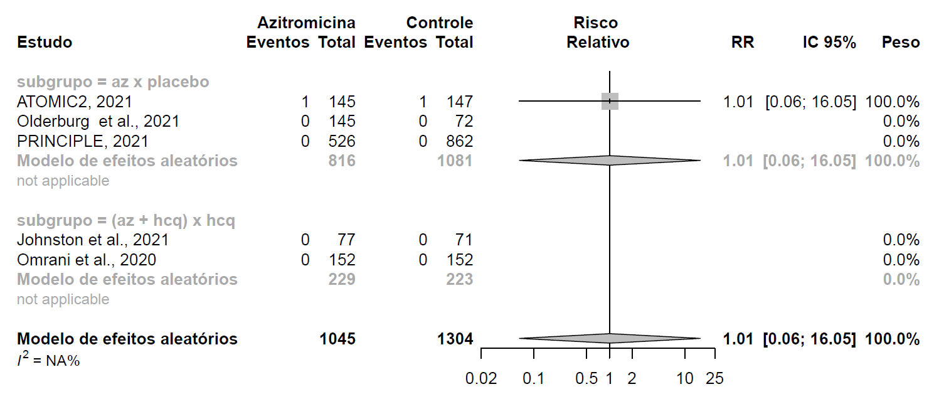
- Hospitalização
Figura 2. Metanálise avaliando o desfecho hospitalização de acordo com o subgrupo de pacientes ambulatoriais que fez uso de azitromicina e hidroxicloroquina + azitromicina em comparação a placebo.
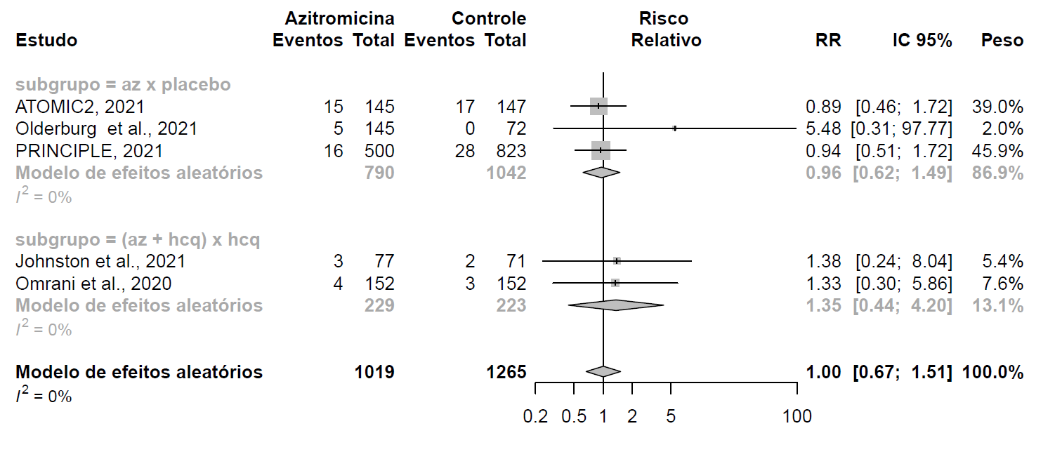
- Ventilação mecânica
Figura 3. Metanálise avaliando o desfecho ventilação mecânica de acordo com o subgrupo de pacientes ambulatoriais que fez uso de azitromicina e hidroxicloroquina + azitromicina em comparação a placebo.
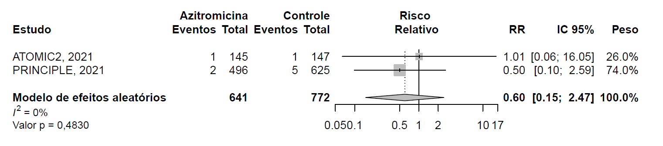

- Admissão em UTI
Figura 4. Metanálise avaliando o desfecho admissão em UTI de acordo com o subgrupo de pacientes ambulatoriais que fez uso de azitromicina e hidroxicloroquina + azitromicina em comparação a placebo.
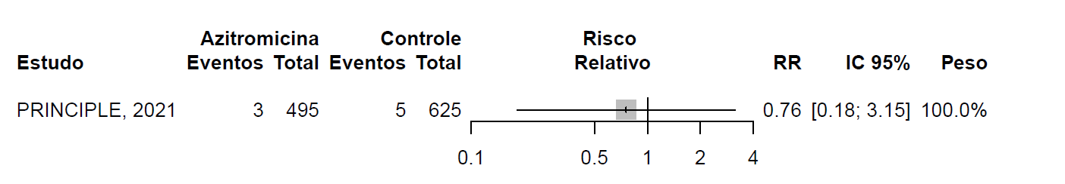

- Eventos adversos
Figura 5. Metanálise avaliando o desfecho eventos adversos de acordo com o subgrupo de pacientes ambulatoriais que fez uso de azitromicina e hidroxicloroquina + azitromicina em comparação a placebo.
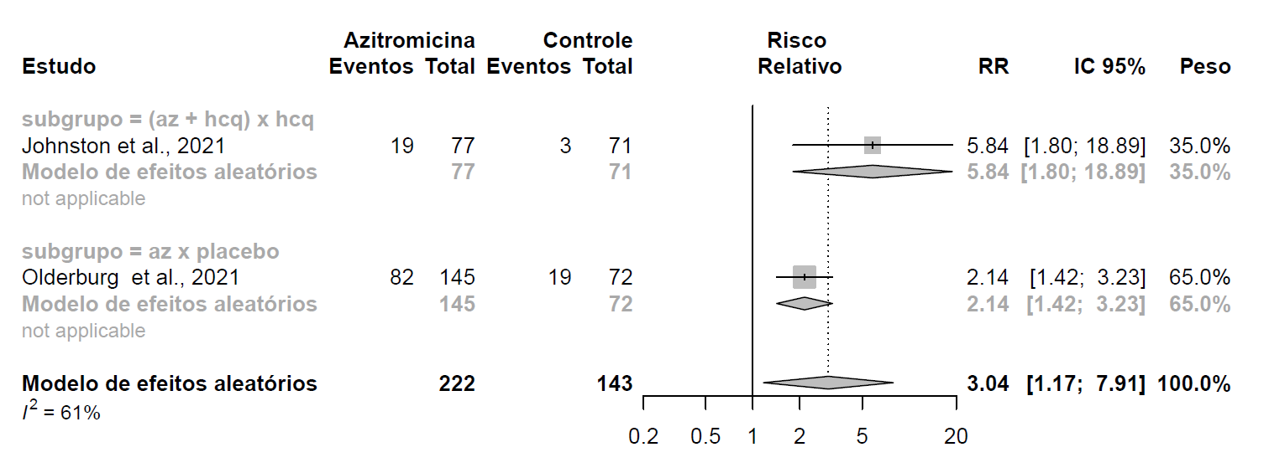

- Eventos adversos graves
Figura 6. Metanálise avaliando o desfecho eventos adversos graves de acordo com o subgrupo de pacientes ambulatoriais que fez uso de azitromicina e hidroxicloroquina + azitromicina em comparação a placebo.
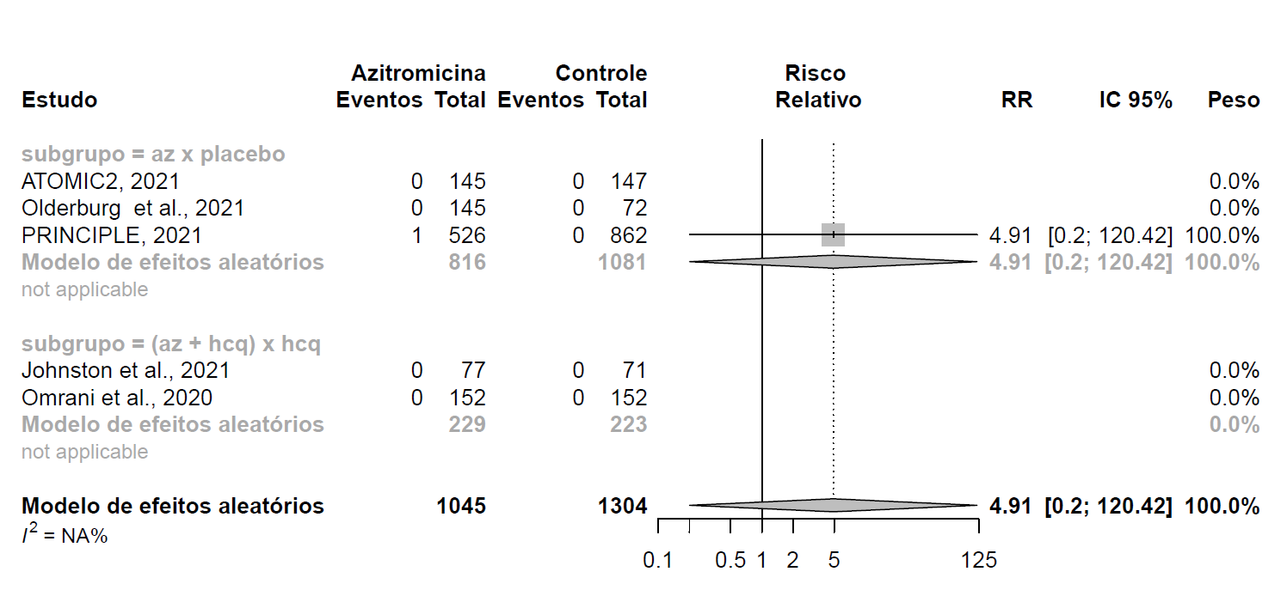

Perfil de evidências:
O perfil de evidências conforme o sistema GRADE referente ao uso de azitromicina para o tratamento de pacientes ambulatoriais com suspeita ou diagnóstico de covid-19 é apresentado na Tabela 6. Já na Tabela 7 são apresentadas as considerações para cada item do processo de evidência para recomendação.
Tabela 6. Devemos utilizar azitromicina comparado a placebo em pacientes com suspeita ou diagnóstico de covid-19, em tratamento ambulatorial?
Avaliação da certeza da evidência |  |  |  |  |  |  | Sumário de Resultados
Participantes  (estudos)  Seguimento | Risco de viés | Inconsistência | Evidência indireta | Imprecisão | Viés de publicação | Certeza da evidência | Taxas de eventos do estudo (%) |  | Efeito relativo  (IC 95%) | Efeitos absolutos potenciais
 |  |  |  |  |  |  | Com tratamento padrão | Com azitromicina |  | Risco com tratamento padrão | Diferença de risco com azitromicina
Mortalidade
2349  (5 ECRs) | não grave ª | não grave | não grave | muito grave ^{b} | nenhum | ⨁⨁◯◯  BAIXA | 1/1304 (0,1%) | 1/1045 (0,1%) | RR 1,01  (0,06 para 16,05) | 1 por 1,000 | 0 menos por 1,000  (de 1 menos para 12 mais)
Hospitalização
2284  (5 ECRs) | grave ^{c} | não grave | não grave | grave ^{d} | nenhum | ⨁⨁◯◯  BAIXA | 50/1265 (4,0%) | 43/1019 (4,2%) | RR 0,97  (0,64 para 1,46) | 40 por 1,000 | 1 menos por 1,000  (de 14 menos para 18 mais)
Tempo até resolução dos sintomas
2338  (5 ECRs) | não grave ª | grave ^{e} | não grave | não grave | nenhum | ⨁⨁⨁◯  MODERADA | Dos cinco estudos, apenas Rashad apresentou benefício no desfecho para tempo até resolução dos sintomas. Rashad et al., 2021: Houve duração significativamente menor da febre (dias), em pacientes tratados com azitromicina (5,2 ± 2,3) em comparação com o grupo controle (12,9 ± 2,2), p<0,001. A duração da tosse também mostrou menos dias para melhora em pacientes tratados com azitromicina (5,4 ± 2,7) em comparação com o grupo controle (12,9 ± 2,2), p <0,0001. Além disso, a duração da dispneia (dias) mostrou melhora precoce significativa em pacientes tratados com azitromicina (4,6 ± 3,3) em comparação com o grupo de controle (9,3 ± 2,7), p <0,0001. Johnston et al., 2021: o tempo até a resolução dos sintomas não diferiu entre os grupos (HCQ: HR = 1,02, IC 95% -0,63 a 1,64, p = 0,95, HCQ / AZ: HR = 0,91, IC 95% = 0,57 a 1,45, p = 0,70). PRINCIPLE, 2021: Não houve diferença entre os grupos para tempo para a primeira recuperação relatada (HR 1,08, intervalo de credibilidade bayesiana de 95% [BCI] 0,95 a 1,23), igualando a uma estimativa benefício no tempo médio para a primeira recuperação de 0,94 dias (95% BCI –0,56 a 2,43). ATOMIC2, 2021: O estudo não encontrou nenhuma diferença no tempo para a primeira recuperação relatada (razão de risco (HR) 1, 08, intervalo de credibilidade bayesiana de 95% 0, 95 a 1, 23). Omrani et al., 2020: Não houve diferença entre os grupos em relação ao tempo até a resolução dos sintomas. Oldenburg et al., 2020: A proporção de participantes que relataram estar sem sintomas não foi significativamente diferente entre os grupos (50% dos participantes em cada grupo, 66/131 no grupo azitromicina e 35/70 no grupo placebo). Isso correspondeu a uma diferença de prevalência de 0% (IC 95%, −14% a 15%; P> 0,99) e uma razão de prevalência de 1,01 (IC 95%, 0,76-1,39; P> 0,99).
Ventilação mecânica
1413  (2 ECRs) | grave ^{c} | não grave | não grave | muito grave ^{b} | nenhum | ⨁◯◯◯  MUITO BAIXA | 6/772 (0,8%) | 3/641 (0,5%) | RR 0,60  (0,15 para 2,47) | 8 por 1,000 | 3 menos por 1,000  (de 7 menos para 11 mais)
Admissão na UTI
1120  (1 ECR) | grave ^{c} | não grave | não grave | muito grave ^{b} | nenhum | ⨁◯◯◯  MUITO BAIXA | 3/625 (0,5%) | 5/495 (1,0%) | RR 0,76  (0,18 para 3,15) | 5 por 1,000 | 1 menos por 1,000  (de 4 menos para 10 mais)
Eventos adversos
365  (2 ECRs) | não grave | não grave | não grave | grave ^{b} | nenhum | ⨁⨁⨁◯  MODERADA ^{f} | 22/143 (15,4%) | 101/222 (45,5%) | RR 3,04  (1,17 para 7,91) | 154 por 1,000 | 314 mais por 1,000  (de 26 mais para 1,000 mais)
Eventos adversos graves
2349  (5 ECRs) | grave ^{c} | não grave | não grave | muito grave ^{b} | nenhum | ⨁◯◯◯  MUITO BAIXA | 0/1304 (0,0%) | 1/1045 (0,1%) | RR 4,91  (0,20 para 120,42) | 0 por 1,000 | 0 menos por 1,000  (de 0 menos para 0 menos)
IC 95%: intervalo de confiança de 95%; RR: risco relativo.
Explicações:
a. Apesar dos estudos PRINCIPLE, 2021 e ATOMIC2, 2021 serem estudos abertos, os resultados nos desfechos não foram influenciados, assim não penalizado pelo conhecimento da intervenção.
b. O (s) estudo (s) apresenta (m) poucos eventos.
c. Os estudos PRINCIPLE, 2021 e ATOMIC2, 2021 eram estudos abertos, os resultados nos desfechos poderiam ser influenciados pelo conhecimento da intervenção.
d. Intervalo de confiança amplo.
e. Um estudo apresentou melhoras no tempo dos sintomas, enquanto os demais estudos não apresentam diferença entre os grupos.
f. Adicionalmente, Omrani e colaboradores, 2020 observaram o desenvolvimento de pneumonia em três pacientes (3/152; 2%) no grupo HCQ + AZ e um paciente (1/152; 0,7%) no grupo HCQ.
Referências:
Hinks TSC, Cureton L, Knight R, et al. Azithromycin versus standard care in patients with mild-to-moderate COVID-19 (ATOMIC2): an open-label, andomized trial. The Lancet Respiratory medicine 2021
Oldenburg CE, Pinsky BA, Brogdon J, et al. Effect of Oral Azithromycin vs Placebo on COVID-19 Symptoms in Outpatients With SARS-CoV-2 Infection: A Randomized Clinical Trial. Jama 2021;326(6):490-98.
Alaa R, Asmaa N, Mohammed HH, et al. Therapeutic efficacy of macrolides in management of patients with mild COVID-19. Research Square 2021
Omrani AS, Pathan SA, Thomas SA, et al. Randomized double-blinded placebo-controlled trial of hydroxychloroquine with or without azithromycin for virologic cure of non-severe Covid-19. EclinicalMedicine 2020;29:100645.
Azithromycin for community treatment of suspected COVID-19 in people at increased risk of an adverse clinical course in the UK (PRINCIPLE): a andomized, controlled, open-label, adaptive platform trial. Lancet (London, England) 2021;397(10279):1063-74.
Johnston C, Brown ER, Stewart J, et al. Hydroxychloroquine with or without azithromycin for treatment of early SARS-CoV-2 infection among high-risk outpatient adults: A randomized clinical trial. EclinicalMedicine 2021;33:100773.

Tabela para tomada de decisão (Evidence to Decision table- EtD):

Tabela 7. Processo de tomada de decisão referente ao uso de azitromicina no tratamento de pacientes ambulatoriais com suspeita ou diagnóstico de covid-19.
Item da EtD | Julgamento dos painelistas | Justificativa
Benefícios: | Sem relevância clínica | A maioria dos painelistas julgou que o benefício não apresenta relevância clínica.
Riscos: | Sem relevância clínica | A maioria dos painelistas considera o risco sem relevância.  Uso de antibiótico (ATB): pode estar promovendo resistência antimicrobiana a nível de comunidade.
Balanço dos riscos e benefícios: | Provavelmente favorece comparador | Apesar de benefícios e riscos serem em tese sem relevância clínica, há um pouco mais de peso nos eventos adversos (EAs), e a questão do impacto de resistência no uso de AZT.
Certeza da evidência: | Moderado | --
Custos: | Moderado | Os custos de AZ por paciente são relativamente baixos.  CMED:  Em média R$ 7,88/cp PMVG 17%  Preço do tratamento 1 x por dia/3 dias: R$ 23,64  Preço do tratamento 1 x por dia/14 dias: R$ 110,32  BPS:  Em média ponderada R$ 1,57/cp  Preço do tratamento 1 x por dia/3 dias: R$ 4,71  Preço do tratamento 1 x por dia/14 dias: R$ 21,98  Apesar do custo unitário ser baixo, a população alvo é grande, podendo gerar algum impacto no SUS.
Viabilidade de implementação: | Sim | O medicamento encontra-se disponível no SUS.
Outras considerações: | - | -
Fonte: elaboração própria.

5.3 Devemos utilizar anticorpos monoclonais em pacientes com suspeita ou diagnóstico de covid-19, em tratamento ambulatorial?

Recomendação 3.1: Não foi possível realizar recomendação sobre o uso de anticorpos monoclonais em pacientes com suspeita ou diagnóstico de covid-19, em tratamento ambulatorial (sem recomendação, certeza da evidência moderada).

Métodos e resultados da busca:
Para o desenvolvimento desta recomendação, as diretrizes que avaliaram o uso ambulatorial de anticorpos monoclonais em pacientes com suspeita ou diagnóstico de covid-19 foram revisadas. Adicionalmente, foi realizada uma revisão sistemática da literatura para cada medicamento utilizando as bases de dados MEDLINE (via PubMed) e MedRxiv:
Para banlanivimabe + etesivimabe, até 13 de outubro de 2021,a busca retornou com28 referências no PubMed e 86 no MedRxiv, sendo incluído 1 ECR para a síntese de evidências.²¹ Foram localizadas evidências sobre os desfechos de óbito, hospitalização ou óbito, tempo até recuperação dos sintomas e eventos adversos. O perfil de evidências está apresentado na Tabela 8 e as estratégias de busca utilizadas estão disponíveis na
Tabela 30.
Para casirivimabe + imdevimabe, até 11 de outubro de 2021, a busca retornou com 36 referências no PubMed e 48 no MedRxiv, sendo incluído 1 ECR para a síntese de evidências ²². Foram localizadas evidências sobre os desfechos de óbito, hospitalização, tempo para resolução dos sintomas e eventos adversos graves. O perfil de evidências está apresentado na Tabela 9 e as estratégias de busca estão disponíveis na Tabela 31.
Para regdanvimabe, até o dia 11 de outubro de 2021, a busca retornou 10 referências no PubMed e 4 no MedRxiv. Um estudo foi incluído pela base de dados Pubmed²³ e outro ECR com resultados parciais para a síntese de evidências foi identificado através da lista de referência de uma diretriz incluída²⁴ e além disso, uma nota de divulgação de imprensa foi identificada²⁵, com reporte de alguns resultados finais do estudo. Foram localizadas evidências sobre os desfechos de óbito, hospitalização, melhora clínica, uso de ventilação mecânica e eventos adversos. O perfil de evidências está apresentado na Tabela 10 e as estratégias de busca utilizadas estão disponíveis na Tabela 32.
Para sotrovimabe, até o dia 11 de outubro de 2021, a busca retornou com 9 referências no PubMed e 11 no MedRxiv, sendo incluído 1 ECR com análise interina para a síntese de evidências.²⁶ Além disso, uma nota de divulgação de imprensa foi identificada, com reporte de alguns resultados finais do estudo. Foram localizadas evidências sobre os desfechos de óbito, hospitalização ou óbito, progressão da doença, uso de ventilação mecânica e eventos adversos. O perfil de evidências está apresentado na Tabela 11 e as estratégias de busca utilizadas estão disponíveis na Tabela 33.

Recomendações de outras diretrizes:
Das diretrizes consideradas, quatro emitiram recomendações a respeito do uso de anticorpos monoclonais para o tratamento de pacientes ambulatoriais com suspeita ou diagnóstico de covid-19.
- Australian National Taskforce: Não recomenda o uso de casirivimabe + imdevimabe em pacientes ambulatoriais com covid-19 leve ou assintomático fora do contexto de ECRs (apenas no contexto de pesquisa, certeza da evidência baixa); não recomenda o uso de banlanivimabe + etesevimabe em pacientes com covid-19 fora do contexto de ECRs (apenas no contexto de pesquisa, certeza da evidência baixa); não recomenda o uso de regdanvimabe em pacientes com covid-19 fora do contexto de ECRs (apenas no contexto de pesquisa, certeza da evidência muito baixa); sugere o uso de sotrovimabe no tratamento de pacientes com covid-19 dentro de 5 dias do início de sintomas em adultos que não requerem o uso de O₂ suplementar e com um ou mais fatores de risco para progressão da doença (recomendação condicional, certeza da evidência moderada).
- IDSA: Sugere o uso de banlanivimabe+etesevimabe, casirivimabe+imdevimabe ou sotrovimabe ao invés de nenhum anticorpo neutralizante em pacientes ambulatoriais com covid-19 leve a moderada e com alto risco de progressão para doença severa (recomendação condicional, certeza da evidência moderada).
- NIH: Recomenda o uso de casirivimabe + imdevimabe (graduação AIIa) ou sotrovimabe ao invés de nenhum anticorpo monoclonal no tratamento de pacientes não hospitalizados com covid-19 leve ou moderada com alto risco de progressão da doença; não recomenda o uso de banlanivimabe + etesevimabe para o tratamento de pacientes ambulatoriais com grau leve a moderado de covid-19, devido ao aumento na proporção de variantes Gamma (P.1) e Beta (B.1.351) (graduação AIII).
- OPAS: Casirivimabe + imdevimabe provavelmente reduz a mortalidade e aumenta a resolução dos sintomas. Em pacientes com doença de início recente leve, casirivimabe + imdevimabe provavelmente reduz as hospitalizações e o tempo até resolução dos sintomas sem aumentar eventos adversos graves, e em indivíduos expostos casirivimabe + imdevimabe pode reduzir infecções sintomáticas. A certeza das evidências foi de baixa a moderada por causa da imprecisão e do caráter indireto. Banlanivimabe + etesevimabe provavelmente não reduz significativamente o tempo para resolução dos sintomas e os resultados são incertos para os demais desfechos; necessidade de mais pesquisas para realizar recomendações. Sotrovimabe provavelmente reduz hospitalizações e reduz o tempo para resolução dos sintomas em pacientes com covid-19 leve de início recente (certeza da evidência moderada). Regdanvimabe pode reduzir o tempo para resolução dos sintomas em pacientes com covid-19 leve ou moderada, no entanto, a certeza da evidência para esse desfecho foi baixa devido à imprecisão. O seu efeito sobre mortalidade e necessidade de ventilação mecânica são incertos.

Resumo das evidências:
Banlanivimabe + etesivimabe: em pacientes ambulatoriais com covid-19 leve a moderada e de alto risco (estudo BLAZE-1), o uso de banlanivimabe + etesevimabe demonstrou redução de hospitalizações ou óbito por qualquer causa em comparação ao placebo (RR 0,30; IC 95% 0,16 a 0,59 ).²¹ Não foram observados óbitos no grupo que recebeu o tratamento combinado e ocorreram 10 óbitos no placebo (RR 0,05; IC 95% 0,00 a 0,80). A mediana de tempo para resolução dos sintomas foi menor nos pacientes tratados em comparação aos que receberam placebo (8 das [IC 95% 7 a 8] vs. 9 dias [IC 95% 8 a 10], p = 0,007). As taxas de eventos adversos foram similares entre os pacientes que receberam banlanivimabe+etesevimabe (13%, 69/518) em comparação ao placebo (12%, 60/517).
Casirivimabe + imdevimabe: a partir da revisão das diretrizes e das referências resultantes de uma busca estruturada, apenas um ensaio clínico randomizado que avaliou o uso de casirivimabe + imdevimabe em pacientes ambulatoriais com covid-19 foi encontrado. Um ECR de fase III avaliou uma infusão única de 1200 mg ou 2400 mg de casirimabe + imdevimabe em participantes não hospitalizados com covid-19 leve a moderado. ²² Na fase original deste estudo, participantes sem fatores de risco para doença grave foram incluídos; no entanto, 1,040 participantes foram removidos após a randomização e não analisados, pois não tinham fatores de risco para doença grave. Na fase modificada desta investigação, todos os participantes foram considerados de alto risco para doença grave. Foi apresentado o conjunto de dados completo da fase modificada (dose de 1200 mg) para informar as estimativas de efeito, uma vez que nenhuma exclusão foi relatada e análises de sensibilidade foram realizadas para testar a robustez desta abordagem. Entre os pacientes ambulatoriais com pelo menos um fator de risco para doença grave, não houve diferença na mortalidade em 29 dias em pessoas tratadas com casirivimabe + imdevimabe em comparação ao grupo placebo (RR 1,02; IC 95% 0,06 a 16,20). No entanto, houve um menor risco relativo de hospitalização em pessoas tratadas com casirivimabe + imdevimabe (RR 0,27; IC 0,11 a 0,65). Em relação a segurança, os eventos adversos graves foram menos frequentes entre as pessoas que receberam casirivimabe + imdevimabe em comparação com aquelas que receberam placebo (RR 0,34; IC 95% 0,24 a 0,48). Ainda, o tempo médio para a resolução dos sintomas foi 4 dias mais curto no grupo casirivimabe + imdevimabe em comparação ao placebo (10 [9 a 12] vs 14 dias [13 a 16]; p <0,0001).
Regdanvimabe: Dois ECRs que avaliaram o uso de regdanvimabe em pacientes com covid-19 em tratamento ambulatorial foram identificados. ²³ ²⁴Apenas a dose de 40 mg/kg foi considerada na análise destas Diretrizes, sendo essa a posologia indicada na bula vigente no Brasil. Não houve diferença significativa entre os grupos em relação à ocorrência de óbitos (zero eventos em ambos os grupos), eventos adversos (RR 1,05; 0,61 a 1,82; Figura 7) e eventos adversos graves (RR 1,80; 0,31 a 10,39; Figura 8). Apenas o estudo de Eom et al., 2021²⁴ avaliou os desfechos hospitalização e ventilação mecânica. Não houve diferença entre os grupos para hospitalização (RR 0,45; IC 0,45 a 1,42) e ventilação mecânica (zero eventos em ambos os grupos). Em relação ao tempo para a resolução dos sintomas, o estudo de Eom et al., 2021²⁴ verificou que a mediana do grupo regdanvimabe 40 mg/kg foi de 5,35 dias (IC 95% 3,97 a 6,78) e de 8,77 dias (IC 95% 6,72 a 11,73) no grupo placebo (desfecho avaliado até o dia 14). A razão entre as medianas foi de 1,56 (IC 95% 1,11 a 2,20). A proporção de pacientes que atingiram a melhora clínica no dia 14 foi de 76,8% no grupo regdanvimabe 40 mg/kg (n/N = 73/95) e 63,3% no grupo placebo (n/N = 62/98). No dia 28, a proporção foi de 87,4% (n/N = 83/95) vs. 71,4% (n/N = 70/98) no grupo placebo. Já para o estudo Kim et al., 2021 ²³, a média do tempo para melhora clínica (avaliada por meio da ausência de sintomas ou sintomas leves reportados pelos pacientes) foi de 3,21 ± 3,24 dias nos pacientes que receberam regdanvimabe 40 mg/kg e de 5,25 ± 6,73 dias no grupo placebo (desfecho avaliado até o dia 14).
Ainda, em nota de divulgação à imprensa, a empresa coreana Celltrion publicou que a análise de eficácia com 1.315 pacientes demonstrou redução de 70% do risco de hospitalização ou óbito (2,4% vs. 8,0%; p < 0,0001) e redução mediana de 4,9 dias no tempo de duração dos sintomas (mediana 8,4 vs. 13,3 dias, p < 0,0001) em pacientes adultos com covid-19 leve ou moderada que fizeram uso de regdanvimabe em comparação ao placebo. Dentre os pacientes com alto risco de progressão para doença grave, houve redução de 72% do risco de hospitalização ou óbito (3,1% vs. 11,1%; p < 0,0001) e redução mediana de 4,7 dias no tempo de duração dos sintomas (mediana 9,3 vs. 14 dias, p < 0,0001). Por fim, análise de segurança mostrou que não houve diferença clinicamente significativa entre os grupos do estudo em relação à ocorrência de eventos adversos. As reações relacionadas à infusão foram leves e transitórias e a maioria dos pacientes se recuperou entre os dias 1 e 3.²⁵
Sotrovimabe: Análise interina de eficácia com 583 pacientes (291 do grupo sotrovimabe e 292 do grupo placebo) demonstrou que, após acompanhamento de 29 dias, houve redução da necessidade de hospitalização por mais de 24h ou óbito (RR 0,15; IC 95% 0,04 a 0,56) dentre os pacientes que fizeram uso de sotrovimabe.²⁶ Adicionalmente, houve redução da proporção de pacientes que apresentou progressão da doença, definida como necessidade de O₂ suplementar (RR 0,11; IC 95% 0,02 a 0,45). No entanto, não houve diferença significativa entre os grupos em relação à mortalidade (RR 0,33; IC 95% 0,01 a 8,18) e necessidade de ventilação mecânica (RR 0,20; IC 95% 0,01 a 4,16). Na análise interina de segurança com 868 pacientes (430 do grupo sotrovimabe e 438 do grupo placebo) não houve diferença significativa em relação à ocorrência de eventos adversos (RR 0,87; IC 95% 0,66 a 1,16). Já a ocorrência de eventos adversos graves foi menor no grupo que fez uso de sotrovimabe (RR 0,27; IC 95% 0,12 a 0,63) devido à redução do número de hospitalizações por covid-19. Em nota de divulgação à imprensa, a empresa britânica GlaxoSmithKline publicou que a análise de eficácia com 1.057 pacientes demonstrou redução de 79% do risco de hospitalização ou óbito em adultos com covid-19 leve ou moderada com alto risco de progressão para doença grave (p < 0,001). Dentre os pacientes que fizeram uso de sotrovimabe 6 (1%) foram hospitalizados por mais de 24h em comparação a 30 (6%) pacientes do grupo placebo. Dentre os 6 pacientes hospitalizados, 3 podem ter sido devido a outras causas não relacionadas a covid-19 (obstrução intestinal, câncer de pulmão e úlcera). Por fim, análise de segurança com 1.037 pacientes identificou que os eventos adversos mais comuns observados no grupo que fez uso de sotrovimabe foram diarreia (2%) e irritação (1%), todos de intensidade leve ou moderada.²⁷
Planas e colaboradores (2021)²⁵ avaliaram a sensibilidade da variante Delta aos anticorpos monoclonais. Os autores reportaram que o banlanivimabe perde a sua atividade antiviral contra a variante Delta, ao passo que etesivimabe, casirivimabe e imdevimabe permanecem ativos contra a variante.²⁸

Metanálise (gráficos de floresta):
Regdanvimabe
- Eventos adversos
Figura 7. Metanálise avaliando o desfecho eventos adversos de pacientes ambulatoriais que fez uso de regdanvimabe em comparação a placebo.
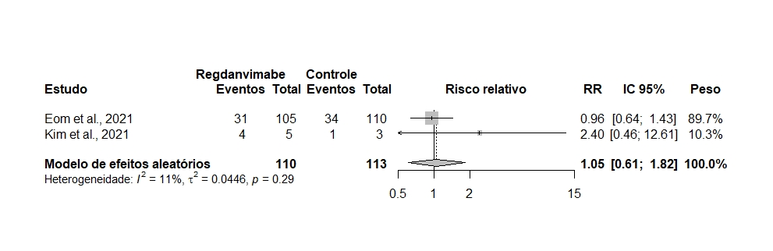
- Eventos adversos graves
Figura 8. Metanálise avaliando o desfecho eventos adversos graves de pacientes ambulatoriais que fez uso de regdanvimabe em comparação a placebo.
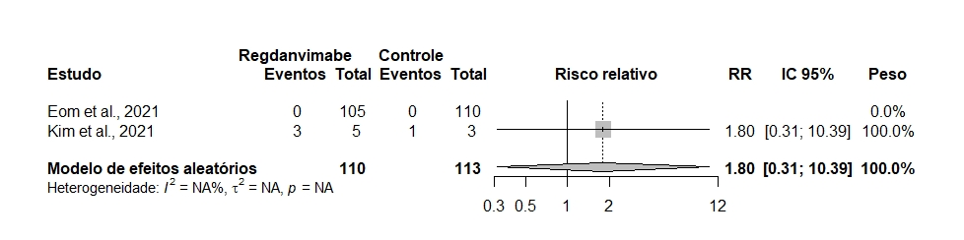

Perfil de evidências:
Os perfis de evidências conforme o sistema GRADE para o tratamento de pacientes ambulatoriais com suspeita ou diagnóstico de covid-19 fazendo uso de banlanivimabe + etesivimabe, casirivimabe + imdevimabe, regdanvimabe ou sotrovimabe estão apresentados na Tabela 8, Tabela 9, Tabela 10 e Tabela 11, respectivamente. Já na Tabela 12 são apresentadas as considerações para cada item do processo de evidência para recomendação.
Tabela 8. Devemos utilizar banlanivimabe + etesivimabe comparado a placebo em pacientes com suspeita ou diagnóstico de covid-19, em tratamento ambulatorial?
Avaliação da certeza da evidência |  |  |  |  |  |  | Sumário de Resultados
Participantes  (estudos)  Seguimento | Risco de viés | Inconsistência | Evidência indireta | Imprecisão | Viés de publicação | Certeza da evidência | Taxas de eventos do estudo (%) |  | Efeito relativo  (IC 95%) | Efeitos absolutos potenciais
 |  |  |  |  |  |  | Com cuidados usuais sem uso de banlanivimabe + etesevimabe | Com banlanivimabe + etesevimabe |  | Risco com cuidados usuais sem uso de banlanivimabe + etesevimabe | Diferença de risco com banlanivimabe + etesevimabe
Mortalidade (seguimento: 29 dias)
1035  (1 ECR) | não grave | não grave | grave ª | grave ^{b} | nenhum | ⨁⨁◯◯  BAIXA | 10/517 (1,9%) | 0/518 (0,0%) | RR 0,05  (0,00 para 0,80) ^{c} | 19 por 1,000 | 19 menos por 1,000  (de 31 menos para 7 menos) ^{d}
Hospitalização ou óbito por qualquer causa (seguimento: 29 dias; avaliado com: >= 24 horas de internação)
1035  (1 ECR) | não grave | não grave | grave ª | grave ^{b} | nenhum | ⨁⨁◯◯  BAIXA | 36/517 (7,0%) | 11/518 (2,1%) | RR 0,30  (0,16 para 0,59) | 70 por 1,000 | 49 menos por 1,000  (de 58 menos para 29 menos)
Eventos adversos graves
1035  (1 ECR) | não grave | não grave | grave ª | grave ^{b} | nenhum | ⨁⨁◯◯  BAIXA | 5/517 (1,0%) | 7/518 (1,4%) | RR 1,40  (0,45 para 4,37) | 10 por 1,000 | 4 mais por 1,000  (de 5 menos para 33 mais)
Tempo até resolução de sintomas
1035  (1 ECR) | não grave | não grave | grave ª | não grave | nenhum | ⨁⨁⨁◯  MODERADA | A mediana do tempo para resolução sustentada dos sintomas foi menor nos pacientes que receberam banlanivimabe + etesevimabe comparado aos que receberam placebo (8 dias IC 95% 7 a 8 vs 9 dias 8 a 10, p = 0,007).
IC: Intervalo de confiança; RR: Risco relativo
Explicações:
a. Penalização por evidência indireta devido às mudanças nos perfis das variantes circulantes.
b. Presença de fragilidade, baixo número de eventos.
c. Uma taxa com 0% de eventos impede o cálculo do RR.
d. O IC 95% foi considerado amplo devido aos dados esparsos, a diferença absoluta de risco foi calculada de forma independente e não baseada no RR.
Referências:
Dougan M, Nirula A, Azizad M, et al. Bamlanivimab plus Etesevimab in Mild or Moderate Covid-19. The New England journal of medicine 2021 doi: 10.1056/NEJMoa2102685 [published Online First: 2021/07/15].

Tabela 9. Devemos utilizar casirivimabe + imdevimabe comparado a placebo em pacientes com suspeita ou diagnóstico de covid-19, em tratamento ambulatorial?
Avaliação da certeza da evidência |  |  |  |  |  |  | Sumário de Resultados
Participantes  (estudos)  Seguimento | Risco de viés | Inconsistência | Evidência indireta | Imprecisão | Outras considerações | Certeza da evidência | Taxas de eventos do estudo (%) |  | Efeito relativo  (IC 95%) | Efeitos absolutos potenciais
 |  |  |  |  |  |  | Com placebo | Com Casirivimabe/imdevimabe |  | Risco com placebo | Diferença de risco com Casirivimabe/imdevimabe
Mortalidade por todas as causas (seguimento: média 29 dias; avaliado com: 1,200 mg)
1484  (1 ECR) | não grave ª | não grave | não grave | muito grave ^{b,c} | nenhum | ⨁⨁◯◯  BAIXA | 1/748 (0,1%) | 1/736 (0,1%) | RR 1,02  (0,06 para 16,20) | 1 por 1,000 | 0 menos por 1,000  (de 4 menos para 4 mais) ^{d}
Hospitalizações relacionadas a COVID-19 (seguimento: média 29 dias; avaliado com: 1,200 mg)
1484  (1 ECR) | não grave ª | não grave | não grave ^{e} | grave ^{b} | nenhum | ⨁⨁⨁◯  MODERADA | 23/748 (3,1%) | 6/736 (0,8%) | RR 0,27  (0,11 para 0,65) | 31 por 1,000 | 22 menos por 1,000  (de 27 menos para 11 menos)
Eventos adversos graves – reações de hipersensibilidade de grau ≥2, reações relacionadas à infusão de grau ≥2 e eventos adversos que requerem atenção médica em uma unidade de saúde. (seguimento: média 29 dias; avaliado com: todas as doses)
5531  (1 ECR) | não grave ª | não grave | não grave | grave ^{b} | nenhum | ⨁⨁⨁◯  MODERADA | 74/1843 (4,0%) | 50/3688 (1,4%) | RR 0,34  (0,24 para 0,48) | 40 por 1,000 | 27 menos por 1,000  (de 31 menos para 21 menos)
Tempo para resolução de sintomas (seguimento: média 29 dias; avaliado com: 1,200 mg)
1353  (1 ECR) | não grave ª | não grave | não grave | não grave | nenhum | ⨁⨁⨁⨁  ALTA | O tempo médio para a resolução dos sintomas de covid-19 foi 4 dias mais curto no grupo casirivimabe + imdevimabe em comparação ao placebo [10 (9 a 12) vs 14 dias (13 a 16); p <0,0001].
IC: intervalo de confiança; RR: risco relativo; DM: diferença de média
Explicações:
a. Exclusões diferenciais de eventos pós-randomização (1.040 participantes) na fase original (participantes sem fatores de risco) são desconhecidas. Estudo não realizou análise por intenção de tratar. Foi optado por não rebaixar esse domínio, pois os dados neste perfil de evidência são limitados apenas à dose de 1.200 mg da fase alterada e não a todo o conjunto de dados (1.200 mg é a dose atualmente recomendada). No entanto, a análise de sensibilidade de todo o conjunto de dados mostrou resultados semelhantes: para hospitalizações 23/2091 vs 59/1341; RR 0,25 (IC 95% 0,16, 0,4); mortes: 2/2091 vs 3/1341; RR 0,43 (IC 95% 0,08, 2,3).
b. Pequeno número de eventos; fragilidade presente.
c. IC de 95% não pode excluir nenhuma diferença ou aumento da mortalidade.
d. Como o IC de 95% do RR é amplo devido a dados esparsos, a diferença de risco absoluto foi recalculada de forma independente e não com base no RR.
e. As hospitalizações relacionadas ao covid-19 são um desfecho substituto para admissão na UTI, ventilação mecânica e morte. Optado por não rebaixar esse domínio.
Referências:
Weinreich DM, Sivapalasingam S, Norton T, Ali S, Gao H, Bhore R, Xiao J, Hooper AT, Hamilton JD, Musser BJ, Rofail D, Hussein M, Im J, Atmodjo DY, Perry C, Pan C, Mahmood A, Hosain R, Davis JD, Turner KC, Baum A, Kyratsous CA, Kim Y, Cook A, Kampman W, Roque-Guerrero L, Acloque G, Aazami H, Cannon K, Simón-Campos JA, Bocchini JA, Kowal B, DiCioccio AT, Soo Y, Geba GP, Stahl N, Lipsich L, Braunstein N, Herman G, Yancopoulos GD; Trial Investigators. REGEN-COV Antibody Combination and Outcomes in Outpatients with Covid-19. N Engl J Med. 2021 Sep 29. doi: 10.1056/NEJMoa2108163.

Tabela 10. Devemos utilizar regdanvimabe comparado a placebo em pacientes com suspeita ou diagnóstico de covid-19, em tratamento ambulatorial?
Avaliação da certeza da evidência |  |  |  |  |  |  | Sumário de Resultados
Participantes  (estudos)  Seguimento | Risco de viés | Inconsistência | Evidência indireta | Imprecisão | Viés de publicação | Certeza da evidência | Taxas de eventos do estudo (%) |  | Efeito relativo  (IC 95%) | Efeitos absolutos potenciais
 |  |  |  |  |  |  | Com placebo | Com regdanvimabe |  | Risco com placebo | Diferença de risco com regdanvimabe
Mortalidade (seguimento: variação 14 dias para 28 dias)
223  (2 ECRs) | não grave | não grave | não grave | muito graveª | nenhum | ⨁⨁◯◯  Baixa | 0/113 (0,0%) | 0/110 (0,0%) | não estimável | 0 por 1.000
Hospitalização (seguimento: média 28 dias)
204  (1 ECR) | não grave | não grave | não grave | muito grave^{b} | nenhum | ⨁⨁◯◯  Baixa | 9/103 (8,7%) | 4/101 (4,0%) | RR 0,45  (0,14 para 1,42) | 87 por 1.000 | 48 menos por 1,000  (de 75 menos para 37 mais)
Melhora clínica (seguimento: variação 14 dias para 28 dias)
212  (2 ECRs) | grave^{c} | não grave | não grave | grave^{d} | nenhum | ⨁⨁◯◯  Baixa | EOM et al., 2021: A mediana do tempo para melhora clínica (avaliada por meio da ausência de sintomas reportados pelos pacientes) foi de 5,35 dias (IC 95% 3,97 a 6,78) nos pacientes que receberam regdanvimabe 40 mg/kg e de 8,77 dias (IC 95% 6,72 a 11,73) no grupo placebo (desfecho avaliado até o dia 14). A razão entre as medianas foi de 1,56 (IC 95% 1,11 a 2,20). A proporção de pacientes que atingiram a melhora clínica no dia 14 foi de 76,8% nos pacientes que usaram regdanvimabe 40 mg/kg (n/N = 73/95) e 63,3% no grupo placebo (n/N = 62/98). No dia 28, a proporção foi de 87,4% (n/N = 83/95) vs. 71,4% (n/N = 70/98) no grupo placebo.  Kim et al., 2021: A média do tempo para melhora clínica (avaliada por meio da ausência de sintomas ou sintomas leves reportados pelos pacientes) foi de 3,21 ± 3,24 dias nos pacientes que receberam regdanvimabe 40 mg/kg e de 5,25 ± 6,73 dias no grupo placebo (desfecho avaliado até o dia 14).
Ventilação mecânica (seguimento: média 28 dias)
204  (1 ECR) | não grave | não grave | não grave | muito graveª | nenhum | ⨁⨁◯◯  Baixa | 0/103 (0,0%) | 0/101 (0,0%) | não estimável | 0 por 1.000
Eventos adversos (seguimento: variação 14 dias para 28 dias)
223  (2 ECRs) | não grave | não grave | não grave | grave^{b} | nenhum | ⨁⨁⨁◯  Moderada | 35/113 (31,0%) | 35/110 (3180%) | RR 1,05  (0,61 para 1,82) | 310 por 1.000 | 15 mais por 1.000  (de 121 menos para 254 mais)
Eventos adversos graves (seguimento: variação 14 dias para 28 dias)
212  (2 ECRs) | não grave | não grave | não grave | muito grave^{e} | nenhum | ⨁⨁◯◯  Baixa | 1/113 (0,9%) | 3/110 (2,8%) | RR 1,80  (0,31 para 10,39) | 9 por 1.000 | 8 mais por 1.000  (de 7 menos para 89 mais)

IC 95%: intervalo de confiança de 95%; RR: risco relativo.
Explicações:
a. Ausência de eventos.
b. Pequeno número de eventos e intervalo de confiança amplo, abrangendo risco e benefício.
c. Desfecho avaliado subjetivamente.
d. Amostra pequena.
e. Pequeno número de eventos.

Referências:
Joong Sik E, Michael I, Anca S-C, et al. Efficacy and safety of CT-P59 plus standard of care: a phase 2/3 randomized, double-blind, placebo-controlled trial in outpatients with mild-to-moderate SARS-CoV-2 infection. Research Square 2021 doi: 10.21203/rs.3.rs-296518/v1
Kim JY, Jang YR, Hong JH, et al. Safety, Virologic Efficacy, and Pharmacokinetics of CT-P59, a Neutralizing Monoclonal Antibody Against SARS-CoV-2 Spike Receptor-Binding Protein: Two Randomized, Placebo-Controlled, Phase I Studies in Healthy Individuals and Patients With Mild SARS-CoV-2 Infection. Clin Ther. 2021 Aug 23:S0149-2918(21)00308-8. doi: 10.1016/j.clinthera.2021.08.009.
Celltrion announces positive top-line results from global Phase III trial of regdanvimab (CT-P59), an anti-COVID-19 monoclonal antibody treatment 2021 [Available from: https://www.celltrionhealthcare.com/en-us/board/newsdetail?modify_key=498&pagenumber=1&keyword=&keyword_type=.

Tabela 11. Devemos utilizar sotrovimabe comparado a placebo em pacientes com suspeita ou diagnóstico de covid-19, em tratamento ambulatorial?
Avaliação da certeza da evidência |  |  |  |  |  |  | Sumário de Resultados
Participantes  (estudos)  Seguimento | Risco de viés | Inconsistência | Evidência indireta | Imprecisão | Outros | Certeza da evidência | Taxas de eventos do estudo (%) |  | Efeito relativo  (IC 95%) | Efeitos absolutos potenciais
 |  |  |  |  |  |  | Com placebo | Com Sotrovimabe |  | Risco com placebo | Diferença de risco com Sotrovimabe
Hospitalização (> 24 horas por qualquer causa) ou óbito (seguimento: média 29 dias)
583  (1 ECR) | não grave | não grave | não grave | grave ª | nenhum | ⨁⨁⨁◯  MODERADA | 21/292 (7,2%) | 3/291 (1,0%) | RR 0,15  (0,04 a 0,56) | 72 por 1.000 | 61 menos por 1.000  (de 69 menos para 32 menos)
Mortalidade (seguimento: média 29 dias)*
583  (1 ECR) | não grave | não grave | não grave | muito grave ^{b} | nenhum | ⨁⨁◯◯  BAIXA | 1/292 (0,3%) | 0/291 (0,0%) | RR 0,33  (0,01 a 8,18) | 3 por 1.000 | 2 menos por 1.000  (de 3 menos para 25 mais)
Progressão da doença (uso de O₂ suplementar) (seguimento: média 29 dias)*
583  (1 ECR) | não grave | não grave | não grave | grave ª | nenhum | ⨁⨁⨁◯  MODERADA | 19/292 (6,5%) | 2/291 (0,7%) | RR 0,11  (0,02 a 0,45) | 65 por 1.000 | 58 menos por 1.000  (de 64 menos para 36 menos)
Necessidade de ventilação mecânica (seguimento: média 29 dias)*
583  (1 ECR) | não grave | não grave | não grave | muito grave ^{b} | nenhum | ⨁⨁◯◯  BAIXA | 2/292 (0,7%) | 0/291 (0,0%) | RR 0,20  (0,01 a 4,16) | 7 por 1.000 | 5 menos por 1.000  (de 7 menos para 22 mais)
Eventos adversos (seguimento: média 29 dias)*
868  (1 ECR) | não grave | não grave | não grave | grave ^{c} | nenhum | ⨁⨁⨁◯  MODERADA ^{d} | 85/438 (19,4%) | 73/430 (17,0%) | RR 0,87  (0,66 a 1,16) | 194 por 1.000 | 25 menos por 1.000  (de 66 menos para 31 mais)
Eventos adversos graves (seguimento: média 29 dias)*
868  (1 ECR) | não grave | não grave | não grave | grave ª | nenhum | ⨁⨁⨁◯  MODERADA ^{e} | 26/438 (5,9%) | 7/430 (1,6%) | RR 0,27  (0,12 a 0,63) | 59 por 1.000 | 43 menos por 1.000  (de 52 menos para 22 menos)
IC 95%: intervalo de confiança de 95%; RR: risco relativo.
* Efeito relativo estimado com base nos resultados apresentados pelo artigo.
Explicações:
a. Pequeno número de eventos.
b. Pequeno número de eventos e intervalo de confiança é amplo, abrangendo risco e benefício.
c. Intervalo de confiança amplo, abrangendo risco e benefício.
d. Os principais eventos adversos foram diarreia (6 pacientes do grupo sotrovimabe vs. 3 pacientes do grupo placebo) e reações relacionadas à infusão do medicamento (ocorrência de 1% em ambos os grupos).
e. A maioria dos eventos adversos graves foram hospitalizações por causas relacionadas à covid-19. Nenhum evento grave foi considerado associado ao uso de sotrovimabe.
Referências:
GSK and Vir Biotechnology announce continuing progress of the COMET clinical development programme for sotrovimab 2021 [Available from: https://www.gsk.com/en-gb/media/press-releases/gsk-and-vir-biotechnology-announce-continuing-progress-of-the-comet-clinical-development-programme-for-sotrovimab/.

Tabela para tomada de decisão (Evidence to Decision table – EtD):

Tabela 12. Processo de tomada de decisão referente ao uso de anticorpos monoclonais no tratamento de pacientes com suspeita ou diagnóstico de covid-19, em tratamento ambulatorial.
Item da EtD | Julgamento dos painelistas | Justificativa
Benefícios: | Pequeno | Banlanivimabe+etesimabe, Casirivimabe + indevimabe e Sotrovimabe: A maioria dos painelistas julgou que o benefício é pequeno.  Regdanvimabe: O entendimento da maioria dos painelistas foi de que o benefício apresentado foi pequeno, com alguns direcionando para moderado.
Riscos: | Sem relevância clínica | A maioria dos painelistas considera os medicamentos bem tolerado, com os riscos sendo relativamente baixos, e a relevância clínica ausente ou pequena.
Balanço dos riscos e benefícios: | Provavelmente favorece | -
Certeza da evidência: | Baixa | Banlanivimabe+etesimabe
 | Moderada | Casirivimabe + indevimabe, Regdanvimabe e Sotrovimabe
Custos: | Custo grande | Banlanivimabe+etesimabe: Preço do tratamento por paciente (1 ampola de bamlanivimabe 700 mg e 2 ampolas de etesevimabe 700mg (1.400 mg) em dose única) = R$ 5.596,50 (U$ 1.050; câmbio de R$ 5,33 por dólar).  Casirivimabe + indevimabe: O custo proposto para incorporação no SUS foi de R$6.946,80 por paciente, a ser acrescido dos custos de infusão da medicação. Além disso, o painel entendeu que haveria outros custos relacionados a criação de centros especializados e treinamento das equipes.  Regdanvimabe e Sotrovimabe: Não foram encontradas informações de custo do medicamento no Brasil.
Viabilidade de implementação: | Variável | O painel discutiu que a viabilidade é variável, pois depende de diversos fatores como o número de casos da doença e a necessidade de escalar os centros especializados e equipes treinadas. Houve o entendimento de que a viabilidade de implementação depende também do local que se está considerando, pois há centros mais preparados e com mais expertise em comparação a outros. Por fim, o medicamento deve ser infundido após resultado positivo de exame molecular para SARS-CoV-2. O resultado desses exames é disponibilizado com mais agilidade em alguns cenários do sistema de saúde brasileiro. É sabido que no SUS há possibilidade de o resultado do exame ser disponibilizado após a janela de tempo necessária para infusão do medicamento.
Outras considerações: | - | Pontuou-se a possível redução de eficácia em relação às variantes do vírus.
Fonte: elaboração própria.

5.4 Devemos utilizar budesonida em pacientes com suspeita ou diagnóstico de covid-19, em tratamento ambulatorial?

Recomendação 4.1: Sugerimos não utilizar budesonida em pacientes com suspeita ou diagnóstico de covid-19, em tratamento ambulatorial (recomendação condicional, certeza da evidência baixa).

Métodos e resultados da busca:
Para a tomada de decisão, foram revisadas as diretrizes disponíveis e, adicionalmente, foi realizada uma revisão sistemática da literatura utilizando as bases de dados MEDLINE (via PubMed; 11 de outubro de 2021) e medRxiv (13 de outubro de 2021; Tabela 34). A busca retornou com 192 referências no PubMed e 41 no medRxiv, sendo incluídos 2 ECRs para a síntese de evidências.²⁹ ³⁰ Foram localizadas evidências sobre os desfechos de hospitalização ou óbito, hospitalização ou atendimento na emergência, admissão na UTI, ventilação mecânica, tempo até a recuperação ou resolução dos sintomas, taxa de resolução dos sintomas e eventos adversos. O perfil de evidências está apresentado na Tabela 13.

Recomendações de outras diretrizes:
Das diretrizes consideradas, cinco emitiram recomendações ou posicionamentos a respeito do uso de budesonida para o tratamento de pacientes ambulatoriais com suspeita ou diagnóstico de covid-19. Uma foi desfavorável ao uso da terapia, duas reportaram que os pacientes que estavam em uso da terapia para outras condições não devem ser descontinuados e duas sinalizaram que as evidências ainda são esparsas para realizar recomendações.
- Australian National Taskforce: não recomenda o uso de budesonida para o tratamento de covid-19 fora do contexto de ECRs com aprovação em comitê de ética (apenas no contexto de pesquisa).
- European Medicine Agency EMA (posicionamento): atualmente, não há evidências suficientes de que os corticosteroides inalatórios sejam benéficos para pacientes com covid-19.
- NIH: os pacientes com covid-19 que estiverem recebendo terapia com corticosteroides inalatórios ou sistêmicos para uma condição subjacente não devem descontinuar esses medicamentos, a menos que a interrupção seja justificada de outra forma por sua condição clínica (graduação AIII).
- German Society for Applied Allergology (AeDA) e German Society of Oto-Rhino-Laryngology, Head and Neck Surgery (DGHNO) (Position Paper – Recommendations for use of topical inhalant budesonide in COVID-19)*: enfatizaram a necessidade de continuação e uso de glicocorticóides inalatórios em pacientes com doenças inflamatórias das vias aéreas no início da pandemia.
- OPAS: incerteza nos benefícios e danos potenciais. Mais pesquisas são necessárias.

Resumo das evidências:
Na tomada de decisão, os painelistas discutiram as evidências de 2 ECRs open-label (STOIC, artigo publicado, fase 2; PRINCIPLE, artigo publicado, fase 3) que avaliaram os efeitos de budesonida (400mg, 2 puffs por aplicação, 2x/dia, totalizando 1600mg por dia).²⁹ ³⁰ O estudo STOIC incluiu 146 pacientes com sintomas de covid-19 e demonstrou benefício para hospitalizações/visitas à emergência (2 [3%] vs 11 [15%], diferença entre as proporções 0,123; IC 95% 0,033 a 0,213; p = 0,009) e não foi encontrada diferença para o tempo até resolução dos sintomas (Budesonida: 4 dias, IC95% 3 a 6; Controle: 3 dias, IC 95% 2 a 5; log-rank test p = 0,080).²⁹ O estudo PRINCIPLE incluiu 1.856 pacientes nas análises primárias e não demonstrou benefícios com o uso de budesonida para os desfechos hospitalizações/óbito (Budesonida: 72/787 [9%]; Controle: 116/1069 [11%]; OR 0,75; IC 95% 0,55 a 1,03), admissões na UTI (Budesonida: 10/771 [1%]; Controle: 21/779 [3%]; RR 0,48; IC 95% 0,23 a 1,01; p = 0,068) ou para ventilação mecânica (Budesonida: 13/776 [1,5%]; Controle: 14/784 [1,4%]; RR 0,94; IC 95% 0,44 a 1,98; p > 0,99). Houve evidência de benefício no tempo até o primeiro relato de recuperação no grupo budesonida em comparação aos cuidados usuais (HR 1,21; ICB 95% 1,08 a 1,36; mediana estimada de benefício 2,94, IC 95% 1,19 a 5,11 dias; probabilidade de superioridade > 0,999, atingindo o limiar pré especificado para superioridade 0,99).³⁰
A Tabela 14 apresenta o resumo das evidências que foram consideradas para a tomada de decisão.

Metanálise (gráficos de floresta):
Não se aplica.

Perfil de evidências:
O perfil de evidências conforme o sistema GRADE referente ao uso de budesonida para o tratamento de pacientes ambulatoriais com suspeita ou diagnóstico de covid-19 é apresentado na Tabela 13. Já na Tabela 14 são apresentadas as considerações para cada item do processo de evidência para recomendação.

Tabela 13. Devemos utilizar budesonida comparado a placebo em pacientes com suspeita ou diagnóstico de covid-19, em tratamento ambulatorial?
Certeza da evidência |  |  |  |  |  |  | Sumário de Resultados
Participantes  (estudos)  Seguimento | Risco de viés | Inconsistência | Evidência indireta | Imprecisão | Viés de publicação | Certeza da evidência | Taxas de eventos do estudo (%) |  | Efeito relativo  (IC 95%) | Efeitos absolutos potenciais
 |  |  |  |  |  |  | Com cuidados usuais | Com budesonida |  | Risco com cuidados usuais | Diferença de risco com budesonida
Hospitalização/óbitos
1856  (1 ECR) | grave ª | não grave | não grave | grave ^{b} | nenhum | ⨁⨁◯◯  BAIXA | 116/1069 (10.9%) | 72/787 (9.1%) | OR 0.75  (0.55 para 1.03) | 109 por 1.000 | 25 menos por 1.000  (de 46 menos para 3 mais)
Hospitalização/atendimentos na emergência
146  (1 ECR) | grave ª | não grave | não grave | grave ^{c} | nenhum | ⨁⨁◯◯  BAIXA | 11/73 (15.1%) | 2/73 (2.7%) | RD 0.123  (0.033 para 0.213) | 151 por 1.000 | 123 menos por 1.000  (de 213 menos para 33 menos)
Admissão na UTI
1550  (1 ECR) | grave ª | não grave | não grave | muito grave ^{b} | nenhum | ⨁◯◯◯  MUITO BAIXA | 21/779 (2.7%) | 10/771 (1.3%) | RR 0.48  (0.23 para 1.01) | 27 por 1.000 | 14 menos por 1.000  (de 21 menos para 0 menos)
Ventilação mecânica
1560  (1 ECR) | grave ª | não grave | não grave | muito grave ^{b} | nenhum | ⨁◯◯◯  MUITO BAIXA | 14/784 (1.8%) | 13/776 (1.7%) | RR 0.94  (0.44 para 1.98) | 18 por 1.000 | 1 menos por 1.000  (de 10 menos para 17 mais)
Tempo até recuperação / resolução dos sintomas
1954  (2 ECRs) | grave ª | não grave | não grave | grave ^{d} | nenhum | ⨁⨁◯◯  BAIXA | No estudo PRINCIPLE houve evidência de benefício no tempo até o primeiro reporte de recuperação no grupo budesonida em comparação aos cuidados usuais (HR 1,21, ICB 95% 1,08 a 1,36; mediana estimada de benefício 2,94, IC 95% 1,19 a 5,11 dias; probabilidade de superioridade 0,999, atingindo o limiar pré especificado para superioridade 0,99). No estudo STOIC, não foi encontrada diferença entre o tempo até resolução dos sintomas avaliada por questionário (B: 4 dias, IC95% 3 a 6; C: 3 dias, IC 95% 2 a 5; log-rank test p = 0,080).
Resolução do sintomas (seguimento: 14 dias)
146  (1 ECR) | grave ª | não grave | não grave | grave ^{b} | nenhum | ⨁⨁◯◯  BAIXA | 49/73 (67.1%) | 55/73 (75.3%) | RD 0.100  (-0.040 para 0.241) | 671 por 1.000 | 100 menos por 1.000  (de 241 menos para 4 mais)
Eventos adversos
1806  (2 ECRs) | grave ª | não grave | não grave | grave ^{c} | nenhum | ⨁⨁◯◯  BAIXA | No estudo PRINCIPLE, dois participantes do grupo budesonida e quatro participantes do grupo de cuidados usuais relataram hospitalizações não relacionadas ao covid-19. No estudo STOIC, cinco pacientes do grupo budesonida relataram um evento adverso cada (quatro reportaram dor de garganta; um relatou tonturas), resolvidos com a cessação da budesonida.
IC: Intervalo de confiança; OR: Odds ratio; RR: Risco relativo
Explicações
a. Estudo open-label, os pesquisadores e pacientes não estavam cegados para a intervenção/controle, apresentando maior risco de viés principalmente no domínio que avalia a medida nos desfechos.
b. IC 95% amplo e baixo número de eventos.
c. Baixo número de eventos.
d. IC 95% amplo.
Referências
Ramakrishnan S, Nicolau DV, Jr., Langford B, et al. Inhaled budesonide in the treatment of early COVID-19 (STOIC): a phase 2, open-label, andomized controlled trial. The Lancet Respiratory medicine 2021;9(7):763-72.
Yu LM, Bafadhel M, Dorward J, et al. Inhaled budesonide for COVID-19 in people at high risk of complications in the community in the UK (PRINCIPLE): a andomized, controlled, open-label, adaptive platform trial. Lancet (London, England) 2021;398(10303):843-55.

Tabela para tomada de decisão (Evidence to Decision table- EtD):

Tabela 14. Processo de tomada de decisão referente ao uso de budesonida no tratamento de pacientes ambulatoriais com suspeita ou diagnóstico de covid-19.
Item da EtD | Julgamento dos painelistas | Justificativa
Benefícios: | Pequeno | O entendimento da maioria dos painelistas foi de que o benefício apresentado foi pequeno, com alguns direcionando para sem relevância clínica.
Riscos: | Sem relevância clínica | A maioria dos painelistas considera o medicamento bem tolerado, com os riscos tendo relevância clínica ausente ou pequena.
Balanço dos riscos e benefícios: | Equilibrado | Não há claro benefício a favor ou contra a intervenção ou o comparador.
Certeza da evidência: | Baixa | Os estudos eram abertos e seus desfechos eram subjetivos, autorrelatados.
Custos: | Custos moderados | De acordo com a CMED, PMGV 17%, 400 MCG CAP GEL DURA P/ INAL CT BL AL PLAS TRANS X 60 + INAL apresenta um custo de R$45,90. Para o tratamento com 1600μg/dia, estima-se que o custo diário seria de R$3,06. Por 14 dias, seria necessário aproximadamente 1 caixa, tendo o custo de R$45,90. O Banco de Preços em Saúde apresenta custo de R$28,40 (caixa com 50 cápsulas e um inalador)
Viabilidade de implementação: | Provavelmente sim | O medicamento é de uso off-label para tratamento de covid-19, mas está disponível no SUS. É necessário treinar minimamente os pacientes para o uso adequado.
Outras considerações: | - | -
Fonte: elaboração própria.

5.5 Devemos utilizar colchicina em pacientes com suspeita ou diagnóstico de covid-19, em tratamento ambulatorial?

Recomendação 5: Sugerimos não utilizar colchicina em pacientes com suspeita ou diagnóstico de covid-19, em tratamento ambulatorial (recomendação condicional, certeza de evidência baixa).

Métodos e resultados da busca:
Na tomada de decisão, foram utilizadas as evidências oriundas das diretrizes disponíveis e, adicionalmente, foi realizada uma revisão sistemática da literatura utilizando as bases de dados MEDLINE (via PubMed) e MedRxiv (13 de outubro de 2021; Tabela 35). A busca retornou com 67 referências no PubMed e 97 no MedRxiv, sendo incluído 2 ECRs para a síntese de evidências.³¹ ³² Foram localizadas evidências sobre os desfechos de óbito, hospitalização, tempo para melhora clínica, uso de ventilação mecânica e eventos adversos. O perfil de evidências está apresentado na Tabela 15, correspondendo a pacientes ambulatoriais com suspeita ou diagnóstico de covid-19.

Recomendações de outras diretrizes:
Das diretrizes consideradas, cinco emitiram recomendações a respeito do uso de colchicina para o tratamento de pacientes ambulatoriais com covid-19. Quatro foram desfavoráveis ao uso da terapia e uma delas declarou que não havia evidências suficientes para emitir uma recomendação, seja a favor ou contra a tecnologia.
- AMB: não recomenda o uso de colchicina no tratamento de pacientes com quadro de covid-19 leve (não hospitalizados) devido a uma razão nula entre benefício (hospitalização)/dano (eventos adversos graves).
- Australian National Taskforce: não recomenda o uso de colchicina no tratamento de pacientes com covid-19 (recomendação forte, certeza da evidência alta).
- NICE: estabelece que não é recomendado o uso de colchicina em pacientes ambulatoriais com covid-19 fora do contexto de ensaios clínicos (apenas no contexto de pesquisa, certeza da evidência baixa).
- NIH: declara que há dados insuficientes para que o painel faça recomendação a favor ou contra o uso de colchicina no tratamento de pacientes ambulatoriais com covid-19.
- OPAS: colchicina provavelmente não reduz mortalidade, ventilação mecânica invasiva ou tampouco melhora o tempo até resolução dos sintomas (certeza da evidência moderada). Em pacientes com covid-19 leve e início dos sintomas recente, colchicina pode reduzir hospitalizações, no entanto a certeza da evidência é baixo devido a imprecisão.

Resumo das evidências:
Dois ECRs que avaliaram o uso de colchicina em pacientes com covid-19 em tratamento ambulatoral foram identificados.³¹ ³² Não houve diferença significativa entre os grupos em relação à ocorrência do desfecho combinado de hospitalização ou óbito (OR 0,79; IC 95% 0,61 a 1,01; Figura 9). Quando avaliados individualmente, tampouco houve diferença entre os grupos (mortalidade: RR 0,52; IC 95% 0,18 a 1,45; Figura 10; hospitalização: RR 0,81; IC 95% 0,63 a 1,04; Figura 11). Adicionalmente, foram realizadas análises de sensibilidade considerando apenas a população de inclusão concorrente do estudo PRINCIPLE ³², as quais apresentaram resultados semelhantes para ambos os desfechos (Figura 10 e Figura 11). Em relação ao tempo até a melhora clínica, avaliado apenas pelo estudo PRINCIPLE ³², verificou-se ausência de diferença entre os grupos colchicina e tratamento padrão em análise ajustada (HR 0,92; ICr 0,72 a 1,16). A incidência de ventilação mecânica ocorreu em 0,5% dos pacientes em uso de colchicina em comparação a 0,9% dos pacientes do grupo tratamento padrão (RR 0,53; IC 95% 0,26 a 1,09).
Quanto à ocorrência de eventos adversos, a incidência foi de 4,9% no grupo colchicina e 6,3% no grupo placebo no estudo COLCORONA ³¹, sendo os eventos gastrointestinais os mais comuns. No estudo PRINCIPLE, apenas dois eventos adversos graves foram reportados, um no grupo colchicina e outro no grupo tratamento padrão.
Por fim, em análises de sensibilidade do estudo COLCORONA ³¹ que consideraram apenas os pacientes com PCR positivo para SARS-CoV-2, tampouco houve diferença significativa entre os grupos nos desfechos avaliados.

Metanálise (gráficos de floresta):
a) Hospitalização ou óbito

Figura 9: Metanálise avaliando o desfecho hospitalização ou óbtito em pacientes ambulatoriais em uso de colchicina em comparação a placebo.
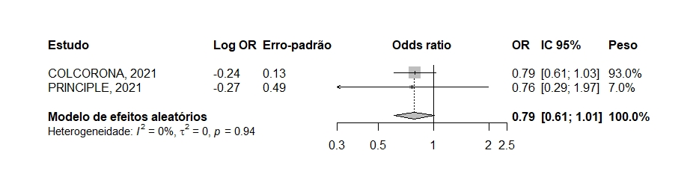

b) Óbito

Figura 10: Metanálise avaliando o desfecho óbito em pacientes ambulatoriais em uso de colchicina em comparação a placebo.
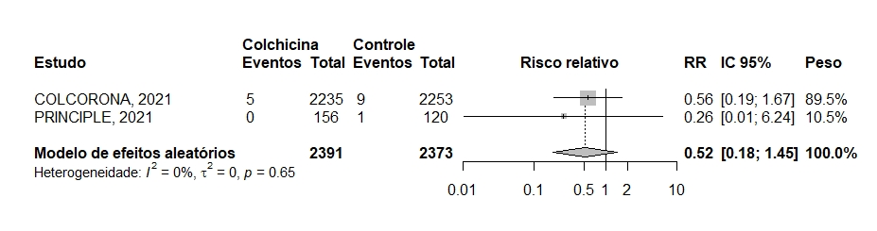
c) Hospitalização

Figura 11: Metanálise avaliando o desfecho hospitalização em pacientes ambulatoriais em uso de colchicina em comparação a placebo.
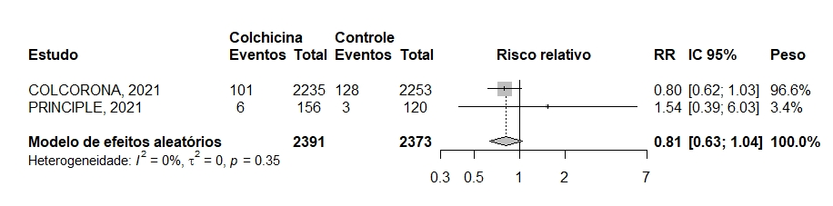
d) Ventilação mecânica

Figura 12: Metanálise avaliando o desfecho necessidade de ventilação mecânica em pacientes ambulatoriais em uso de colchicina em comparação a placebo.
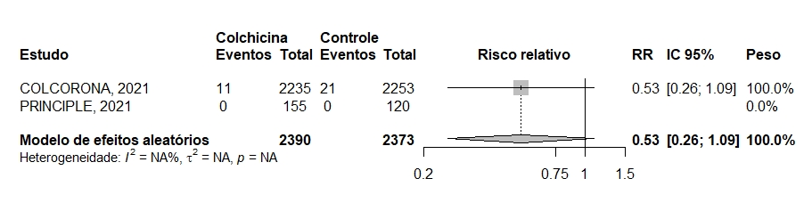

Perfil de evidências:
O perfil de evidências conforme o sistema GRADE referente ao uso de colchicina para o tratamento de pacientes ambulatoriais com suspeita ou diagnóstico de covid-19 é apresentado na Tabela 15. Já na Tabela 16 são apresentadas as considerações para cada item do processo de evidência para recomendação.

Tabela 15. Devemos utilizar colchicina comparado a placebo em pacientes com suspeita ou diagnóstico de covid-19, em tratamento ambulatorial?
Avaliação da certeza da evidência |  |  |  |  |  |  | Sumário de Resultados
Participantes  (estudos)  Seguimento | Risco de viés | Inconsistência | Evidência indireta | Imprecisão | Outros | Certeza da evidência |  | Taxas de eventos do estudo (%) |  | Efeito relativo  (IC 95%) | Efeitos absolutos potenciais
 |  |  |  |  |  |  |  | Com placebo | Com Colchicina |  | Risco com placebo | Diferença de risco com Colchicina
Óbito ou hospitalização (seguimento: variação 28 dias para 30 dias)
5.789  (1 ECR) | grave ª | não grave | não grave | grave ^{b} | nenhum | ⨁⨁◯◯  Baixa |  | 250/3398 (7,4%) | 110/2391  (4,6%) | OR 0,79  (0,61 para 1,01) | 74 por 1.000 | 15 menos por 1.000  (de 27 menos para 1 mais)
Óbito (seguimento: variação 28 dias para 30 dias)
4.764  (2 ECRs) ^{c} | grave ª | não grave | não grave | muito grave ^{d} | nenhum | ⨁◯◯◯  Muito baixa |  | 10/2373 (0,4%) | 5/2391  (0,2%) | RR 0,52  (0,18 para 1,45) | 4 por 1.000 | 2 menos por 1.000  (de 3 menos para 2 mais)
Hospitalização (seguimento: variação 28 dias para 30 dias)
4.764  (2 ECRs) ^{c} | grave ª | não grave | não grave | grave ^{b} | nenhum | ⨁⨁◯◯  Baixa |  | 131/2373 (5,5%) | 107/2391  (4,5%) | RR 0,81  (0,63 para 1,04) | 55 por 1.000 | 10 menos por 1.000  (de 20 menos para 2 mais)
Tempo para melhora clínica (seguimento: variação 28 dias para 30 dias)
1.301  (1 ECR) ^{e} | não grave | não grave | grave ^{f} | grave ^{b} | nenhum | ⨁⨁⨁◯  Moderada |  | PRINCIPLE: não houve evidência de diferença na mediana de tempo até melhora clínica entre os grupos (colchina = 15 dias vs. tratamento padrão = 14 dias; HR 0,92; ICr 0,72 a 1,16).
Necessidade de ventilação mecânica (seguimento: variação 28 dias para 30 dias)
4.764  (2 ECRs) ^{c} | grave ª | não grave | não grave | grave ^{d} | nenhum | ⨁⨁◯◯  Baixa |  | 21/2373 (0,9%) | 11/2391  (0,5%) | RR 0,53  (0,26 para 1,09) | 9 por 1.000 | 460 mais por 1.000  (de 7 menos para 1 mais)
Eventos adversos (seguimento: variação 28 dias para 30 dias)
4.688  (2 ECRs) ^{g} | grave ª | não grave | não grave | não grave | nenhum | ⨁⨁⨁◯  Moderada |  | COLCORONA: eventos adversos graves ocorreram em 4,9% dos pacientes do grupo colchicina e em 6,3% dos pacientes do grupo placebo. Os eventos adversos mais comuns foram eventos gastrointestinais, como diarreia (13,7% no grupo colchicina e 7,3% no grupo placebo) e náuseas (2,0% no grupo colchicina e 2,1% no grupo placebo).  PRINCIPLE: apenas dois eventos adversos graves foram registrados, um no grupo colchicina e outro no grupo tratamento padrão.
ECR: ensaio clínico randomizado; IC 95%: intervalo de confiança de 95%; OR: razão de chances; RR: risco relativo.

Explicações:
a. Um dos estudos incluídos não atingiu o n de pacientes previsto no protocolo. A estimativa era incluir 6000 pacientes e apenas 4488 foram incluídos (75% da amostra planejada).
b. O intervalo de confiança da estimativa de efeito foi amplo, abrangendo a nulidade.
c. Para esta análise, a população de inclusão concorrente do estudo PRINCIPLE foi considerada (colchicina: n = 156; tratamento padrão: n = 120).
d. O intervalo de confiança da estimativa de efeito foi amplo, abrangendo a nulidade. Além disso, houve baixo número de eventos.
e. Para este desfecho, somente dados relacionados a população primária do estudo PRINCIPLE foram identificados (colchicina: n = 156; tratamento padrão: n = 1.145).
f. Análise com o comparador de interesse não estava disponível.
g. No estudo PRINCIPLE não estava claro o número de pacientes considerado na avaliação de segurança. Para fins desta avaliação GRADE foi considerada a população de inclusão concorrente do estudo (colchicina: n = 156; tratamento padrão: n = 120).
Referências:
Tardif JC, Bouabdallaoui N, L’Allier PL, et al. Colchicine for community-treated patients with COVID-19 (COLCORONA): a phase 3, andomized, double-blinded, adaptive, placebo-controlled, multicentre trial. The Lancet Respiratory medicine 2021;9(8):924-32.
PRINCIPLE Trial Collaborative Group, Jienchi Dorward, Ly-Mee Yu et al. Colchicine for COVID-19 in adults in the community (PRINCIPLE): a randomised, controlled, adaptive platform trial medRxiv 2021; doi: https://doi.org/10.1101/2021.09.20.21263828.

Tabela para tomada de decisão (Evidence to Decision table- EtD):

Tabela 16. Processo de tomada de decisão referente ao uso de colchicina no tratamento de pacientes ambulatoriais com suspeita ou diagnóstico de covid-19.
Item da EtD | Julgamento dos painelistas | Justificativa
Benefícios: | Sem relevância clínica * | A maioria dos painelistas julgou que o benefício não apresenta relevância clínica, com alguns tendendo para benefício pequeno. Ponderou-se a não significância estatística na percepção da ausência de benefício.
Riscos: | Sem relevância clínica | A maioria dos painelistas considera o medicamento bem tolerado, com os riscos sendo relativamente baixos, e a relevância clínica ausente ou pequena.
Balanço dos riscos e benefícios: | Equilibrado | Não há claro benefício a favor ou contra a intervenção ou o comparador. A maioria dos painelistas julgou que há um equilíbrio entre benefícios e riscos.
Certeza da evidência: | Baixa | Apesar da evidência possuir um grande número de pacientes, os dados são provenientes de um único estudo, o qual não atingiu a amostra estimada.
Custos: | Sem impacto importante | Estimou-se que o valor do comprimido para o SUS é, em média, R$0,28 por comprimido. De acordo com dados da CMED com PMVG 17%, o valor da caixa de 30 comprimidos custaria em torno de R$35,00.
Viabilidade de implementação: | Provavelmente sim | Atualmente o medicamento não está disponível no SUS, porém os painelistas julgam que a incorporação seria factível. No entanto, é desconhecida a capacidade de produção e suprimento do medicamento pelos fabricantes.
Outras considerações: | - | Não foram reportadas outras considerações.
Fonte: elaboração própria.

5.6 Devemos utilizar corticosteroides sistêmicos em pacientes com suspeita ou diagnóstico de covid-19, em tratamento ambulatorial?

Recomendação 6: Recomendamos não utilizar corticoesteroides sistêmicos em pacientes com suspeita ou diagnóstico de covid-19, em tratamento ambulatorial (recomendação não graduada).

Métodos e resultados da busca:
Para o desenvolvimento desta recomendação, as diretrizes que avaliaram o uso de corticosteroides sistêmicos em pacientes com suspeita ou diagnóstico de covid-19, em tratamento ambulatorial, foram revisadas. Adicionalmente, foi realizada uma revisão sistemática da literatura utilizando as bases de dados MEDLINE (via PubMed, 13 de outubro de 2021) e medRxiv (13 de outubro de 2021) (Tabela 36). A busca na literatura apresentou um total de 822 referências na base de dados Pubmed e 35 no medRxiv. Após a revisão de títulos, resumos e textos completos não foram encontradas referências de ECRs que testaram os efeitos do uso de corticosteróides em pacientes ambulatoriais atendidos por suspeita ou diagnóstico de covid-19.

Recomendações de outras diretrizes:
As diretrizes dividem as recomendações em grupos de pacientes em uso ou não de O₂ suplementar, com algumas subdividindo os pacientes em uso de O₂ suplementar de acordo com a gravidade da doença. Somente NIH realizou recomendação específica para pacientes ambulatoriais, sendo essa recomendação forte, porém baseada em opinião de especialistas. Das diretrizes consideradas, nenhuma recomendou o uso de corticosteroide em pacientes com covid-19 sem suplementação de oxigênio.
- Australian National Taskforce: não usar rotineiramente dexametasona (ou outros corticosteroides) para tratamento da covid-19 em adultos que não necessitam suporte de oxigênio (recomendação condicional, certeza da evidência moderada).
- Diretrizes Brasileiras: sugerem não usar corticosteroides de rotina para o tratamento de pacientes com covid-19 (recomendação fraca; certeza da evidência muito baixa).
- NICE: não usar corticosteroides rotineiramente para tratamento da covid-19 em pessoas que não necessitam oxigênio suplementar, a menos que haja outra indicação médica para fazê-lo (recomendação condicional, certeza da evidência moderate).
- NIH: (outpatients with mild to moderate COVID-19): não recomenda o uso de dexametasona ou outros glicocorticoides sistêmicos para tratar pacientes ambulatoriais com leve a moderada covid-19 (AIII). Os pacientes que estão recebendo dexametasona ou outro corticosteroide para outras indicações devem continuar a terapia para suas condições subjacentes, conforme orientação médica (AIII).
- OMS: para pacientes com infecção não grave por covid-19 (ausência de critérios para infecção grave ou crítica), sugerem não usar corticosteroides (recomendação condicional, certeza da evidência baixa e moderada). O painel concluiu que os corticosteroides sistêmicos não devem ser interrompidos para pacientes com covid-19 não grave que já são tratados com corticosteroides sistêmicos por outras razões (por exemplo, pacientes com doença pulmonar obstrutiva crônica ou outras doenças autoimunes crônicas não precisam interromper um curso de administração oral sistêmica). Se a condição clínica do paciente com covid-19 não grave agravar (ou seja, aumento da frequência respiratória, sinais de dificuldade respiratória ou hipoxemia), este deve receber corticosteroides sistêmicos.

Resumo das evidências:
Não foram identificados estudos randomizados avaliando a efetividade de corticoesteroides sistêmicos em pacientes ambulatorias com suspeita ou diagnóstico de covid-19.
Evidência indireta proveniente de pacientes hospitalizados sem necessidade de O₂ suplementar mostrou ausência de benefício, com potencial aumento de risco de mortalidade com o uso de corticoesteróides nessa população (mortalidade em 28 dias 17,8% vs. 14,0%; RR 1,19; IC 95% 0,92 a 1,55).

Metanálise (gráficos de floresta):
Não se aplica.

Perfil de evidências:
Não se aplica.

Tabela para tomada de decisão (Evidence to Decision Table – EtD):
Não se aplica.

5.7 Devemos utilizar cloroquina/hidroxicloroquina em pacientes com suspeita ou diagnóstico de covid-19, em tratamento ambulatorial?

Recomendação 7: Recomendamos não utilizar hidroxicloroquina/cloroquina, isolada ou em associação com azitromicina, em pacientes com suspeita ou diagnóstico de covid-19, em tratamento ambulatorial (recomendação forte, certeza da evidência moderada).

Métodos e resultados da busca:
Para o desenvolvimento desta recomendação, as diretrizes que avaliaram o uso de hidroxicloroquina ou cloroquina em pacientes com suspeita ou diagnóstico de covid-19, em tratamento ambulatorial, foram revisadas. A lista de referências das diretrizes foi utilizada e, dentre elas, uma revisão sistemática com metanálise em rede foi identificada.¹⁵ Dos 209 estudos incluídos na revisão, 39 avaliaram o uso de hidroxicloroquina em pacientes com suspeita ou diagnóstico de covid-19, porém apenas 5 avaliaram pacientes ambulatoriais e foram incluídos na análise destas Diretrizes.¹⁹ ²⁰ ³³⁻³⁵ Adicionalmente, foi realizada busca na literatura utilizando as bases de dados MEDLINE (via PubMed; 11 de outubro de 2021) e MedRxiv (13 de outubro de 2021; Tabela 37). No Pubmed, 1.315 referências foram identificadas; aplicou-se restrição de data a partir de 10 de fevereiro de 2021, data anterior à última busca da metanálise em rede, restando assim 365 referências, das quais 3 estudos foram incluídos.³⁶⁻³⁸ No MedRxiv, 132 referências foram identificadas e 1 ECR foi incluído.³⁹ Ao todo, 9 ECRs foram considerados na síntese de evidências: cinco avaliaram o uso de hidroxicloroquina, dois avaliaram o uso de hidroxicloroquina em associação à azitromicina e dois avaliaram ambas as abordagens terapêuticas. Foram localizadas evidências sobre os desfechos de óbito, hospitalização, tempo para resolução dos sintomas, uso de ventilação mecânica e eventos adversos. O perfil de evidências está apresentado na Tabela 18, Tabela 19 e Tabela 20, correspondendo a pacientes ambulatoriais com suspeita ou diagnóstico de covid-19.

Recomendações de outras diretrizes:
Das diretrizes consideradas, sete emitiram recomendações a respeito do uso de hidroxicloroquina ou cloroquina para o tratamento de pacientes ambulatoriais com covid-19. Todas foram desfavoráveis ao uso da terapia. Adicionalmente, quatro dessas diretrizes também fizeram recomendações desfavoráveis ao uso de hidroxicloroquina ou cloroquina em associação à azitromicina.
- AMB: não recomenda o uso de hidroxicloroquina na profilaxia ou no tratamento de pacientes com quadro de covid-19 leve.
- Australian National Taskforce: não recomenda o uso de hidroxicloroquina para o tratamento da covid-19 (recomendação forte, certeza da evidência alta). Além disso, não recomenda o uso de hidroxicloroquina em associação à azitromicina para o tratamento da covid-19 (recomendação forte, certeza da evidência baixa). Por fim, estabelece que não é recomendado o uso de cloroquina para o tratamento da covid-19 fora do contexto de ensaios clínicos randomizados (apenas no contexto de pesquisa, certeza da evidência muito baixa).
- Diretrizes Brasileiras (AMIB, SBI, SBPT): sugere não utilizar hidroxicloroquina ou cloroquina no tratamento de pacientes com covid-19 (recomendação condicional, certeza da evidência baixa). Adicionalmente, sugere não fazer uso de hidroxicloroquina ou cloroquina em associação à azitromicina no tratamento de pacientes com covid-19 (recomendação condicional, certeza da evidência muito baixa).
- European Respiratory Society: não recomenda o uso de hidroxicloroquina em pacientes com covid-19, incluindo pacientes hospitalizados e pacientes ambulatoriais (recomendação forte, certeza da evidência moderada). Além disso, sugere não utilizar hidroxicloroquina em associação à azitromicina para o tratamento de pacientes com covid-19 (recomendação condicional, certeza da evidência moderada).
- NIH: não recomenda o uso de cloroquina ou hidroxicloroquina e/ou azitromicina para o tratamento de pacientes ambulatoriais com covid-19 (graduação AIIa).
- OMS: não recomenda o uso de hidroxicloroquina ou cloroquina para o tratamento de pacientes com covid-19 (recomendação forte, certeza da evidência moderada).
- OPAS: hidroxicloroquina ou cloroquina provavelmente não reduz mortalidade, ventilação mecânica invasiva ou tampouco melhora o tempo até resolução dos sintomas (certeza da evidência moderada). Além disso, essas terapias podem estar associadas com aumento pequeno na ocorrência de eventos adversos graves.

Resumo das evidências:
Hidroxicloroquina associado ou não a azitromicina: não houve diferença significativa em relação a ocorrência de mortalidade (RR 0,56; IC 95% 0,12 a 2,67; Figura 13), hospitalização (RR 0,90; IC 95% 0,59 a 1,35; Figura 15), ventilação mecânica (RR 2,75; IC 95% 0,29 a 25,71; Figura 17) ou tempo para melhora dos sintomas (avaliado qualitativamente, Tabela 17). A ocorrência de eventos adversos foi maior no grupo que fez uso da intervenção em comparação ao grupo placebo (RR 2,14; IC 95% 1,06 a 4,32;Figura 19). Não houve diferença entre os grupos em relação a incidência de eventos adversos graves (RR 0,87; IC 95% 0,50 a 1,52; Figura 21) e ao prolongamento do intervalo QT (RR 2,08; IC 95% 0,59 a 7,26; Figura 23).
Hidroxicloroquina: não houve diferença significativa entre os grupos em relação a ocorrência de óbitos (RR 0,65; IC 95% 0,08 a 5,22; Figura 14), hospitalizações (RR 0,77; IC 95% 0,48 a 1,25; Figura 16) e ventilação mecânica (zero eventos em ambos os grupos; Figura 18). Tampouco houve redução no tempo para a resolução dos sintomas em comparação ao grupo controle (Tabela 17). Apesar de avaliado pelos sete estudos, esse desfecho foi mensurado de maneiras diferentes e não foi sumarizado quantitativamente. Em relação aos eventos adversos, hidroxicloroquina ou cloroquina aumentaram a ocorrência de eventos adversos (RR 1,99; IC 95% 0,80 a 4,95; Figura 20) e prolongamento do intervalo QT (RR 4,46; IC 95% 0,94 a 21,20; Figura 24), porém não houve significância estatística. Por fim, os pacientes que fizeram uso de hidroxicloroquina não apresentaram aumento do risco de ocorrência de eventos adversos graves (RR 0,92; IC 95% 0,52 a 1,63; Figura 22) em comparação ao grupo controle.
Hidroxicloroquina associada à azitromicina: não houve diferença entre os grupos em nenhum dos desfechos avaliados quantitativamente (mortalidade: RR 0,46; IC 95% 0,04 a 4,92; Figura 14; hospitalizações: RR 1,18; IC 95% 0,60 a 2,32; Figura 16; ventilação mecânica: RR 2,75; IC 955 0,29 a 25,71; Figura 18; eventos adversos: RR 2,18; IC 95% 0,47 a 10,17; Figura 20; eventos adversos graves: RR 0,18; IC 95% 0,01 a 3,75; Figura 22; e prolongamento do intervalo QT: RR 1,77; IC 95% 0,57 a 5,48; Figura 24) e qualitativamente (tempo até a resolução dos sintomas; Tabela 17).

Metanálise (gráficos de floresta):

a) Mortalidade

Figura 13. Metanálise avaliando o desfecho mortalidade em pacientes ambulatoriais com suspeita ou diagnóstico de covid-19 que fizeram uso de hidroxicloroquina, em associação ou não à azitromicina, em comparação a placebo.
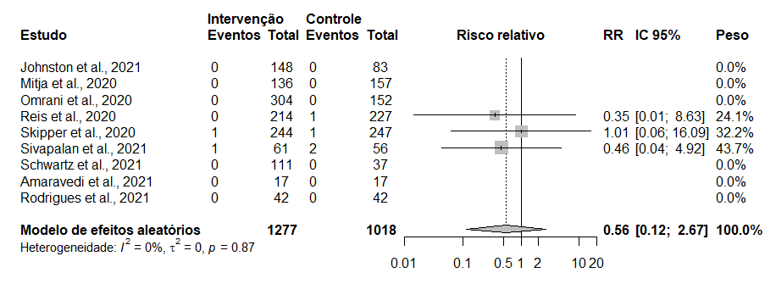

Figura 14. Metanálise avaliando o desfecho mortalidade de acordo com o subgrupo de pacientes ambulatoriais que fez uso de hidroxicloroquina isolada ou em associação à azitromicina em comparação a placebo.
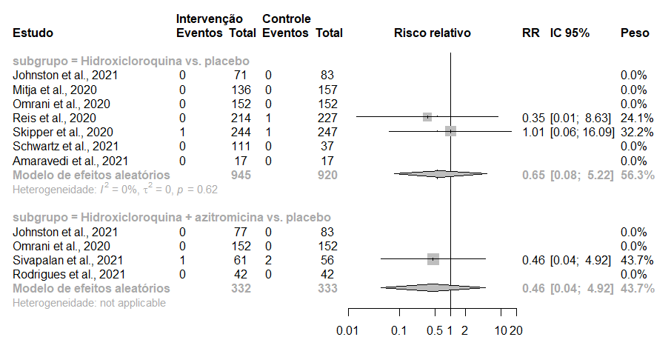

b) Hospitalização

Figura 15. Metanálise avaliando o desfecho hospitalização em pacientes ambulatoriais com suspeita ou diagnóstico de covid-19 que fizeram uso de hidroxicloroquina, em associação ou não à azitromicina, em comparação a placebo.
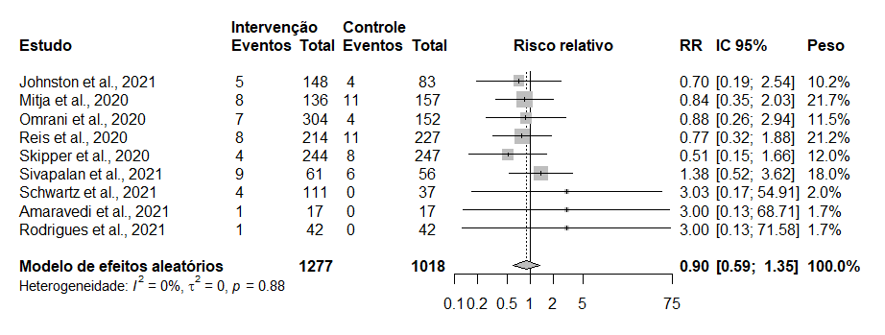

Figura 16. Metanálise avaliando o desfecho hospitalização de acordo com o subgrupo de pacientes ambulatoriais que fez uso de hidroxicloroquina isolada ou em associação à azitromicina em comparação a placebo.
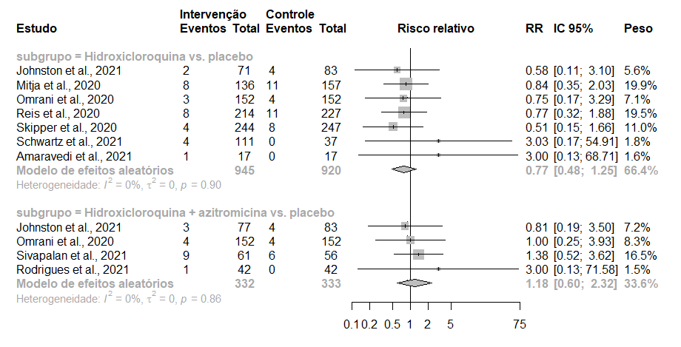

c) Ventilação mecânica

Figura 17. Metanálise avaliando o desfecho ventilação mecânica em pacientes ambulatoriais com suspeita ou diagnóstico de covid-19 que fizeram uso de hidroxicloroquina, em associação ou não à azitromicina, em comparação a placebo.
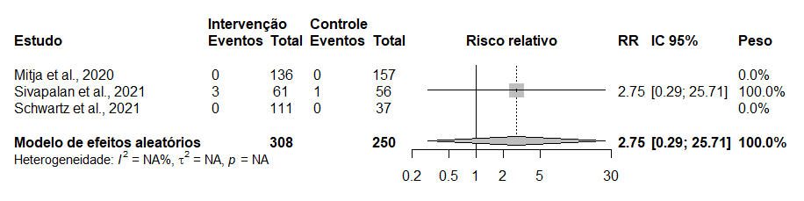

Figura 18. Metanálise avaliando o desfecho ventilação mecânica de acordo com o subgrupo de pacientes ambulatoriais que fez uso de hidroxicloroquina isolada ou em associação à azitromicina em comparação a placebo.
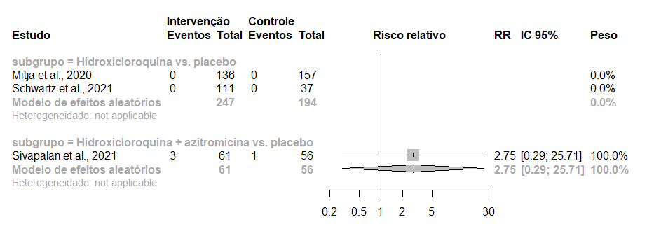

d) Tempo para melhora clínica

Tabela 17. Descrição narrativa do desfecho tempo para melhora clínica.
Estudo | Evidências
Johnston et al., 2021 | HCQ: a mediana de tempo até resolução dos sintomas foi de 11,5 dias no grupo placebo e de 10,5 dias no grupo HCQ. O uso de HCQ não esteve associado a menor tempo de resolução dos sintomas avaliada aos 14 dias (HR 1,02; IC 95% 0,63 a 1,64; p = 0,95).  HCQ + AZ: o uso de HCQ+AZ não esteve associado a menor tempo de resolução dos sintomas avaliada aos 14 dias em comparação ao grupo placebo (HR 0,91; IC 95% 0,57 a 1,45; p = 0,70).
Mitja et al., 2021 | A mediana do tempo entre a randomização e a resolução dos sintomas não apresentou diferença entre o grupo placebo (12 dias, IQ 6 a 21) e HCQ (10,0 dias IQ 4 a 18, p = 0,38).
Omrani et al., 2021 | HCQ: dentre os pacientes inicialmente assintomáticos, não houve diferença no percentual de pacientes sintomáticos no dia 21 (grupo HCQ: 2,6%; IC 95% 0,3 a 9,1%) vs grupo placebo: 2,4%; IC 95% 0,3 a 8,2%). Dentre os pacientes inicialmente sintomáticos, tampouco houve diferença no percentual de pacientes assintomáticos nos dias 7, 14 e 21 (grupo HCQ: 98,6%; IC 95% 92,2 a 100% vs. grupo placebo: 93,3%; IC 95% 83,8 a 98,2%).  HCQ + AZ: dentre os pacientes inicialmente assintomáticos, não houve diferença no percentual de pacientes sintomáticos no dia 21 (grupo HCQ + AZ: 5,1%; IC 95% 1,4 a 12,6%) vs. grupo placebo: 2,4%; IC 95% 0,3 a 8,2%). Dentre os pacientes inicialmente sintomáticos, tampouco houve diferença no percentual de pacientes assintomáticos nos dias 7, 14 e 21 (grupo HCQ + AZ: 97,1%; IC 95% 89,9 a 99,6% vs. grupo placebo: 93,3% IC 95% 83,8 a 98,2%).
Reis et al., 2021 | HCQ não apresentou superioridade em relação ao placebo para a resolução de sintomas, tanto no sintoma de aperto no peito (HR 1,39; IC 95% 0,87 a 2,22) quanto de tosse (HR 0,86; IC 95% 0,57 a 1,29) e dor de garganta (HR 1,11; IC 95% 0,81 a 1,53).
Skipper et al., 2020 | Não houve diferença entre placebo e HCQ em relação a presença de sintomas no 14º dia (30% vs. 24%, p = 0,21).
Schwartz et al., 2021 | Não houve diferença entre os grupos no tempo para resolução dos sintomas (HR 0,77; IC 95% 0,49 a 1,21; p = 0,3).
Amaravadi et al., 2021 | O tempo mediano até a ocorrência do sintoma mais leve (escala de sintomas) foi de 4 dias (intervalo 1 a 14) nos pacientes que fizeram uso de HCQ e de 7 dias (intervalo 1 a 11) nos pacientes do grupo controle (p = 0,212).
Rodrigues et al., 2021 | Não houve diferença entre os grupos em relação a proporção de pacientes com ausência de tosse ou febre no dia 14 (tosse: 83,3% vs. 73,8% no grupo placebo; p = 0,28; febre: 97,6% vs. 100% no grupo placebo; p = 0,31).

e) Eventos adversos

Figura 19. Metanálise avaliando o desfecho eventos adversos em pacientes ambulatoriais com suspeita ou diagnóstico de covid-19 que fizeram uso de hidroxicloroquina, em associação ou não à azitromicina, em comparação a placebo.
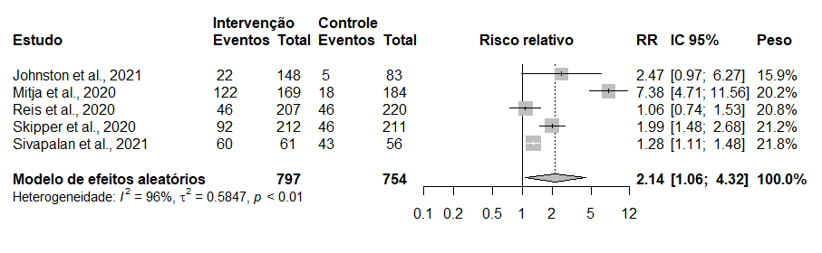

Figura 20. Metanálise avaliando o desfecho eventos adversos de acordo com o subgrupo de pacientes ambulatoriais que fez uso de hidroxicloroquina isolada ou em associação à azitromicina em comparação a placebo.
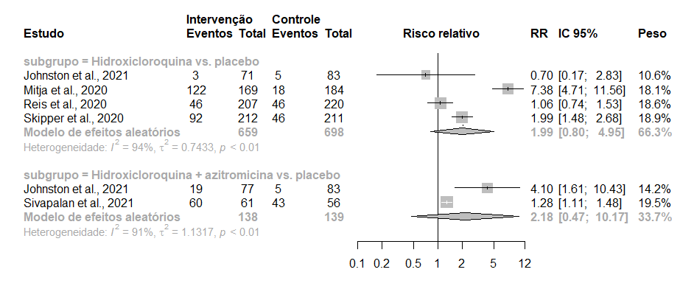

f) Eventos adversos graves

Figura 21. Metanálise avaliando o desfecho eventos adversos graves em pacientes ambulatoriais com suspeita ou diagnóstico de covid-19 que fizeram uso de hidroxicloroquina, em associação ou não à azitromicina, em comparação a placebo.
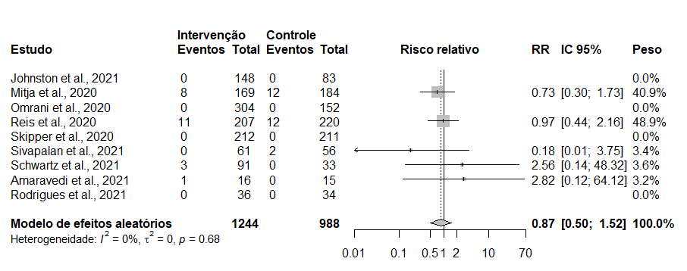

Figura 22. Metanálise avaliando o desfecho eventos adversos graves de acordo com o subgrupo de pacientes ambulatoriais que fez uso de hidroxicloroquina isolada ou em associação à azitromicina em comparação a placebo.
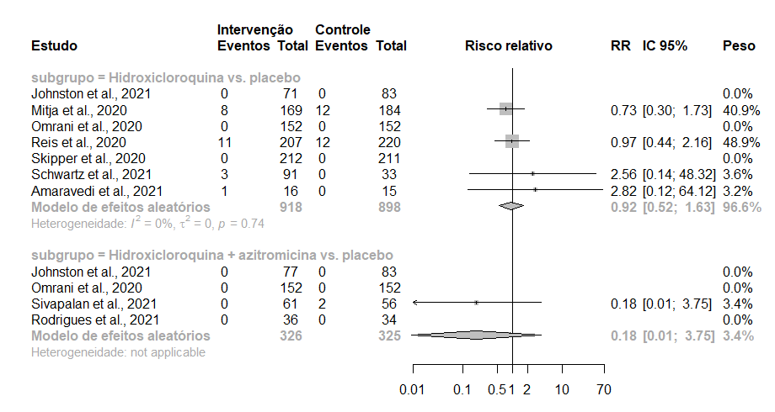

g) Prolongamento do intervalo QT

Figura 23. Metanálise avaliando o desfecho prolongamento do intervalo QT em pacientes ambulatoriais com suspeita ou diagnóstico de covid-19 que fizeram uso de hidroxicloroquina, em associação ou não à azitromicina, em comparação a placebo.
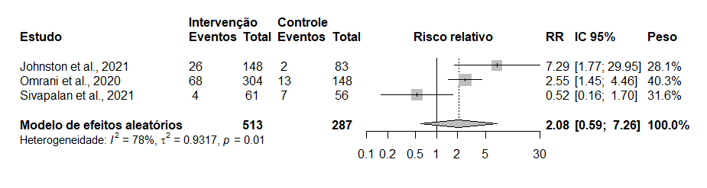

Figura 24. Metanálise avaliando o desfecho prolongamento do intervalo QT de acordo com o subgrupo de pacientes ambulatoriais que fez uso de hidroxicloroquina isolada ou em associação à azitromicina em comparação a placebo.
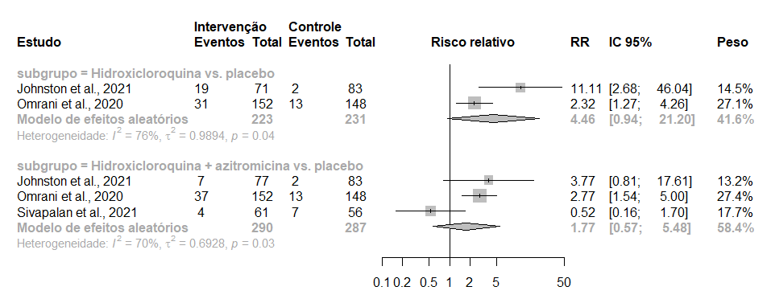

Perfil de evidências:
O perfil de evidências conforme o sistema GRADE referente ao uso de hidroxicloroquina isolada ou em associação à azitromicina para o tratamento de pacientes ambulatoriais com suspeita ou diagnóstico de covid-19 é apresentado na Tabela 18, Tabela 19 e Tabela 20. Já na Tabela 21 são apresentadas as considerações para cada item do processo de evidência para recomendação.

Tabela 18. Devemos utilizar hidroxicloroquina, associada ou não à azitromicina, comparado a placebo em pacientes com suspeita ou diagnóstico de covid-19, em tratamento ambulatorial?
Avaliação da certeza da evidência |  |  |  |  |  |  | Sumário de Resultados
Participantes  (estudos)  Seguimento | Risco de viés | Inconsistência | Evidência indireta | Imprecisão | Viés de publicação | Certeza da evidência | Taxas de eventos do estudo (%) |  | Efeito relativo  (IC 95%) | Efeitos absolutos potenciais
 |  |  |  |  |  |  | Com placebo | Com CQ/HCQ ou CQ/HCQ + AZ |  | Risco com placebo | Diferença de risco com CQ/HCQ ou CQ/HCQ + AZ
Mortalidade (seguimento: variação 14 dias para 90 dias)
2295  (9 ECRs) | não grave | não grave | não grave | muito graveª | nenhum | ⨁⨁◯◯  Baixa | 4/1018 (0.4%) | 2/1277 (0.2%) | RR 0.56  (0.12 para 2.67) | 4 por 1.000 | 2 menos por 1.000  (de 3 menos para 7 mais)
Hospitalização (seguimento: variação 14 dias para 90 dias)
2295  (9 ECRs)^{b} | não grave | não grave | não grave | grave^{c} | nenhum | ⨁⨁⨁◯  Moderada | 44/1018 (4.3%) | 47/1277 (3.7%) | RR 0.90  (0.59 para 1.35) | 43 por 1.000 | 4 menos por 1.000  (de 18 menos para 15 mais)
Necessidade de ventilação mecânica (seguimento: variação 14 dias para 90 dias)
558  (3 ECRs) | não grave | não grave | não grave | muito graveª | nenhum | ⨁⨁◯◯  Baixa^{d} | 1/250 (0.4%) | 3/308 (1.0%) | RR 2.75  (0.29 para 25.71) | 4 por 1.000 | 7 mais por 1.000  (de 3 menos para 99 mais)
Tempo para resolução dos sintomas (seguimento: variação 14 dias para 90 dias)
2178  (8 ECRs) | grave^{e} | não grave | não grave | não grave | nenhum | ⨁⨁⨁◯  Moderada | Os oito estudos incluídos que avaliaram o desfecho tempo para a resolução dos sintomas demonstraram ausência de diferença entre placebo e HCQ ou HCQ + AZ.  Johnston et al. (2021):  - HCQ: a mediana de tempo até resolução dos sintomas foi de 11,5 dias no grupo placebo e de 10,5 dias no grupo HCQ. O uso de HCQ não esteve associado a menor tempo de resolução dos sintomas avaliada aos 14 dias (HR 1,02 [IC 95% 0,63 a 1,64]; p = 0,95).  - HCQ + AZ: o uso de HCQ+AZ não esteve associado a menor tempo de resolução dos sintomas avaliada aos 14 dias em comparação ao grupo placebo (HR 0,91 [IC 95% 0,57 a 1,45]; p = 0,70).  Mitja et al. (2020) reportou que a mediana do tempo entre a randomização e a resolução dos sintomas não apresentou diferença entre o grupo placebo (12 dias, IQ 6 a 21) e HCQ (10,0 dias IQ 4 a 18, p = 0,38).  Omrani et al. (2020):  - HCQ: dentre os pacientes inicialmente assintomáticos, não houve diferença no percentual de pacientes sintomáticos no dia 21 (grupo HCQ: 2,6% [IC 95% 0,3 a 9,1%]) vs grupo placebo: 2,4% [IC 95% 0,3 a 8,2%]). Dentre os pacientes inicialmente sintomáticos, tampouco houve diferença no percentual de pacientes assintomáticos no dia 21 (grupo HCQ: 98,6% [IC 95% 92,2 a 100%] vs grupo placebo: 93,3% [IC 95% 83,8 a 98,2%).  - HCQ + AZ: dentre os pacientes inicialmente assintomáticos, não houve diferença no percentual de pacientes sintomáticos no dia 21 (grupo HCQ+AZ: 5,1% [IC 95% 1,4 a 12,6%]) vs grupo placebo: 2,4% [IC 95% 0,3 a 8,2%]). Dentre os pacientes inicialmente sintomáticos, tampouco houve diferença no percentual de pacientes assintomáticos no dia 21 (grupo HCQ+AZ: 97,1% [IC 95% 89,9 a 99,6%] vs grupo placebo: 93,3% [IC 95% 83,8 a 98,2%).  Reis et al. (2021) demonstrou que a HCQ não apresentou superioridade em relação ao placebo para a resolução de sintomas, tanto no sintoma de aperto no peito (HR 1,39 [IC 95% 0,87 a 2,22]) quanto de tosse (HR 0,86 [IC 95% 0,57 a 1,29]) e dor de garganta (HR 1,11 [IC 95% 0,81 a 1,53]).  Skipper et al. (2020) reportou que não houve diferença entre placebo e HCQ para a presença de sintomas aos 14 dias (30% x 24%, p = 0,21).  Schwartz et al. (2021) apontou que não houve diferença entre os grupos no tempo para resolução dos sintomas (HR 0,77 [IC 95% 0,49 a 1,21]; p = 0,3).  Amaravadi et al. (2021) reportou que o tempo mediano até a ocorrência do sintoma mais leve (escala de sintomas) foi de 4 dias (intervalo 1 a 14) nos pacientes que fizeram uso de HCQ e de 7 dias (intervalo 1 a 11) nos pacientes do grupo controle (p = 0,212).  Rodrigues et al. (2021) reportou que não houve diferença entre os grupos em relação a proporção de pacientes com ausência de tosse ou febre no dia 14 (tosse: 83,3% vs. 73,8% no grupo placebo; p = 0,28; febre: 97,6% vs. 100% no grupo placebo; p = 0,31).
Eventos adversos (seguimento: variação 14 dias para 90 dias)
1551  (5 ECRs)^{f} | grave^{e} | grave^{g} | não grave | não grave | nenhum | ⨁⨁◯◯  Baixa | 158/754 (21.0%) | 342/797 (42.9%) | RR 2.14  (1.06 para 4.32) | 210 por 1.000 | 239 mais por 1.000  (de 13 mais para 696 mais)
Eventos adversos graves (seguimento: variação 14 dias para 90 dias)
2232  (9 ECRs)^{f} | grave^{e} | não grave | não grave | grave^{c} | nenhum | ⨁⨁◯◯  Baixa^{h} | 26/988 (2.6%) | 23/1244 (1.8%) | RR 0.87  (0.50 para 1.52) | 26 por 1.000 | 3 menos por 1.000  (de 13 menos para 14 mais)
Prolongamento do intervalo QT (seguimento: média 14 dias; avaliado com: medida mais sensível de cada estudo)
800  (3 ECRs)^{f} | grave^{e} | não grave | não grave | grave^{c} | nenhum | ⨁⨁◯◯  Baixa^{i} | 22/287 (7.7%) | 98/513 (19.1%) | RR 2.08  (0.59 para 7.26) | 77 por 1.000 | 83 mais por 1.000  (de 31 menos para 480 mais)
ECR: ensaio clínico randomizado; IC 95%: Intervalo de confiança de 95%; RR: Risco relativo.

Explicações:
a. Pequeno número de eventos e intervalo de confiança amplo, abrangendo benefício e risco.
b. Para o desfecho hospitalização, houve variação no reporte dos estudos. Sempre que possível, optou-se por extrair a informação sobre hospitalização associada à progressão da covid-19. Além disso, para o estudo de Sivapalan et al. (2021) o número de pacientes que foram hospitalizados/óbito foi considerado na análise.
c. Intervalo de confiança amplo, abrangendo benefício e risco.
d. Nos estudos Mitja et al., 2020 e Schwartz et al., 2021 a taxa foi de 0% em ambos os braços dos estudos.
e. Desfecho mensurado de maneiras diferentes entre os estudos.
f. Dois estudos (Johnston et al., 2021 e Sivapalan et al., 2021) não deixaram claro se a informação relatada para eventos adversos era número de pacientes ou número de eventos.
g. Resultados inconsistentes onde os intervalos de confiança não se sobrepõem.
h. No estudo de Rodrigues et al., 2021 um evento adverso grave foi reportado no grupo hidroxicloroquina + azitromicina. No entanto, não esteve associado ao uso do medicamento e não foi considerado na análise.
i. Foram consideradas as medidas mais sensíveis de acordo com cada estudo: Johnston et al. (2021) mudança no QTc > 60 ms; Omrani et al. (2020) prolongamento QT > 30 ms; Sivapalan et al. (2021) prolongamento QTc > 470 ms para o sexo feminino e > 480 ms para o sexo masculino. Adicionalmente, os seguintes estudos não foram incluídos na síntese quantitativa: Rodrigues et al. (2021) demonstrou que o prolongamento do intervalo QTc avaliado no dia 9 foi maior no grupo que fez uso de hidroxicloroquina + azitromicina em comparação ao grupo placebo (PP: mediana 406,1 ms vs. 397,5 ms no grupo placebo; p = 0,069); Amaravedi et al. (2021) demonstrou que a mediana do QTc foi de 9,5 ms (mín: -22; máx: 40) em pacientes que fizeram uso de HCQ e de 2 ms (mín: -11; máx: 11) em pacientes do grupo controle (p = 0,370).

Referências:
Omrani AS, Pathan SA, Thomas SA, et al. Randomized double-blinded placebo-controlled trial of hydroxychloroquine with or without azithromycin for virologic cure of non-severe Covid-19. EClinicalMedicine 2020;29:100645. doi: 10.1016/j.eclinm.2020.100645 [published Online First: 2020/12/01]
Johnston C, Brown ER, Stewart J, et al. Hydroxychloroquine with or without azithromycin for treatment of early SARS-CoV-2 infection among high-risk outpatient adults: A randomized clinical trial. EClinicalMedicine 2021;33:100773. doi: 10.1016/j.eclinm.2021.100773 [published Online First: 2021/03/09]
Sivapalan P, Suppli Ulrik C, Sophie Lapperre T, et al. Azithromycin and hydroxychloroquine in hospitalised patients with confirmed COVID-19-a randomised double-blinded placebo-controlled trial. The European respiratory journal 2021 doi: 10.1183/13993003.00752-2021 [published Online First: 2021/06/05]
Rodrigues C, Freitas-Santos RS, Levi JE et al. Hydroxychloroquine plus azithromycin early treatment of mild COVID-19 in an outpatient setting: a randomized, double-blinded, placebo-controlled clinical trial evaluating viral clearance. Int J Antimicrob Agents. 2021 Aug 25:106428. doi: 10.1016/j.ijantimicag.2021.106428. Epub ahead of print.
Mitjà O, Corbacho-Monné M, Ubals M, et al. Hydroxychloroquine for Early Treatment of Adults With Mild Coronavirus Disease 2019: A Randomized, Controlled Trial. Clinical Infectious Diseases 2020 doi: 10.1093/cid/ciaa1009
Reis G, Moreira Silva EAdS, Medeiros Silva DC, et al. Effect of Early Treatment With Hydroxychloroquine or Lopinavir and Ritonavir on Risk of Hospitalization Among Patients With COVID-19: The TOGETHER Randomized Clinical Trial. JAMA Network Open 2021;4(4):e216468-e68. doi: 10.1001/jamanetworkopen.2021.6468
Skipper CP, Pastick KA, Engen NW, et al. Hydroxychloroquine in Nonhospitalized Adults With Early COVID-19 : A Randomized Trial. Annals of internal medicine 2020;173(8):623-31. doi: 10.7326/m20-4207 [published Online First: 2020/07/17]
Schwartz I, Boesen ME, Cerchiaro G, et al. Assessing the efficacy and safety of hydroxychloroquine as outpatient treatment of COVID-19: a randomized controlled trial. CMAJ Open 2021;9(2):E693-E702. doi: 10.9778/cmajo.20210069
Amaravadi RK, Giles L, Carberry M, et al. Hydroxychloroquine for SARS-CoV-2 positive patients quarantined at home: The first interim analysis of a remotely conducted randomized clinical trial. medRxiv 2021:2021.02.22.21252228. doi: 10.1101/2021.02.22.21252228

Tabela 19. Devemos utilizar hidroxicloroquina comparado a placebo em pacientes com suspeita ou diagnóstico de covid-19, em tratamento ambulatorial?
Avaliação da certeza da evidência |  |  |  |  |  |  | Sumário de Resultados
Participantes  (estudos)  Seguimento | Risco de viés | Inconsistência | Evidência indireta | Imprecisão | Viés de publicação | Certeza da evidência | Taxas de eventos do estudo (%) |  | Efeito relativo  (IC 95%) | Efeitos absolutos potenciais
 |  |  |  |  |  |  | Com placebo | Com cloroquina/hidroxicloroquina |  | Risco com placebo | Diferença de risco com cloroquina/hidroxicloroquina
Mortalidade (seguimento: variação 14 dias para 90 dias)
1865  (7 ECRs) | não grave | não grave | não grave | muito graveª | nenhum | ⨁⨁◯◯  Baixa | 2/920 (0.2%) | 1/945 (0.1%) | RR 0.65  (0.08 para 5.22) | 2 por 1.000 | 1 menos por 1.000  (de 2 menos para 9 mais)
Hospitalização (seguimento: variação 14 dias para 90 dias)
1865  (7 ECRs)^{b} | não grave | não grave | não grave | grave^{c} | nenhum | ⨁⨁⨁◯  Moderada | 38/920 (4.1%) | 30/945 (3.2%) | RR 0.77  (0.48 para 1.25) | 41 por 1.000 | 9 menos por 1.000  (de 21 menos para 10 mais)
Necessidade de ventilação mecânica (seguimento: variação 14 dias para 90 dias)
441  (2 ECRs) | não grave | não grave | não grave | muito grave^{d} | nenhum | ⨁⨁◯◯  Baixa | Os estudos Mitja et al., 2020 e Schwartz et al., 2021 avaliaram a necessidade de ventilação mecânica e a taxa foi de 0% em ambos os braços do estudo.
Tempo para resolução dos sintomas (seguimento: variação 14 dias para 90 dias)
1865  (7 ECRs) | grave^{e} | não grave | não grave | não grave | nenhum | ⨁⨁⨁◯  Moderada | Os sete estudos incluídos demonstraram ausência de diferença entre placebo e HCQ em relação ao tempo para a resolução dos sintomas.  Johnston et al. (2021) demonstrou que a mediana de tempo até resolução dos sintomas foi de 11,5 dias no grupo placebo e de 10,5 dias no grupo HCQ. O uso de HCQ não esteve associado a menor tempo de resolução dos sintomas avaliada aos 14 dias (HR 1,02 [IC 95% 0,63 a 1,64]; p = 0,95).  Mitja et al. (2020) reportou que a mediana do tempo entre a randomização e a resolução dos sintomas não apresentou diferença entre o grupo placebo (12 dias, IQ 6 a 21) e HCQ (10,0 dias IQ 4 a 18, p = 0,38).  Omrani et al. (2020) apontou que, dentre os pacientes inicialmente assintomáticos, não houve diferença no percentual de pacientes sintomáticos no dia 21 (grupo HCQ: 2,6% [IC 95% 0,3 a 9,1%]) vs grupo placebo: 2,4% [IC 95% 0,3 a 8,2%]). Dentre os pacientes inicialmente sintomáticos, tampouco houve diferença no percentual de pacientes assintomáticos no dia 21 (grupo HCQ: 98,6% [IC 95% 92,2 a 100%] vs grupo placebo: 93,3% [IC 95% 83,8 a 98,2%).  Reis et al. (2021) demonstrou que a HCQ não apresentou superioridade em relação ao placebo para a resolução de sintomas, tanto no sintoma de aperto no peito (HR 1,39 [IC 95% 0,87 a 2,22]) quanto de tosse (HR 0,86 [IC 95% 0,57 a 1,29]) e dor de garganta (HR 1,11 [IC 95% 0,81 a 1,53]).  Skipper et al. (2020) reportou que não houve diferença entre placebo e HCQ para a presença de sintomas aos 14 dias (30% x 24%, p = 0,21).  Schwartz et al. (2021) apontou que não houve diferença entre os grupos no tempo para resolução dos sintomas (HR 0,77 [IC 95% 0,49 a 1,21]; p = 0,3).  Por fim, estudo não publicado (pre-print) de Amaravadi et al. (2021) reportou que o tempo mediano até a ocorrência do sintoma mais leve (escala de sintomas) foi de 4 dias (intervalo 1 a 14) nos pacientes que fizeram uso de HCQ e de 7 dias (intervalo 1 a 11) nos pacientes do grupo controle (p = 0,212).
Eventos adversos (seguimento: variação 14 dias para 90 dias)
1357  (4 ECRs)^{f} | grave^{e} | grave^{g} | não grave | grave^{c} | nenhum | ⨁◯◯◯  Muito baixa^{h} | 115/698 (16.5%) | 263/659 (39.9%) | RR 1.99  (0.80 para 4.95) | 165 por 1.000 | 163 mais por 1.000  (de 33 menos para 651 mais)
Eventos adversos graves (seguimento: variação 14 dias para 90 dias)
1816  (7 ECRs)^{f} | grave^{e} | não grave | não grave | graveª | nenhum | ⨁⨁◯◯  Baixa | 24/898 (2.7%) | 23/918 (2.5%) | RR 0.92  (0.52 para 1.63) | 27 por 1.000 | 2 menos por 1.000  (de 13 menos para 17 mais)
Prolongamento do intervalo QT (seguimento: média 14 dias; avaliado com: medida mais sensível de cada estudo)
454  (2 ECRs)^{f} | grave^{e} | não grave | não grave | grave^{c} | nenhum | ⨁⨁◯◯  Baixa^{i} | 15/231 (6.5%) | 50/223 (22.4%) | RR 4.46  (0.94 para 21.20) | 65 por 1.000 | 225 mais por 1.000  (de 4 menos para 1.000 mais)
ECR: ensaio clínico randomizado; IC 95%: Intervalo de confiança de 95%; RR: Risco relativo.

Explicações:
a. Pequeno número de eventos e intervalo de confiança amplo, abrangendo benefício e risco.
b. Para o desfecho hospitalização, houve variação no reporte dos estudos. Sempre que possível, optou-se por extrair a informação sobre hospitalização associada à progressão da covid-19.
c. Intervalo de confiança amplo, abrangendo benefício e risco.
d. Ausência de eventos.
e. Desfecho mensurado de maneiras diferentes entre os estudos.
f. Um estudo (Johnston et al., 2021) não deixou claro se a informação relatada para eventos adversos era número de pacientes ou número de eventos.
g. Os intervalos de confiança não se sobrepõem e o I2 = 94%.
h. Adicionalmente, o estudo Omrani et al. (2020) reportou que não houve associação para o desenvolvimento de pneumonia entre os grupos (HCQ: 1/152 [0,7%] vs placebo: 3/152 [2%]).
i. Foram consideradas as medidas mais sensíveis de acordo com cada estudo: Johnston et al. (2021) mudança no QTc > 60 ms e Omrani et al. (2020) prolongamento QT > 30 ms. Além disso, estudo Amaravedi et al. (2021) (não incluído na síntese quantitativa) demonstrou que a mediana do QTc foi de 9,5 ms (mín: -22; máx: 40) em pacientes que fizeram uso de HCQ e de 2 ms (mín: -11; máx: 11) em pacientes do grupo controle (p = 0,370).

Referências:
Omrani AS, Pathan SA, Thomas SA, et al. Randomized double-blinded placebo-controlled trial of hydroxychloroquine with or without azithromycin for virologic cure of non-severe Covid-19. EClinicalMedicine 2020;29:100645. doi: 10.1016/j.eclinm.2020.100645 [published Online First: 2020/12/01]
Johnston C, Brown ER, Stewart J, et al. Hydroxychloroquine with or without azithromycin for treatment of early SARS-CoV-2 infection among high-risk outpatient adults: A randomized clinical trial. EClinicalMedicine 2021;33:100773. doi: 10.1016/j.eclinm.2021.100773 [published Online First: 2021/03/09]
Mitjà O, Corbacho-Monné M, Ubals M, et al. Hydroxychloroquine for Early Treatment of Adults With Mild Coronavirus Disease 2019: A Randomized, Controlled Trial. Clinical Infectious Diseases 2020 doi: 10.1093/cid/ciaa1009
Reis G, Moreira Silva EAdS, Medeiros Silva DC, et al. Effect of Early Treatment With Hydroxychloroquine or Lopinavir and Ritonavir on Risk of Hospitalization Among Patients With COVID-19: The TOGETHER Randomized Clinical Trial. JAMA Network Open 2021;4(4):e216468-e68. doi: 10.1001/jamanetworkopen.2021.6468
Skipper CP, Pastick KA, Engen NW, et al. Hydroxychloroquine in Nonhospitalized Adults With Early COVID-19 : A Randomized Trial. Annals of internal medicine 2020;173(8):623-31. doi: 10.7326/m20-4207 [published Online First: 2020/07/17]
Schwartz I, Boesen ME, Cerchiaro G, et al. Assessing the efficacy and safety of hydroxychloroquine as outpatient treatment of COVID-19: a randomized controlled trial. CMAJ Open 2021;9(2):E693-E702. doi: 10.9778/cmajo.20210069
Amaravadi RK, Giles L, Carberry M, et al. Hydroxychloroquine for SARS-CoV-2 positive patients quarantined at home: The first interim analysis of a remotely conducted randomized clinical trial. medRxiv 2021:2021.02.22.21252228. doi: 10.1101/2021.02.22.21252228

Tabela 20. Devemos utilizar hidroxicloroquina + azitromicina comparado a placebo em pacientes com suspeita ou diagnóstico de covid-19, em tratamento ambulatorial?
Avaliação da certeza da evidência |  |  |  |  |  |  | Sumário de Resultados
Participantes  (estudos)  Seguimento | Risco de viés | Inconsistência | Evidência indireta | Imprecisão | Viés de publicação | Certeza da evidência | Taxas de eventos do estudo (%) |  | Efeito relativo  (IC 95%) | Efeitos absolutos potenciais
 |  |  |  |  |  |  | Com placebo | Com cloroquina/hidroxicloroquina + azitromicina |  | Risco com placebo | Diferença de risco com cloroquina/hidroxicloroquina + azitromicina
Mortalidade (seguimento: média 14 dias)
665  (4 ECRs) | não grave | não grave | não grave | muito graveª | nenhum | ⨁⨁◯◯  Baixa | 2/333 (0.6%) | 1/332 (0.3%) | RR 0.46  (0.04 para 4.92) | 6 por 1.000 | 3 menos por 1.000  (de 6 menos para 24 mais)
Hospitalização (seguimento: média 14 dias)
665  (4 ECRs)^{b} | não grave | não grave | não grave | grave^{c} | nenhum | ⨁⨁⨁◯  Moderada | 14/333 (4.2%) | 17/332 (5.1%) | RR 1.18  (0.60 para 2.32) | 42 por 1.000 | 8 mais por 1.000  (de 17 menos para 55 mais)
Necessidade de ventilação mecânica (seguimento: média 14 dias)
117  (1 ECR) | não grave | não grave | não grave | muito grave^{d} | nenhum | ⨁⨁◯◯  Baixa | 1/56 (1.8%) | 3/61 (4.9%) | RR 2.75  (0.29 para 25.71) | 18 por 1.000 | 31 mais por 1.000  (de 13 menos para 441 mais)
Tempo para resolução dos sintomas (seguimento: média 14 dias)
548  (3 ECRs) | grave^{e} | não grave | não grave | não grave | nenhum | ⨁⨁⨁◯  Moderada | Johnston et al. (2021) reportou o uso de HCQ+AZ não esteve associado a menor tempo de resolução dos sintomas avaliada aos 14 dias em comparação ao grupo placebo (HR 0,91 [IC 95% 0,57 a 1,45]; p = 0,70).  Omrani et al. (2020) demonstrou que, dentre os pacientes inicialmente assintomáticos, não houve diferença no percentual de pacientes sintomáticos no dia 21 (grupo HCQ+AZ: 5,1% [IC 95% 1,4 a 12,6%]) vs grupo placebo: 2,4% [IC 95% 0,3 a 8,2%]). Dentre os pacientes inicialmente sintomáticos, tampouco houve diferença no percentual de pacientes assintomáticos no dia 21 (grupo HCQ+AZ: 97,1% [IC 95% 89,9 a 99,6%] vs grupo placebo: 93,3% [IC 95% 83,8 a 98,2%).  Por fim, Rodrigues et al. (2021) reportou que não houve diferença entre os grupos em relação a proporção de pacientes com ausência de tosse ou febre no dia 14 (tosse: 83,3% vs. 73,8% no grupo placebo; p = 0,28; febre: 97,6% vs. 100% no grupo placebo; p = 0,31).
Eventos adversos (seguimento: média 14 dias)
277  (2 ECRs)^{f} | grave^{e} | não grave | não grave | grave^{c} | nenhum | ⨁⨁◯◯  Baixa^{g} | 48/139 (34.5%) | 79/138 (57.2%) | RR 2.18  (0.47 para 10.17) | 345 por 1.000 | 407 mais por 1.000  (de 183 menos para 1.000 mais)
Eventos adversos graves (seguimento: média 14 dias)
651  (4 ECRs)^{f} | grave^{e} | não grave | não grave | muito graveª | nenhum | ⨁◯◯◯  Muito baixa^{h} | 2/325 (0.6%) | 0/326 (0.0%) | RR 0.18  (0.01 para 3.75) | 6 por 1.000 | 5 menos por 1.000  (de 6 menos para 17 mais)
Prolongamento do intervalo QT (seguimento: média 14 dias; avaliado com: medida mais sensível de cada estudo)
577  (3 ECRs)^{f} | grave^{e} | não grave | não grave | grave^{c} | nenhum | ⨁⨁◯◯  Baixa^{i} | 22/287 (7.7%) | 48/290 (16.6%) | RR 1.77  (0.57 para 5.48) | 77 por 1.000 | 59 mais por 1.000  (de 33 menos para 343 mais)
ECR: ensaio clínico randomizado; IC 95%: Intervalo de confiança de 95%; RR: Risco relativo.

Explicações:
a. Pequeno número de eventos e intervalo de confiança amplo, abrangendo benefício e risco.
b. Para o desfecho hospitalização, houve variação no reporte dos estudos. Sempre que possível, optou-se por extrair a informação sobre hospitalização associada à progressão da covid-19. Além disso, para o estudo de Sivapalan et al. (2021) o número de pacientes que foram hospitalizados/óbito foi considerado na análise.
c. Intervalo de confiança amplo, abrangendo benefício e risco.
d. Dado advindo de um único estudo com tamanho de amostra pequeno e baixo número de eventos. Além disso, o intervalo de confiança abrange benefício e risco.
e. Desfecho mensurado de maneiras diferentes entre os estudos.
f. Dois estudos (Johnston et al., 2021 e Sivapalan et al., 2021) não deixaram claro se a informação relatada para eventos adversos era número de pacientes ou número de eventos.
g. Adicionalmente, o estudo Omrani et al. (2020) reportou que não houve associação para o desenvolvimento de pneumonia entre os grupos (HCQ+AZ: 3/152 [2%] vs placebo: 3/152 [2%]).
h. No estudo de Rodrigues et al., 2021 um evento adverso grave foi reportado no grupo hidroxicloroquina + azitromicina. No entanto, não esteve associado ao uso do medicamento e não foi considerado na análise.
i. Foram consideradas as medidas mais sensíveis de acordo com cada estudo: Johnston et al. (2021) mudança no QTc > 60 ms; Omrani et al. (2020) prolongamento QT > 30 ms; Sivapalan et al. (2021) prolongamento > 470 ms para o sexo feminino e > 480 ms para o sexo masculino. Adicionalmente, Rodrigues et al. (2021) demonstrou que o prolongamento do intervalo QTc avaliado no dia 9 foi maior no grupo que fez uso de hidroxicloroquina + azitromicina em comparação ao grupo placebo (PP: mediana 406,1 ms vs. 397,5 ms no grupo placebo; p = 0,069).

Referências:
Omrani AS, Pathan SA, Thomas SA, et al. Randomized double-blinded placebo-controlled trial of hydroxychloroquine with or without azithromycin for virologic cure of non-severe Covid-19. EClinicalMedicine 2020;29:100645. doi: 10.1016/j.eclinm.2020.100645 [published Online First: 2020/12/01]
Johnston C, Brown ER, Stewart J, et al. Hydroxychloroquine with or without azithromycin for treatment of early SARS-CoV-2 infection among high-risk outpatient adults: A randomized clinical trial. EClinicalMedicine 2021;33:100773. doi: 10.1016/j.eclinm.2021.100773 [published Online First: 2021/03/09]
Sivapalan P, Suppli Ulrik C, Sophie Lapperre T, et al. Azithromycin and hydroxychloroquine in hospitalised patients with confirmed COVID-19-a randomised double-blinded placebo-controlled trial. The European respiratory journal 2021 doi: 10.1183/13993003.00752-2021 [published Online First: 2021/06/05]
Rodrigues C, Freitas-Santos RS, Levi JE et al. Hydroxychloroquine plus azithromycin early treatment of mild COVID-19 in an outpatient setting: a randomized, double-blinded, placebo-controlled clinical trial evaluating viral clearance. Int J Antimicrob Agents. 2021 Aug 25:106428. doi: 10.1016/j.ijantimicag.2021.106428. Epub ahead of print.

Tabela para tomada de decisão (Evidence to Decision table- EtD):

Tabela 21. Processo de tomada de decisão referente ao uso de hidroxicloroquina isolada ou em associação à azitromicina no tratamento de pacientes ambulatoriais com suspeita ou diagnóstico de covid-19.
Item da EtD | Julgamento dos painelistas | Justificativa
Benefícios | Sem relevância clínica | HCQ/CQ ou HCQ/CQ + AZ provavelmente não reduzem mortalidade, hospitalização ou tempo até a resolução dos sintomas em pacientes ambulatoriais com covid-19.
Riscos | De pequeno a moderado | Houve mais eventos adversos dentre os pacientes que fizeram uso de hidroxicloroquina. Os eventos mais comuns foram diarreia, náusea e vômitos. O risco de cardiotoxicidade e arritmias é incerto.
Balanço dos riscos e benefícios | Favorece o comparador | Sem benefício clínico e com possibilidade de risco.
Certeza da evidência | Moderada | Para os desfechos hospitalização e tempo para resolução dos sintomas.
Custos | Pequeno a moderado | Os custos de HCQ/CQ e HCQ/CQ + AZ por paciente são relativamente baixos. No entanto, é necessário atentar para o uso de recursos ineficazes, considerando que isso pode estar desviando recursos de outras intervenções mais exitosas.  Hidroxicloroquina 500 mg: média Banco de Preços em Saúde (BPS) = R$1,83 por comprimido.  Azitromicina 500 mg: média BPS = R$1,57 por comprimido.  A estimativa do custo do tratamento, de acordo com a posologia dos estudos avaliados, é de R$26,00 por paciente.
Viabilidade de implementação | Sim | Pode ser factível realizar a implementação.
Outras considerações | - | Não foram reportadas outras considerações.
Fonte: elaboração própria.

5.8 Devemos utilizar ivermectina em pacientes com suspeita ou diagnóstico de covid-19, em tratamento ambulatorial?

Recomendação 8: Sugerimos não utilizar ivermectina em pacientes com suspeita ou diagnóstico de covid-19, em tratamento ambulatorial (recomendação condicional, certeza da evidência baixa).

Métodos e resultados da busca:
Para o desenvolvimento desta recomendação, as diretrizes que avaliaram o uso de ivermectina em pacientes com suspeita ou diagnóstico de covid-19, em tratamento ambulatorial, foram revisadas. Por meio das referências da diretriz do IDSA foram identificados quatros estudos que respondessem nossa questão de pesquisa. Adicionalmente, foi realizada uma busca na base de dados Pubmed desde o início das publicações até 11 de outubro de 2021, sem restrição de data e idioma. A busca retornou 128 estudos, sendo selecionados três estudos para leitura do texto completo. Destes, um estudo foi incluído na síntese de evidência. Além disso, foi realizada busca na plataforma Medrxiv no dia 13/10/2021 sem restrição de data. A busca retornou 146 referências, e foram selecionados dois estudos para leitura do texto completo. Destes, somente um estudo foi incluído na síntese de evidência. As estratégias de busca estão disponíveis na Tabela 38.
Na tomada de decisão, foram utilizadas as evidências oriundas das diretrizes disponíveis e, adicionalmente, foi realizada uma revisão sistemática da literatura utilizando as bases de dados MEDLINE (via PubMed) e MedRxiv (03 de setembro de 2021; Tabela 35). A busca retornou com 64 referências no PubMed e 90 no MedRxiv, sendo incluído 1 ECR para a síntese de evidências.³¹ Foram localizadas evidências sobre os desfechos de óbito, hospitalização, uso de ventilação mecânica e eventos adversos. O perfil de evidências está apresentado na Tabela 15, correspondendo a pacientes ambulatoriais com suspeita ou diagnóstico de covid-19.

Recomendações de outras diretrizes:
Das diretrizes consideradas, cinco emitiram recomendações a respeito do uso de ivermectina para o tratamento de pacientes ambulatoriais com covid-19. Todas foram desfavoráveis ao uso da terapia.
- AMB: não recomenda o uso de ivermectina na profilaxia ou no tratamento de pacientes com quadro de covid-19 leve.
- Australian National Taskforce: não recomenda o uso de ivermectina para o tratamento de covid-19 fora do contexto de ensaios clínicos randomizados com aprovação ética apropriada (recomendação condicional, certeza da evidência muito baixa).
- IDSA: sugere não utilizar para o tratamento de covid-19 fora do contexto de ensaios clínicos randomizados com aprovação ética apropriada (recomendação condicional, certeza da evidência muito baixa).
- OMS: não recomenda o uso de ivermectina para o tratamento de pacientes com covid-19 fora do contexto de ensaios clínicos randomizados com aprovação ética apropriada (apenas no contexto de pesquisa, certeza da evidência muito baixa).
- OPAS: ivermectina não reduz mortalidade ou tampouco melhora o tempo até resolução dos sintomas (certeza da evidência baixa).

Resumo das evidências:
A partir da revisão das diretrizes e das referências resultantes de uma busca estruturada, sete ECRs⁴⁰⁻⁴⁶ avaliando o uso de ivermectina em pacientes ambulatoriais com diagnóstico ou suspeita de covid-19 foram encontrados. Não houve diferença na mortalidade (RR 1,04; IC 95% 0,27 a 4,02), hospitalização (RR 0,62; IC 95% 0,36 a 1,08) e ventilação mecânica (RR 1,54; IC 95% 0,4 a 5,94) em pessoas tratadas com ivermectina em comparação ao grupo tratamento padrão. Ainda, em relação ao tempo de melhora clínica, três estudos não apresentam diferença entre os grupos. Em relação ao dados de segurança, não houve diferença nos eventos adversos (RR 0,95; IC 95% 0,76 a 1,18) e eventos adversos graves (RR 0,99; IC 95% 0,14 a 6,96).

Metanálise (gráficos de floresta):

- Mortalidade
Figura 25. Metanálise avaliando o desfecho mortalidade em pacientes ambulatoriais em uso de ivermectina em comparação a placebo.
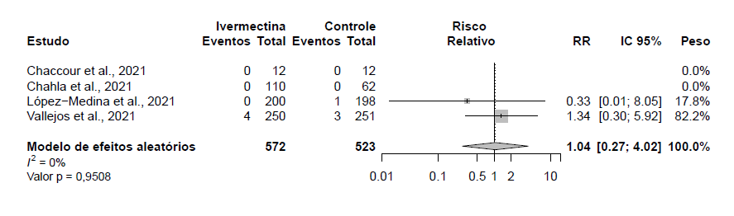

- Hospitalização
Figura 26. Metanálise avaliando o desfecho hospitalização em pacientes ambulatoriais em uso de ivermectina em comparação a placebo.
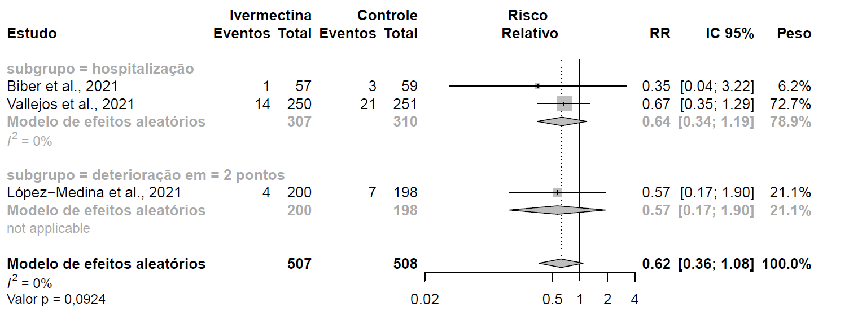

- Ventilação Mecânica
Figura 27. Metanálise avaliando o desfecho ventilação mecânica em pacientes ambulatoriais em uso de ivermectina em comparação a placebo.

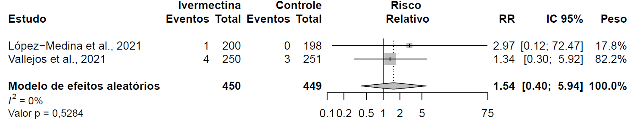

- Eventos adversos

Figura 28. Metanálise avaliando o desfecho eventos adversos em pacientes ambulatoriais em uso de ivermectina em comparação a placebo.

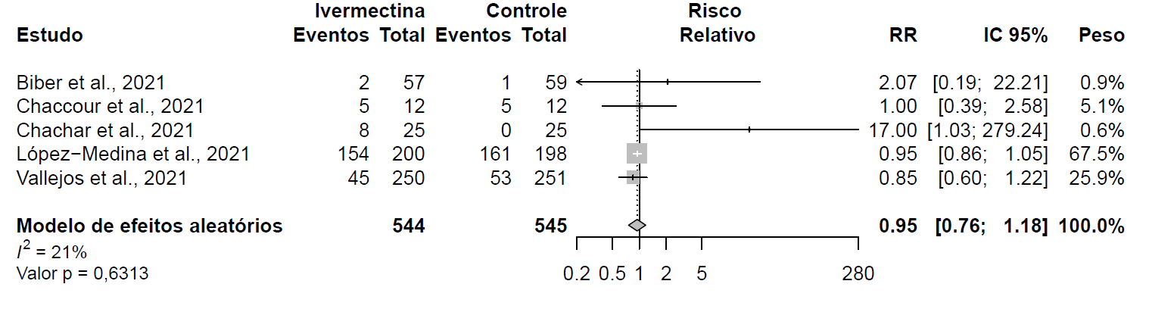

- Eventos adversos graves
Figura 29. Metanálise avaliando o desfecho eventos adversos graves em pacientes ambulatoriais em uso de ivermectina em comparação a placebo.

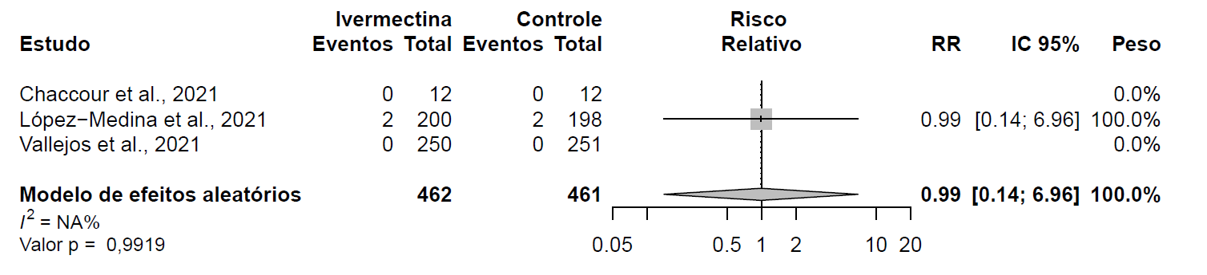

Perfil de evidências:
O perfil de evidências conforme o sistema GRADE referente ao uso de ivermectina para o tratamento de pacientes ambulatoriais com suspeita ou diagnóstico de covid-19 é apresentado na Tabela 22. Já na Tabela 23 são apresentadas as considerações para cada item do processo de evidência para recomendação.

Tabela 22. Devemos utilizar ivermectina comparado a placebo em pacientes com suspeita ou diagnóstico de covid-19, em tratamento ambulatorial?
Avaliação da certeza da evidência |  |  |  |  |  |  | Sumário de Resultados
Participantes  (estudos)  Seguimento | Risco de viés | Inconsistência | Evidência indireta | Imprecisão | Viés de publicação | Certeza da evidência | Taxas de eventos do estudo (%) |  | Efeito relativo  (IC 95%) | Efeitos absolutos potenciais
 |  |  |  |  |  |  | Com tratamento padrão | Com ivermectina |  | Risco com tratamento padrão | Diferença de risco com ivermectina
Mortalidade
899  (2 ECRs) | não grave ª | não grave | não grave | muito grave ^{b} | nenhum | ⨁⨁◯◯  BAIXA | 4/449 (0.9%) | 4/450 (0.9%) | RR 1.04  (0.27 para 4.02) | 9 por 1.000 | 0 menos por 1.000  (de 7 menos para 27 mais)
Hospitalização
1015  (3 ECRs) | não grave | não grave | grave ^{c} | grave ^{d} | nenhum | ⨁⨁◯◯  BAIXA | 31/508 (6.1%) | 19/507 (3.7%) | RR 0.62  (0.36 para 1.08) | 61 por 1.000 | 23 menos por 1.000  (de 39 menos para 5 mais)
Ventilação mecânica
899  (2 ECRs) | não grave | não grave | não grave | muito grave ^{b} | nenhum | ⨁⨁◯◯  BAIXA | 3/449 (0.7%) | 5/450 (1.1%) | RR 1.54  (0.40 para 5.94) | 7 por 1.000 | 4 mais por 1.000  (de 4 menos para 33 mais)
Eventos adversos
1089  (5 ECRs) | não grave ^{e} | não grave | não grave | não grave | nenhum | ⨁⨁⨁⨁  ALTA | 220/545 (40.4%) | 214/544 (39.3%) | RR 0.95  (0.76 para 1.18) | 404 por 1.000 | 20 menos por 1.000  (de 97 menos para 73 mais)
Eventos adversos graves
923  (3 ECRs) | não grave | não grave | não grave | muito grave ^{b} | nenhum | ⨁⨁◯◯  BAIXA | 2/461 (0.4%) | 2/462 (0.4%) | RR 0.99  (0.14 para 6.96) | 4 por 1.000 | 0 menos por 1.000  (de 4 menos para 26 mais)
Tempo de melhora dos sintomas
484  (3 ECRs) | grave ^{f} | não grave | não grave | não grave | nenhum | ⨁⨁⨁◯  MODERADA | Em suma, os estudos não apresentaram diferença no grupo intervenção em comparação ao grupo controle. Chaccour et al., 2021: Não houve diferença em relação a diminuição dos sintomas ao longo do tempo entre os grupos. Lópes-Medina et al., 2021: Não houve diferença entre os grupos, o tempo médio para resolução dos sintomas foi de 10 dias (IQR, 9-13) no grupo de ivermectina em comparação com 12 dias (IQR, 9-13) no grupo de placebo (razão de risco para resolução dos sintomas, 1,07 (IC 95%, 0,87 a 1,32); p = 0,53 pelo teste de log-rank). Podder et al., 2020: Não houve diferença entre os grupos, o tempo médio de recuperação no grupo intervenção foi de 5,31 ± 2,48 dias e do grupo controle de 6,33 ± 4,23 dias (IC 95% 0,766 a 2,808, p > 0,05).
IC: Intervalo de confiança; RR: Risco Relativo
Explicações:
a. Apesar dos estudos Chahla et al., 2021 apresentar alto risco de viés, o domínio não foi penalizado devido o estudo não influenciar no peso da análise.
b. Poucos eventos e intervalo de confiança amplo.
c. O estudo López-Medina et al., 2021 não apresentou os dados brutos de hospitalização mas por meio deterioração clínica, definida como aquelas com piora em 2 pontos (do escore inicial na escala ordinal de 8 categorias) desde a randomização.
d. Intervalo de confiança amplo.
e. Apesar dos estudos Chachar et al., 2021 apresentar alto risco de viés, o domínio não foi penalizado devido o estudo não influenciar no peso da análise.
f. O estudo Podder et al., 2021 apresentou alto risco de viés nos domínios processo de randomização e mensuração do desfecho, e algumas preocupações no domínio desvios da intervenção pretendida.
Referências:
Vallejos J, Zoni R, Bangher M, et al. Ivermectin to prevent hospitalizations in patients with COVID-19 (IVERCOR-COVID19): a structured summary of a study protocol for a randomized controlled trial. Trials 2020;21(1):965. doi: 10.1186/s13063-020-04813-1 [published Online First: 2020/11/26]
Podder CS, Chowdhury N, Sina MI, et al. Outcome of ivermectin treated mild to moderate COVID-19 cases: a single-centre, open-label, randomised controlled study. IMC Journal of Medical Science 2021;14(2):11-18. doi: 10.3329/imcjms.v14i2.52826
López-Medina E, López P, Hurtado IC, et al. Effect of Ivermectin on Time to Resolution of Symptoms Among Adults With Mild COVID-19: A Randomized Clinical Trial. Jama 2021;325(14):1426-35.
Chahla RE, Medina Ruiz L, Mena T, et al. IVERMECTIN REPROPOSING FOR COVID-19 TREATMENT OUTPATIENTS IN MILD STAGE IN PRIMARY HEALTH CARE CENTERS. medRxiv 2021:2021.03.29.21254554.
Chaccour C, Casellas A, Blanco-Di Matteo A, et al. The effect of early treatment with ivermectin on viral load, symptoms and humoral response in patients with non-severe COVID-19: A pilot, double-blind, placebo-controlled, randomized clinical trial. EClinicalMedicine 2021;32:100720. doi: 10.1016/j.eclinm.2020.100720 [published Online First: 2021/01/27]
Chachar A, Khan K, Asif M, et al. Effectiveness of Ivermectin in SARS-CoV-2/COVID-19 Patients. International Journal of Sciences 2020;9.
Biber A, Mandelboim M, Harmelin G, et al. Favorable outcome on viral load and culture viability using Ivermectin in early treatment of non-hospitalized patients with mild COVID-19 – A double-blind, randomized placebo-controlled trial. medRxiv 2021:2021.05.31.21258081. doi: 10.1101/2021.05.31.21258081

Tabela para tomada de decisão (Evidence to Decision table- EtD):

Tabela 23. Processo de tomada de decisão referente ao uso de ivermectina no tratamento de pacientes ambulatoriais com suspeita ou diagnóstico de covid-19.
Item da EtD | Julgamento dos painelistas | Justificativa
Benefícios | Sem relevância clínica | Ivermectina provavelmente não reduzem mortalidade, hospitalização ou tempo até a resolução dos sintomas em pacientes ambulatoriais com covid-19.
Riscos | Sem relevância clínica | Ivermectina não causa eventos adversos em pacientes ambulatoriais com covid-19.
Balanço dos riscos e benefícios | Equilibrado | Sem benefício clínico e risco.
Certeza da evidência | Baixa | Para os desfechos mortalidade, hospitalização, ventilação mecânica e eventos adversos graves.
Custos | Pequeno a moderado | Os custos de ivermectina por paciente são relativamente baixos. No entanto, é necessário atentar para o uso de recursos ineficazes, considerando que isso pode estar desviando recursos de outras intervenções mais exitosas.
Viabilidade de implementação | Sim | Pode ser factível realizar a implementação.
Outras considerações | - | Não foram reportadas outras considerações.
Fonte: elaboração própria.

5.9 Devemos utilizar nitazoxanida em pacientes com suspeita ou diagnóstico de covid-19, em tratamento ambulatorial?

Recomendação 9: Sugerimos não utilizar nitazoxanida em pacientes com suspeita ou diagnóstico de covid-19, em tratamento ambulatorial (recomendação condicional, certeza da evidência muito baixa).

Métodos e resultados da busca:
Para o desenvolvimento desta recomendação, as diretrizes que avaliaram o uso de nitazoxanida em pacientes com suspeita ou diagnóstico de covid-19, em tratamento ambulatorial, foram revisadas. Utilizamos as evidências apresentadas pela Australian National COVID-19 Clinical Evidence Taskforce, data de 25 de agosto de 2021, que contempla as evidências de forma atualizada, não tendo sido identificadas novas evidências relevantes por meio de busca estruturada na base de dados Pubmed e Medrxiv desde o início das publicações até 13 de outubro de 2021 que pudessem ter impacto na tomada de decisão. As estratégias de busca estão disponíveis na Tabela 39.

Recomendações de outras diretrizes:
Das diretrizes consideradas, três emitiram recomendações a respeito do uso de nitazoxanida para o tratamento de pacientes ambulatoriais com covid-19. Duas foram desfavoráveis ao uso da terapia e uma delas declarou que não havia evidências suficientes para emitir uma recomendação, seja a favor ou contra a tecnologia.
- AMB: não recomenda o uso de nitazoxanida na profilaxia ou no tratamento de pacientes com quadro de covid-19 leve.
- Australian National Taskforce: não recomenda o uso de nitazoxanida para o tratamento de covid-19 fora do contexto de ensaios clínicos randomizados com aprovação ética apropriada (recomendação condicional, certeza da evidência muito baixa).
- OPAS: incerteza nos benefícios e danos potenciais. Mais pesquisas são necessárias.

Resumo das evidências:
A partir da revisão das diretrizes e das referências resultantes de uma busca estruturada, três ECRs²⁸ ⁴⁷ ⁴⁸ avaliando o uso de nitazoxanida em pacientes com suspeita ou diagnóstico de covid-19, em tratamento ambulatorial, foram encontrados. Não houve diferença na mortalidade (RR 1,46; IC 95%: 0,20 a 10,92), hospitalização (RR 0,60; IC 95%: 0,14 a 2,62; Figura 30), deterioração clínica (RR 0,15; IC 95%: 0,02 a 1,22) em pessoas tratadas com nitazoxanida em comparação ao grupo tratamento padrão. Em relação à segurança, considerando o conjunto de evidências, não houve diferença em relação aos eventos adversos (RR: 0,92; IC 95%: 0,74 a 1,14), eventos adversos graves (RR 0,38; IC 95%: 0,1 a 1,50) e descontinuação devido a um evento adverso (RR 6,12; IC 95%: 0,75 a 50,40) em pessoas tratadas com nitazoxanida em comparação ao grupo tratamento padrão. Ainda, em relação ao tempo de melhora clínica, dois estudos não apresentaram diferença entre os grupos intervenção em comparação ao grupo tratamento padrão.²⁸ ⁴⁸

Metanálise (gráficos de floresta):

- Hospitalização
Figura 30. Metanálise avaliando o desfecho hospitalização em pacientes ambulatoriais em uso de nitazoxanida em comparação a placebo.

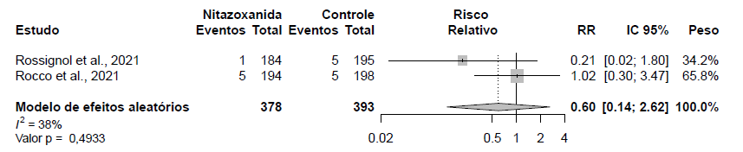

Perfil de evidências:
O perfil de evidências conforme o sistema GRADE referente ao uso de nitazoxanida para o tratamento de pacientes ambulatoriais com suspeita ou diagnóstico de covid-19 é apresentado na Tabela 24. Já na Tabela 25 são apresentadas as considerações para cada item do processo de evidência para recomendação.
Tabela 24. Devemos utilizar nitazoxanida comparado a placebo em pacientes com suspeita ou diagnóstico de covid-19, em tratamento ambulatorial?
Avaliação da certeza da evidência |  |  |  |  |  |  | Sumário de Resultados
Participantes  (estudos)  Seguimento | Risco de viés | Inconsistência | Evidência indireta | Imprecisão | Viés de publicação | Certeza da evidência | Taxas de eventos do estudo (%) |  | Efeito relativo  (IC 95%) | Efeitos absolutos potenciais
 |  |  |  |  |  |  | Com tratamento padrão | Com nitazoxanida |  | Risco com tratamento padrão | Diferença de risco com nitazoxanida
Mortalidade por todas as causas
1363  (3 ECRs) | grave ª | não grave | não grave ^{b} | muito grave ^{c} | nenhum | ⨁◯◯◯  MUITO BAIXA | 1/671 (0,1%) | 3/692 (0,4%) | RR 1,46  (0,20 para 10,92) | 1 por 1,000 | 1 mais por 1,000  (de 1 menos para 15 mais)
Eventos adversos graves
1327  (2 ECRs) | grave ª | não grave | não grave | grave ^{d} | nenhum | ⨁⨁◯◯  BAIXA | 8/661 (1,2%) | 3/666 (0,5%) | RR 0,38  (0,10 para 1,50) | 12 por 1,000 | 8 menos por 1,000  (de 11 menos para 6 mais)
Eventos adversos
1327  (2 ECRs) | grave ª | não grave | não grave | grave ^{d} | nenhum | ⨁⨁◯◯  BAIXA | 135/661 (20.4%) | 123/666 (18,5%) | RR 0,92  (0,74 para 1,14) | 204 por 1,000 | 16 menos por 1.000  (de 53 menos para 29 mais)
Descontinuação devido a um evento adverso
392  (1 ECR) | grave ^{e} | não grave | não grave | muito grave ^{f} | nenhum | ⨁◯◯◯  MUITO BAIXA | 1/198 (0,5%) | 6/194 (3,1%) | RR 6,12  (0,74 para 50,40) | 5 por 1,000 | 26 mais por 1,000  (de 1 menos para 249 mais)
Hospitalização
771  (2 ECRs) | grave ª | não grave | não grave | muito grave ^{c} | nenhum | ⨁◯◯◯  MUITO BAIXA | 10/393 (2,5%) | 6/378 (1,6%) | RR 0,60  (0,14 para 2,62) | 25 por 1,000 | 10 menos por 1,000  (de 22 menos para 1 mais)
Deterioração clínica
379  (1 ECR) | grave ª | não grave | não grave | muito grave ^{f} | nenhum | ⨁◯◯◯  MUITO BAIXA | 7/195 (3,6%) | 1/184 (0,5%) | RR 0,15  (0,02 para 1,22) | 36 por 1,000 | 31 menos por 1,000  (de 35 menos para 8 mais)
Tempo até melhora
771  (2 ECRs) | grave ª | não grave | não grave | não grave | nenhum | ⨁⨁⨁◯  MODERADA | Rocco et al., 2021: A resolução completa dos sintomas (tosse seca, febre e fadiga) não diferiu entre os grupos após 5 dias de terapia (Tosse seca p = 0,879, febre p = 0,960 e fadiga p = 0,746).  Rossignol et al., 2021: O tempo desde a primeira dose até a resposta sustentada (avaliação da melhora dos sintomas desenvolvida e validada em indivíduos com infecção por influenza) não foi reduzido pela nitazoxanida em comparação ao grupo placebo (mediana: 13,28 e 12,35 dias para nitazoxanida e placebo, (p=0.88)).
IC: Intervalo de confiança; RR: Risco relativo
Explicações:
a. Inadequado/falta de cegamento dos participantes e da equipe, resultando em potencial para viés de desempenho; Inadequado/falta de cegamento dos avaliadores de resultados, resultando em potencial para viés de detecção; Dados incompletos e/ou grande perda de acompanhamento.
b. O estudo Silva et al., 2021 inclui pacientes hospitalizados sem uso de oxigênio (n= 25) e pacientes ambulatoriais (n= 9).
c. Poucos eventos e intervalo de confiança amplo.
d. Intervalo de confiança amplo.
e. Dados incompletos e/ou grande perda de acompanhamento; desfechos seletivos reportados
f. Baixo número de pacientes; apenas dados de um estudo; amplos intervalos de confiança.
Referências:
Silva M, Espejo A, L Pereyra M, et al. Efficacy of Nitazoxanide in reducing the viral load in COVID-19 patients. Randomized, placebo-controlled, single-blinded, parallel group, pilot study. medRxiv 2021:2021.03.03.21252509. doi: 10.1101/2021.03.03.21252509
Rossignol J-F, Bardin MC, Oaks JB, et al. Early treatment with nitazoxanide prevents worsening of mild and moderate COVID-19 and subsequent hospitalization. medRxiv 2021:2021.04.19.21255441. doi: 10.1101/2021.04.19.21255441
Rocco PRM, Silva PL, Cruz FF, et al. Early use of nitazoxanide in mild COVID-19 disease: randomised, placebo-controlled trial. The European respiratory journal 2021;58(1)

Tabela para tomada de decisão (Evidence to Decision table- EtD):

Tabela 25. Processo de tomada de decisão referente ao uso de nitazoxanida no tratamento de pacientes ambulatoriais com suspeita ou diagnóstico de covid-19.
Item da EtD | Julgamento dos painelistas | Justificativa
Benefícios: | Sem relevância clínica | A maioria dos painelistas julgou que o benefício não apresenta relevância clínica, com alguns tendendo para benefício pequeno. Não houve diferença na mortalidade por todas as causas, hospitalização ou deterioração clínica.
Riscos: | Sem relevância clínica | A maioria dos painelistas considera o medicamento bem tolerado, com os riscos sendo relativamente baixos, e a relevância clínica ausente ou pequena.
Balanço dos riscos e benefícios: | Equilibrado | Não há claro benefício a favor ou contra a intervenção ou o comparador. A maioria dos painelistas julgou que há um equilíbrio entre benefícios e riscos, com leve inclinação para o comparador.
Certeza da evidência: | Muito baixa | Há um pequeno número de eventos nos desfechos clinicamente relevantes.
Custos: | Sem impacto importante | Estimou-se que o valor do comprimido para o SUS é, em média, R$6,33. De acordo com dados da CMED com PMVG 17%, o valor do tratamento para um paciente por 5 dias é R$63,30. O painel entendeu que o custo individual é baixo, mas pode ser moderado caso haja uso em maior escala.
Viabilidade de implementação: | Provavelmente sim | Atualmente o medicamento não está disponível no SUS (Rename), porém municípios podem disponibilizar o medicamento nos hospitais. A incorporação no SUS seria factível.
Outras considerações: | - | -
Fonte: elaboração própria.

5.10 Devemos utilizar plasma convalescente em pacientes com suspeita ou diagnóstico de covid-19, em tratamento ambulatorial?

Recomendação 10: Sugerimos não utilizar plasma convalescente em pacientes com suspeita ou diagnóstico de covid-19, em tratamento ambulatorial (recomendação condicional, certeza de evidência moderada).

Métodos e resultados da busca:
Para a tomada de decisão, foram revisadas as diretrizes disponíveis onde três delas apresentaram recomendações relacionadas com a tecnologia. Duas diretrizes contraindicavam o uso de plasma convalescente em pacientes com suspeita ou diagnóstico de covid-19, em tratamento ambulatorial, e uma considerava seu uso apenas no contexto de estudos clínicos. Adicionalmente, foi realizada uma revisão sistemática da literatura utilizando as bases de dados MEDLINE (via PubMed, 11 de outubro de 2021, com um total de 632 referências) e medRxiv (13 de outubro de 2021, com um total de 258 referências) (Tabela 40), foram encontradas 2 referências adicionais ao ECR utilizado pelas diretrizes supracitadas. Após a revisão de títulos, resumos e textos completos, três ECRs contemplaram os critérios de elegibilidade.⁴⁹⁻⁵¹ Os desfechos considerados para tomada de decisão foram mortalidade, hospitalização, atendimento na emergência, progressão para doença severa, deterioração clínica e eventos adversos.

Recomendações de outras diretrizes:
Das diretrizes consideradas, três emitiram recomendações a respeito do uso de plasma convalescente para o tratamento de pacientes ambulatoriais com covid-19. Duas foram desfavoráveis ao uso da terapia e uma recomenda o uso apenas no contexto de ECR.
- Australian National Taskforce: não recomenda o uso de plasma convalescente para o tratamento de pacientes com covid-19 (recomendação forte, certeza da evidência moderada);
- IDSA: recomenda o uso de plasma convalescente apenas no contexto de ensaios clínicos randomizados para pacientes atendidos a nível ambulatorial com quadro leve a moderado de covid-19 (lacuna de conhecimento);
- NIH: não recomenda o uso de plasma convalescente para o tratamento de covid-19 (graduação AIIb).

Resumo das evidências:
Na tomada de decisão, foram consideradas as recomendações das diretrizes e três referências resultantes de uma busca estruturada avaliando o uso de plasma convalescente em pacientes com suspeita ou diagnóstico de covid-19, em tratamento ambulatorial.⁴⁹⁻⁵¹ Não houve diferenças na mortalidade (RR 1,23; IC 95% 0,47 a 3,22; Figura 31), hospitalização (RR 0,90; IC 95% 0,64 a 1,26), atendimento na emergência (RR 0,99 IC 95% 0,58 a 1,67), progressão para doença severa (RR 0,80 IC 95% 0,55 a 1,16; Figura 32) e deterioração clínica (0,90 IC 95% 0,74 a 1,08; Figura 33). Quanto aos EAs: Libster et al (2021) reportaram um total de zero EAs. Kirenga et al (2021) reportaram 15 eventos adversos no grupo que recebeu plasma convalescente e 14 no grupo placebo. Korley et al (2021) reportaram diferenças entre os grupos para os desfechos de dispneia (RD -0,044, IC 95% -0,084 a -0,006) e reação relacionada com a disfunção (RD 0,054, IC 95% 0,024 a 0,091). O perfil de evidências está apresentado na Tabela 26.

Metanálise (gráficos de floresta):

a) Mortalidade

Figura 31. Metanálise avaliando o desfecho mortalidade em pacientes ambulatoriais em uso de plasma convalescente em comparação a placebo.

b) Progressão para doença severa

Figura 32. Metanálise avaliando o desfecho progressão para doença severa em pacientes ambulatoriais em uso de plasma convalescente em comparação a placebo.

c) Deterioração clínica

Figura 33. Metanálise avaliando o desfecho deterioração clínica em pacientes ambulatoriais em uso de plasma convalescente em comparação a placebo.

Perfil de evidências:
O perfil de evidências conforme o sistema GRADE referente ao uso de nitazoxanida para o tratamento de pacientes ambulatoriais com suspeita ou diagnóstico de covid-19 é apresentado na Tabela 26. Já na Tabela 27 são apresentadas as considerações para cada item do processo de evidência para recomendação.

Tabela 26. Perfil de evidências - Devemos utilizar plasma convalescente comparado a placebo em pacientes com suspeita ou diagnóstico de covid-19, em tratamento ambulatorial?
Certeza da evidência |  |  |  |  |  |  | Sumário de Resultados
Participantes  (estudos)  Seguimento | Risco de viés | Inconsistência | Evidência indireta | Imprecisão | Outros | Certeza da evidência | Taxas de eventos do estudo (%) |  | Efeito relativo  (IC 95%) | Efeitos absolutos potenciais
 |  |  |  |  |  |  | Com placebo | Com plasma convalescente |  | Risco com placebo | Diferença de risco com plasma convalescente
Mortalidade
807  (3 ECRs) | não grave ª | não grave | não grave | muito grave ^{b} | nenhum | ⨁⨁◯◯  BAIXA | 13/401 (3.2%) | 17/406 (4.2%) | RR 1.23  (0.47 para 3.22) | 32 por 1.000 | 7 mais por 1.000  (de 17 menos para 72 mais)
Hospitalização
511  (1 ECR) | não grave ª | não grave | não grave | grave ^{b} | nenhum | ⨁⨁⨁◯  MODERADA | 56/254 (22.0%) | 51/257 (19.8%) | RR 0.90  (0.64 para 1.26) | 220 por 1.000 | 22 menos por 1.000  (de 79 menos para 57 mais)
Atendimento na emergência
511  (1 ECR) | não grave ª | não grave | não grave | grave ^{b} | nenhum | ⨁⨁⨁◯  MODERADA | 25/254 (9.8%) | 25/257 (9.7%) | RR 0.99  (0.58 para 1.67) | 98 por 1.000 | 1 menos por 1.000  (de 41 menos para 66 mais)
Progressão para doença severa
741  (3 ECRs) | não grave ª | grave ^{c} | não grave | grave ^{b} | nenhum | ⨁⨁◯◯  BAIXA | 113/363 (31.1%) | 99/378 (26.2%) | RR 0.80  (0.55 para 1.16) | 311 por 1.000 | 62 menos por 1.000  (de 140 menos para 50 mais)
Deterioração clínica
807  (3 ECRs) | não grave ª | não grave | não grave | grave ^{b} | nenhum | ⨁⨁⨁◯  MODERADA | 140/401 (34.9%) | 126/406 (31.0%) | RR 0.90  (0.74 para 1.08) | 349 por 1.000 | 35 menos por 1.000  (de 15 menos para 36 mais)
Eventos adversos graves
807  (3 ECRs) | grave ^{d} | não grave | grave ^{e} | grave ^{b} | nenhum | ⨁◯◯◯  MUITO BAIXA | Libster et al (2021) reportaram um total de zero EAs. Kirenga et al (2021) reportaram 15 eventos adversos no grupo que recebeu plasma convalescente e 14 no grupo placebo. Korley et al (2021) reportaram diferenças entre os grupos para os desfechos de dispneia (RD -0,044, IC 95% -0,084 a -0,006) e reação relacionada com a disfunção (RD 0,054, IC 95% 0,024 a 0,091).
EAs: Eventos adversos IC: Intervalo de confiança; RR: Risco relativo
Explicações:
a. Apesar da evidência não ter sido penalizada por risco de viés, no estudo de Korley et al. (2021) existe um possível desbalanço basal entre os grupos na prevalência de imunossuprimidos, sendo 13% no grupo de plasma convalescente e 7% no grupo placebo.
b. O IC 95% incluiu tanto os valores estimados para potencial benefício quanto para potencial malefício. A baixa taxa de eventos não atinge o tamanho ótimo da informação e sugere fragilidade nas estimativas.
c. Um estudo (Libster et al., 2021) apresentou resultados positivos para o uso de plasma com relação ao desfecho, enquanto dois não apresentaram diferença entre os grupos comparados (Kirenga et al., 2021; Korley et al., 2021).
d. Estudo apresenta potencial risco de viés no relato de eventos adversos; provável ausência de adjudicação dos eventos adversos.
e. Impossibilidade de relatar número total de pacientes com eventos adversos (Korley, 2021); variabilidade na definição de eventos adversos relatados.
Referências:
Kirenga B, Byakika-Kibwika P, Muttamba W, et al. Efficacy of convalescent plasma for treatment of COVID-19 in Uganda. BMJ open respiratory research 2021;8(1) doi: 10.1136/bmjresp-2021-001017 [published Online First: 2021/08/12]
Korley FK, Durkalski-Mauldin V, Yeatts SD, et al. Early Convalescent Plasma for High-Risk Outpatients with Covid-19. The New England journal of medicine 2021 doi: 10.1056/NEJMoa2103784 [published Online First: 2021/08/19]
Libster R, Pérez Marc G, Wappner D, et al. Early High-Titer Plasma Therapy to Prevent Severe Covid-19 in Older Adults. The New England journal of medicine 2021;384(7):610-18. doi: 10.1056/NEJMoa2033700 [published Online First: 2021/01/07]

Tabela para tomada de decisão (Evidence to Decision table- EtD):

Tabela 27. Processo de tomada de decisão referente ao uso de plasma convalescente no tratamento de pacientes ambulatoriais com suspeita ou diagnóstico de covid-19.
Item da EtD | Julgamento dos painelistas | Justificativa
Benefícios: | Sem relevância clínica | O entendimento da maioria dos painelistas foi de que o benefício apresentado foi de pequeno a moderado, em específico com base no estudo Libster et al., 2021, que na população considerava alto risco e < 3 dias de sintomas.
Riscos: | Pequeno | O entendimento da maioria dos painelistas foi de que o risco apresentado foi de sem relevância a pequeno. Riscos relacionados a uso de hemoderivados, como transmissão de infecções.
Balanço dos riscos e benefícios: | Equilibrado | O grupo entende que o balanço equilibrado entre riscos e benefícios.
Certeza da evidência: | Moderado | -
Custos: | Moderado | O custo foi baseado em coleta em ambiente de pesquisa com método de aférese: 600 ml + 1 mil por doação (insumos e testes). Coleta usual 150-200 ml - R$ 300,00 por doação (insumos) (Fonte: dados HCPA, estudo PLACOVID). Ainda, deve-se considerar questões de estrutura e infusão.  O entendimento da maioria dos painelistas foi que o custo apresentado é moderado a grande.
Viabilidade de implementação: | Provavelmente não | Necessidade de estruturar serviços/banco de sangue/local para infusão. Deve-se levar em consideração que em alguns serviços pode ser viável a implementação do tratamento, havendo certa variabilidade.
Outras considerações: | - | -
Fonte: elaboração própria.

ESTRATÉGIAS DE BUSCA

6.1 Anticoagulantes
Tabela 28. Bases de dados, estratégias, datas e resultados das buscas adicionais realizadas para localização das evidências sobre anticoagulantes.
Busca estruturada – Pubmed  (data de realização da busca: 11 de outubro de 2021) |  | Hits
#1 | ("COVID-19"[Mesh]) OR "COVID 19" OR "COVID-19 Virus Disease" OR "COVID 19 Virus Disease" OR "COVID-19 Virus Diseases" OR "Disease, COVID-19 Virus" OR "Virus Disease, COVID-19" OR "COVID-19 Virus Infection" OR "COVID 19 Virus Infection" OR "COVID-19 Virus Infections" OR "Infection, COVID-19 Virus" OR "Virus Infection, COVID-19" OR "2019-nCoV Infection" OR "2019 nCoV Infection" OR "2019-nCoV Infections" OR "Infection, 2019-nCoV" OR "Coronavirus Disease-19" OR "Coronavirus Disease 19" OR "2019 Novel Coronavirus Disease" OR "2019 Novel Coronavirus Infection" OR "2019-nCoV Disease" OR "2019 nCoV Disease" OR "2019-nCoV Diseases" OR "Disease, 2019-nCoV" OR "COVID19" OR "Coronavirus Disease 2019" OR "Disease 2019, Coronavirus" OR "SARS Coronavirus 2 Infection" OR "SARS-CoV-2 Infection" OR "Infection, SARS-CoV-2" OR "SARS CoV 2 Infection" OR "SARS-CoV-2 Infections" OR "COVID-19 Pandemic" OR "COVID 19 Pandemic" OR "COVID-19 Pandemics" OR "Pandemic, COVID-19" OR ("SARS-CoV-2"[Mesh]) OR "SARS-CoV-2" | 182,707
#2 | ("Anticoagulants"[Mesh]) OR "Anticoagulants" OR "Anticoagulation Agents" OR "Agents, Anticoagulation" OR "Anticoagulant Agents" OR "Agents, Anticoagulant" OR "Anticoagulant Drugs" OR "Drugs, Anticoagulant" OR "Anticoagulant" OR "Indirect Thrombin Inhibitors" OR "Inhibitors, Indirect Thrombin" OR "Thrombin Inhibitors, Indirect" | -
#3 | ("Rivaroxaban"[Mesh]) OR "Rivaroxaban" OR "5-chloro-N-(((5S)-2-oxo-3-(4-(3-oxomorpholin-4-yl)phenyl)-1,3-oxazolidin-5-yl)methyl)thiophene-2-carboxamide" OR "Xarelto" OR "BAY 59-7939" OR "BAY 59 7939" OR "BAY 597939" | -
#4 | ("Heparin"[Mesh]) OR "Heparin" OR "Unfractionated Heparin" OR "Heparin, Unfractionated" OR "Heparinic Acid" OR "Liquaemin" OR "Sodium Heparin" OR "Heparin, Sodium" OR "Heparin Sodium" OR "alpha-Heparin" OR "alpha Heparin" | -
#5 | ("Warfarin"[Mesh]) OR "Warfarin" OR "4-Hydroxy-3-(3-oxo-1-phenylbutyl)-2H-1-benzopyran-2-one" OR "Apo-Warfarin" OR "Aldocumar" OR "Gen-Warfarin" OR "Warfant" OR "Coumadin" OR "Marevan" OR "Warfarin Potassium" OR "Potassium, Warfarin" OR "Warfarin Sodium" OR "Sodium, Warfarin" OR "Coumadine" OR "Tedicumar" | -
#6 | ("Enoxaparin"[Mesh]) OR "Enoxaparin" OR "Enoxaparine" OR "PK-10,169" OR "PK 10,169" OR "PK10,169" OR "PK-10169" OR "PK 10169" OR "PK10169" OR "EMT-967" OR "EMT 967" OR "EMT967" OR "Lovenox" OR "Clexane" OR "EMT-966" OR "EMT 966" OR "EMT966" | -
#7 | ("Dabigatran"[Mesh]) OR "Dabigatran" OR "N-((2-(((4-(aminoiminomethyl)phenyl)amino)methyl)-1-methyl-1H-benzimidazol-5-yl)carbonyl)-N-2-pyridinyl-beta-alanine" OR "BIBR 1048" OR "Pradaxa" OR "Dabigatran Etexilate" OR "Etexilate, Dabigatran" OR "Dabigatran Etexilate Mesylate" OR "Etexilate Mesylate, Dabigatran" OR "Mesylate, Dabigatran Etexilate" | -
#8 | ("Fondaparinux"[Mesh]) OR "Fondaparinux" OR "Fondaparinux Sodium" OR "Quixidar" OR "Arixtra" | -
#9 | ("edoxaban" [Supplementary Concept]) OR "edoxaban" | -
#10 | (“Factor Xa Inhibitors" [Pharmacological Action]) OR "Factor Xa Inhibitors" | -
#11 | ("apixaban" [Supplementary Concept]) OR "apixaban" OR "Eliquis" OR "BMS 562247" OR "BMS562247" OR "BMS-562247" | -
#12 | #2 OR #3 OR #4 OR #5 OR #6 OR #7 OR #8 OR #9 OR #10 OR #11 | 301,810
#13 | (Randomized controlled trial[pt] OR controlled clinical trial[pt] OR randomized controlled trials[mh] OR random allocation[mh] OR double-blind method[mh] OR single-blind method[mh] OR clinical trial[pt] OR clinical trials[mh] OR ("clinical trial"[tw]) OR ((singl*[tw] OR doubl*[tw] OR trebl*[tw] OR tripl*[tw]) AND (mask*[tw] OR blind*[tw])) OR ("latin square"[tw]) OR placebos[mh] OR placebo*[tw] OR random*[tw] OR research design[mh:noexp] OR follow-up studies[mh] OR prospective studies[mh] OR cross-over studies[mh] OR control*[tw] OR prospectiv*[tw] OR volunteer*[tw]) | 7,677,491
#14 | #1 AND #12 AND #13 | 861
Busca estruturada – MedRxiv
(data de realização da busca: 13 de outubro de 2021)
#1 | (“SARS CoV” OR “SARS CoV 2” OR “Covid-19”) AND (“anticoagulant”) AND (“outpatient” OR "nonhospitalized") | 174

6.2 Azitromicina
Tabela 29. Bases de dados, estratégias, datas e resultados das buscas adicionais realizadas para localização das evidências sobre azitromicina.
Busca estruturada – Pubmed  (data de realização da busca: 11 de outubro de 2021) |  | Hits
#1 | ("COVID-19"[Mesh]) OR "COVID 19" OR "COVID-19 Virus Disease" OR "COVID 19 Virus Disease" OR "COVID-19 Virus Diseases" OR "Disease, COVID-19 Virus" OR "Virus Disease, COVID-19" OR "COVID-19 Virus Infection" OR "COVID 19 Virus Infection" OR "COVID-19 Virus Infections" OR "Infection, COVID-19 Virus" OR "Virus Infection, COVID-19" OR "2019-nCoV Infection" OR "2019 nCoV Infection" OR "2019-nCoV Infections" OR "Infection, 2019-nCoV" OR "Coronavirus Disease-19" OR "Coronavirus Disease 19" OR "2019 Novel Coronavirus Disease" OR "2019 Novel Coronavirus Infection" OR "2019-nCoV Disease" OR "2019 nCoV Disease" OR "2019-nCoV Diseases" OR "Disease, 2019-nCoV" OR "COVID19" OR "Coronavirus Disease 2019" OR "Disease 2019, Coronavirus" OR "SARS Coronavirus 2 Infection" OR "SARS-CoV-2 Infection" OR "Infection, SARS-CoV-2" OR "SARS CoV 2 Infection" OR "SARS-CoV-2 Infections" OR "COVID-19 Pandemic" OR "COVID 19 Pandemic" OR "COVID-19 Pandemics" OR "Pandemic, COVID-19" OR ("SARS-CoV-2"[Mesh]) OR "SARS-CoV-2" | 182.707
#2 | ("Azithromycin"[Mesh]) OR "Azithromycin" OR "Azythromycin" OR "Sumamed" OR "Toraseptol" OR "Vinzam" OR "CP-62993" OR "CP 62993" OR "CP62993" OR "Zithromax" OR "Azitrocin" OR "Azadose" OR "Ultreon" OR "Zitromax" OR "Azithromycin Dihydrate" OR "Dihydrate, Azithromycin" OR "Azithromycin Monohydrate" OR "Monohydrate, Azithromycin" OR "Goxal" OR "Zentavion" | 11.343
#3 | (Randomized controlled trial[pt] OR controlled clinical trial[pt] OR randomized controlled trials[mh] OR random allocation[mh] OR double-blind method[mh] OR single-blind method[mh] OR clinical trial[pt] OR clinical trials[mh] OR ("clinical trial"[tw]) OR ((singl*[tw] OR doubl*[tw] OR trebl*[tw] OR tripl*[tw]) AND (mask*[tw] OR blind*[tw])) OR ("latin square"[tw]) OR placebos[mh] OR placebo*[tw] OR random*[tw] OR research design[mh:noexp] OR follow-up studies[mh] OR prospective studies[mh] OR cross-over studies[mh] OR control*[tw] OR prospectiv*[tw] OR volunteer*[tw]) | 7.677.491
#4 | #1 AND #2 AND #3 | 397
Busca estruturada – MedRxiv
(data de realização da busca: 13 de outubro de 2021)
#1 | (“SARS CoV” OR “SARS CoV 2” OR “Covid-19”) AND (“Azithromycin”) AND (“outpatient” OR "nonhospitalized") | 2214

6.3 Anticorpos monoclonais (banlavinimabe + etesivimabe, casirivimabe + imdevimabe, regdanvimabe e sotrovimabe)
Tabela 30. Bases de dados, estratégias, datas e resultados das buscas adicionais realizadas para localização das evidências sobre banlanivimabe + etesevimabe.
Busca estruturada - PubMed  (data de realização da busca: 13 de outubro de 2021) |  | Hits
#1 | "COVID-19"[Mesh]) OR "COVID 19" OR "COVID-19 Virus Disease" OR "COVID 19 Virus Disease" OR "COVID-19 Virus Diseases" OR "Disease, COVID-19 Virus" OR "Virus Disease, COVID-19" OR "COVID-19 Virus Infection" OR "COVID 19 Virus Infection" OR "COVID-19 Virus Infections" OR "Infection, COVID-19 Virus" OR "Virus Infection, COVID-19" OR "2019-nCoV Infection" OR "2019 nCoV Infection" OR "2019-nCoV Infections" OR "Infection, 2019-nCoV" OR "Coronavirus Disease-19" OR "Coronavirus Disease 19" OR "2019 Novel Coronavirus Disease" OR "2019 Novel Coronavirus Infection" OR "2019-nCoV Disease" OR "2019 nCoV Disease" OR "2019-nCoV Diseases" OR "Disease, 2019-nCoV" OR "COVID19" OR "Coronavirus Disease 2019" OR "Disease 2019, Coronavirus" OR "SARS Coronavirus 2 Infection" OR "SARS-CoV-2 Infection" OR "Infection, SARS-CoV-2" OR "SARS CoV 2 Infection" OR "SARS-CoV-2 Infections" OR "COVID-19 Pandemic" OR "COVID 19 Pandemic" OR "COVID-19 Pandemics" OR "Pandemic, COVID-19" OR ("SARS-CoV-2"[Mesh]) OR "SARS-CoV-2" | 183,470
#2 | "bamlanivimab and etesevimab drug combination" [Supplementary Concept] OR "bamlanivimab and etesevimab drug combination" OR “bamlanivimab-etesevimab” OR “bamlanivimab and etesevimab” OR “bamlanivimab plus etesevimab” OR “bamlanivimab, etesevimab drug combination” OR “LY-COV555 and LY-CoV016” OR “LY-3819253 and LY-CoV016” OR “bamlanivimab+etesevimab” | 28
#3 | #1 AND #2 | 28
Busca estruturada – MedRxiv
(data de realização da busca: 13 de outubro de 2021)
#1 | (“SARS CoV” OR “SARS CoV 2” OR “Covid-19”) AND (bamlanivimab etesevimab) | 86

Tabela 31. Bases de dados, estratégias, datas e resultados das buscas adicionais realizadas para localização das evidências sobre casirivimabe + indevimabe.
Busca estruturada - PubMed  (data de realização da busca: 11 de outubro de 2021) |  | Hits
#1 | "COVID-19"[Mesh]) OR "COVID 19" OR "COVID-19 Virus Disease" OR "COVID 19 Virus Disease" OR "COVID-19 Virus Diseases" OR "Disease, COVID-19 Virus" OR "Virus Disease, COVID-19" OR "COVID-19 Virus Infection" OR "COVID 19 Virus Infection" OR "COVID-19 Virus Infections" OR "Infection, COVID-19 Virus" OR "Virus Infection, COVID-19" OR "2019-nCoV Infection" OR "2019 nCoV Infection" OR "2019-nCoV Infections" OR "Infection, 2019-nCoV" OR "Coronavirus Disease-19" OR "Coronavirus Disease 19" OR "2019 Novel Coronavirus Disease" OR "2019 Novel Coronavirus Infection" OR "2019-nCoV Disease" OR "2019 nCoV Disease" OR "2019-nCoV Diseases" OR "Disease, 2019-nCoV" OR "COVID19" OR "Coronavirus Disease 2019" OR "Disease 2019, Coronavirus" OR "SARS Coronavirus 2 Infection" OR "SARS-CoV-2 Infection" OR "Infection, SARS-CoV-2" OR "SARS CoV 2 Infection" OR "SARS-CoV-2 Infections" OR "COVID-19 Pandemic" OR "COVID 19 Pandemic" OR "COVID-19 Pandemics" OR "Pandemic, COVID-19" OR ("SARS-CoV-2"[Mesh]) OR "SARS-CoV-2" | 182,822
#2 | "casirivimab and imdevimab drug combination" [Supplementary Concept] OR "casirivimab and imdevimab drug combination" OR “casirivimab-imdevimab” OR “casirivimab plus imdevimab” OR “casirivimab, imdevimab drug combination” OR “casirivimab and imdevimab” OR “REGN-COV” OR “REGN-COV2” OR “REGN-COV-2” OR “REGN10987 and REGN10933 mixture” | 67
#3 | (Randomized controlled trial[pt] OR controlled clinical trial[pt] OR randomized controlled trials[mh] OR random allocation[mh] OR double-blind method[mh] OR single-blind method[mh] OR clinical trial[pt] OR clinical trials[mh] OR ("clinical trial"[tw]) OR ((singl*[tw] OR doubl*[tw] OR trebl*[tw] OR tripl*[tw]) AND (mask*[tw] OR blind*[tw])) OR ("latin square"[tw]) OR placebos[mh] OR placebo*[tw] OR random*[tw] OR research design[mh:noexp] OR follow-up studies[mh] OR prospective studies[mh] OR cross-over studies[mh] OR control*[tw] OR prospectiv*[tw] OR volunteer*[tw]) | 7,677,751
#3 | #1 AND #2 AND #3 | 36
Busca estruturada – MedRxiv
(data de realização da busca: 13 de outubro de 2021)
#1 | (“SARS CoV” OR “SARS CoV 2” OR “Covid-19”) AND ("casirivimab and imdevimab drug combination” OR “REGN-COV2”) | 48

Tabela 32. Bases de dados, estratégias, datas e resultados das buscas adicionais realizadas para localização das evidências sobre regdanvimabe.
Busca estruturada – Pubmed  (data de realização da busca: 11 de outubro de 2021) |  | Hits
#1 | "regdanvimab" [Supplementary Concept] OR "CT-P59" OR "CTP 59" OR "CTP59" | 10
Busca estruturada – MedRxiv
(data de realização da busca: 13 de outubro de 2021)
#1 | ("regdanvimab" OR "CT-P59") | 4

Tabela 33. Bases de dados, estratégias, datas e resultados das buscas adicionais realizadas para localização das evidências sobre sotrovimabe.
Busca estruturada – Pubmed  (data de realização da busca: 11 de outubro de 2021) |  | Hits
#1 | ("COVID-19"[Mesh]) OR "COVID 19" OR "COVID-19 Virus Disease" OR "COVID 19 Virus Disease" OR "COVID-19 Virus Diseases" OR "Disease, COVID-19 Virus" OR "Virus Disease, COVID-19" OR "COVID-19 Virus Infection" OR "COVID 19 Virus Infection" OR "COVID-19 Virus Infections" OR "Infection, COVID-19 Virus" OR "Virus Infection, COVID-19" OR "2019-nCoV Infection" OR "2019 nCoV Infection" OR "2019-nCoV Infections" OR "Infection, 2019-nCoV" OR "Coronavirus Disease-19" OR "Coronavirus Disease 19" OR "2019 Novel Coronavirus Disease" OR "2019 Novel Coronavirus Infection" OR "2019-nCoV Disease" OR "2019 nCoV Disease" OR "2019-nCoV Diseases" OR "Disease, 2019-nCoV" OR "COVID19" OR "Coronavirus Disease 2019" OR "Disease 2019, Coronavirus" OR "SARS Coronavirus 2 Infection" OR "SARS-CoV-2 Infection" OR "Infection, SARS-CoV-2" OR "SARS CoV 2 Infection" OR "SARS-CoV-2 Infections" OR "COVID-19 Pandemic" OR "COVID 19 Pandemic" OR "COVID-19 Pandemics" OR "Pandemic, COVID-19" OR ("SARS-CoV-2"[Mesh]) OR "SARS-CoV-2" | 182,707
#2 | "sotrovimab" [Supplementary Concept] OR "sotrovimab" OR "GSK-4182136" OR "GSK4182136" OR "VIR-7831" OR "VIR7831" | 9
#3 | #1 AND #2 | 9
Busca estruturada – MedRxiv
(data de realização da busca: 13 de outubro de 2021)
#1 | ("sotrovimab" OR "sotrovimab" OR "GSK-4182136" OR "GSK4182136" OR "VIR-7831" OR "VIR7831") | 11

6.4 Budesonida
Tabela 34. Bases de dados, estratégias, datas e resultados das buscas adicionais realizadas para localização das evidências sobre budesonida.
Busca estruturada - PubMed  (data de realização da busca: 11 de outubro de 2021) |  | Hits
#1 | "COVID-19"[Mesh]) OR "COVID 19" OR "COVID-19 Virus Disease" OR "COVID 19 Virus Disease" OR "COVID-19 Virus Diseases" OR "Disease, COVID-19 Virus" OR "Virus Disease, COVID-19" OR "COVID-19 Virus Infection" OR "COVID 19 Virus Infection" OR "COVID-19 Virus Infections" OR "Infection, COVID-19 Virus" OR "Virus Infection, COVID-19" OR "2019-nCoV Infection" OR "2019 nCoV Infection" OR "2019-nCoV Infections" OR "Infection, 2019-nCoV" OR "Coronavirus Disease-19" OR "Coronavirus Disease 19" OR "2019 Novel Coronavirus Disease" OR "2019 Novel Coronavirus Infection" OR "2019-nCoV Disease" OR "2019 nCoV Disease" OR "2019-nCoV Diseases" OR "Disease, 2019-nCoV" OR "COVID19" OR "Coronavirus Disease 2019" OR "Disease 2019, Coronavirus" OR "SARS Coronavirus 2 Infection" OR "SARS-CoV-2 Infection" OR "Infection, SARS-CoV-2" OR "SARS CoV 2 Infection" OR "SARS-CoV-2 Infections" OR "COVID-19 Pandemic" OR "COVID 19 Pandemic" OR "COVID-19 Pandemics" OR "Pandemic, COVID-19" OR ("SARS-CoV-2"[Mesh]) OR "SARS-CoV-2" | 182,822
#2 | "Budesonide"[Mesh] OR “Budesonide” OR “Budesonide, (S)-Isomer” OR “Pulmicort” OR “Rhinocort” OR “Budesonide, (R)-Isomer” OR “Horacort” OR “Inhaled corticosteroids” OR “Inhalation corticosteroids” OR “inhaled steroid” OR “Inhaled corticosteroid” OR "Beclomethasone"[Mesh] OR “Beclomethasone” OR "ciclesonide" [Supplementary Concept] OR “ciclesonide” OR "flunisolide" [Supplementary Concept] OR “flunisolide” OR "Fluticasone"[Mesh] OR “Fluticasone” OR “mometasone” OR "Triamcinolone"[Mesh] OR “triamcinolone” | 34.596
#3 | #1 AND #2 | 192
Busca estruturada – MedRxiv
(data de realização da busca: 13 de outubro de 2021)
#1 | (“SARS CoV” OR “SARS CoV 2” OR “Covid-19”) AND (“Budesonide” OR “Inhaled corticosteroids” OR “Inhalation corticosteroids”) | 41

6.5 Colchicina
Tabela 35. Bases de dados, estratégias, datas e resultados das buscas adicionais realizadas para localização das evidências sobre colchicina.
Busca estruturada – Pubmed  (data de realização da busca: 11 de outubro de 2021) |  | Hits
#1 | ("COVID-19"[Mesh]) OR "COVID 19" OR "COVID-19 Virus Disease" OR "COVID 19 Virus Disease" OR "COVID-19 Virus Diseases" OR "Disease, COVID-19 Virus" OR "Virus Disease, COVID-19" OR "COVID-19 Virus Infection" OR "COVID 19 Virus Infection" OR "COVID-19 Virus Infections" OR "Infection, COVID-19 Virus" OR "Virus Infection, COVID-19" OR "2019-nCoV Infection" OR "2019 nCoV Infection" OR "2019-nCoV Infections" OR "Infection, 2019-nCoV" OR "Coronavirus Disease-19" OR "Coronavirus Disease 19" OR "2019 Novel Coronavirus Disease" OR "2019 Novel Coronavirus Infection" OR "2019-nCoV Disease" OR "2019 nCoV Disease" OR "2019-nCoV Diseases" OR "Disease, 2019-nCoV" OR "COVID19" OR "Coronavirus Disease 2019" OR "Disease 2019, Coronavirus" OR "SARS Coronavirus 2 Infection" OR "SARS-CoV-2 Infection" OR "Infection, SARS-CoV-2" OR "SARS CoV 2 Infection" OR "SARS-CoV-2 Infections" OR "COVID-19 Pandemic" OR "COVID 19 Pandemic" OR "COVID-19 Pandemics" OR "Pandemic, COVID-19" OR ("SARS-CoV-2"[Mesh]) OR "SARS-CoV-2" | 182,707
#2 | ("Colchicine"[Mesh]) OR "Colchicine" OR "Colchicine, (R)-Isomer" OR "Colchicine, (+-)-Isomer" | 22.202
#3 | (Randomized controlled trial[pt] OR controlled clinical trial[pt] OR randomized controlled trials[mh] OR random allocation[mh] OR double-blind method[mh] OR single-blind method[mh] OR clinical trial[pt] OR clinical trials[mh] OR ("clinical trial"[tw]) OR ((singl*[tw] OR doubl*[tw] OR trebl*[tw] OR tripl*[tw]) AND (mask*[tw] OR blind*[tw])) OR ("latin square"[tw]) OR placebos[mh] OR placebo*[tw] OR random*[tw] OR research design[mh:noexp] OR follow-up studies[mh] OR prospective studies[mh] OR cross-over studies[mh] OR control*[tw] OR prospectiv*[tw] OR volunteer*[tw]) | 7.677,49
#4 | #1 AND #2 AND #3 | 67
Busca estruturada – MedRxiv
(data de realização da busca: 13 de outubro de 2021)
#1 | “colchicine” | 97

6.6 Corticosteroides sistêmicos
Tabela 36. Bases de dados, estratégias, datas e resultados das buscas adicionais realizadas para localização das evidências sobre corticosteroides sistêmicos.
Busca estruturada - PubMed  (data de realização da busca: 13 de outubro de 2021) |  | Hits
#1 | ("COVID-19"[Mesh]) OR "COVID 19" OR "COVID-19 Virus Disease" OR "COVID 19 Virus Disease" OR "COVID-19 Virus Diseases" OR "Disease, COVID-19 Virus" OR "Virus Disease, COVID-19" OR "COVID-19 Virus Infection" OR "COVID 19 Virus Infection" OR "COVID-19 Virus Infections" OR "Infection, COVID-19 Virus" OR "Virus Infection, COVID-19" OR "2019-nCoV Infection" OR "2019 nCoV Infection" OR "2019-nCoV Infections" OR "Infection, 2019-nCoV" OR "Coronavirus Disease-19" OR "Coronavirus Disease 19" OR "2019 Novel Coronavirus Disease" OR "2019 Novel Coronavirus Infection" OR "2019-nCoV Disease" OR "2019 nCoV Disease" OR "2019-nCoV Diseases" OR "Disease, 2019-nCoV" OR "COVID19" OR "Coronavirus Disease 2019" OR "Disease 2019, Coronavirus" OR "SARS Coronavirus 2 Infection" OR "SARS-CoV-2 Infection" OR "Infection, SARS-CoV-2" OR "SARS CoV 2 Infection" OR "SARS-CoV-2 Infections" OR "COVID-19 Pandemic" OR "COVID 19 Pandemic" OR "COVID-19 Pandemics" OR "Pandemic, COVID-19" OR ("SARS-CoV-2"[Mesh]) OR "SARS-CoV-2" | 183.470
#2 | "Glucocorticoids"[Mesh] OR "Glucocorticoids" OR "Glucocorticoid" OR "Glucocorticoid Effect" OR "Effect, Glucocorticoid" OR "Glucorticoid Effects" OR "Effects, Glucorticoid" OR "corticosteroid" OR "dexamethasone" OR "methylprednisolone" OR "hydrocortisone" OR "methylprednisolone" OR "hydrocortisone" OR "prednisolone" OR "corticosteroid therapy" OR "Cortisone acetate" OR "prednisone" OR "betamethasone" | 378.922
#3 | (Randomized controlled trial[pt] OR controlled clinical trial[pt] OR randomized controlled trials[mh] OR random allocation[mh] OR double-blind method[mh] OR single-blind method[mh] OR clinical trial[pt] OR clinical trials[mh] OR ("clinical trial"[tw]) OR ((singl*[tw] OR doubl*[tw] OR trebl*[tw] OR tripl*[tw]) AND (mask*[tw] OR blind*[tw])) OR ("latin square"[tw]) OR placebos[mh] OR placebo*[tw] OR random*[tw] OR research design[mh:noexp] OR follow-up studies[mh] OR prospective studies[mh] OR cross-over studies[mh] OR control*[tw] OR prospectiv*[tw] OR volunteer*[tw]) | 7.680.459
#4 | #1 AND #2 AND #3 | 822
Busca estruturada - MedRxiv
(data de realização da busca: 13 de outubro de 2021)
#1 | (“SARS CoV” OR “SARS CoV 2” OR “Covid-19”) AND (Glucocorticoid OR corticosteroid) AND (outpatient OR nonhospitalized) | 35

6.7 Cloroquina/hidroxicloroquina
Tabela 37. Bases de dados, estratégias, datas e resultados das buscas adicionais realizadas para localização das evidências sobre cloroquina/hidroxicloroquina.
Busca estruturada – Pubmed  (data de realização da busca: 11 de outubro de 2021) |  | Hits
#1 | ("COVID-19"[Mesh]) OR "COVID 19" OR "COVID-19 Virus Disease" OR "COVID 19 Virus Disease" OR "COVID-19 Virus Diseases" OR "Disease, COVID-19 Virus" OR "Virus Disease, COVID-19" OR "COVID-19 Virus Infection" OR "COVID 19 Virus Infection" OR "COVID-19 Virus Infections" OR "Infection, COVID-19 Virus" OR "Virus Infection, COVID-19" OR "2019-nCoV Infection" OR "2019 nCoV Infection" OR "2019-nCoV Infections" OR "Infection, 2019-nCoV" OR "Coronavirus Disease-19" OR "Coronavirus Disease 19" OR "2019 Novel Coronavirus Disease" OR "2019 Novel Coronavirus Infection" OR "2019-nCoV Disease" OR "2019 nCoV Disease" OR "2019-nCoV Diseases" OR "Disease, 2019-nCoV" OR "COVID19" OR "Coronavirus Disease 2019" OR "Disease 2019, Coronavirus" OR "SARS Coronavirus 2 Infection" OR "SARS-CoV-2 Infection" OR "Infection, SARS-CoV-2" OR "SARS CoV 2 Infection" OR "SARS-CoV-2 Infections" OR "COVID-19 Pandemic" OR "COVID 19 Pandemic" OR "COVID-19 Pandemics" OR "Pandemic, COVID-19" OR ("SARS-CoV-2"[Mesh]) OR "SARS-CoV-2" | 182,707
#2 | ("Hydroxychloroquine"[Mesh]) OR "Hydroxychloroquine" OR "Oxychlorochin" OR "Oxychloroquine" OR "Hydroxychlorochin" OR "Plaquenil" OR "Hydroxychloroquine Sulfate" OR "Hydroxychloroquine Sulfate (1:1) Salt" OR ("Chloroquine"[Mesh]) OR "Chloroquine" OR "Chlorochin" OR "Chingamin" OR "Khingamin" OR "Nivaquine" OR "Chloroquine Sulfate" OR "Sulfate, Chloroquine" OR "Chloroquine Sulphate" OR "Sulphate, Chloroquine" OR "Aralen" OR "Arequin" OR "Arechine" | 31,076
#3 | 7,636,314 (Randomized controlled trial[pt] OR controlled clinical trial[pt] OR randomized controlled trials[mh] OR random allocation[mh] OR double-blind method[mh] OR single-blind method[mh] OR clinical trial[pt] OR clinical trials[mh] OR ("clinical trial"[tw]) OR ((singl*[tw] OR doubl*[tw] OR trebl*[tw] OR tripl*[tw]) AND (mask*[tw] OR blind*[tw])) OR ("latin square"[tw]) OR placebos[mh] OR placebo*[tw] OR random*[tw] OR research design[mh:noexp] OR follow-up studies[mh] OR prospective studies[mh] OR cross-over studies[mh] OR control*[tw] OR prospectiv*[tw] OR volunteer*[tw]) | 7,677,491
#4 | #1 AND #2 AND #3 | 1,315
#5 | (Filters: from 2021/2/10 - 3000/12/12) | 365
Busca estruturada – MedRxiv
(data de realização da busca: 13 de outubro de 2021)
#1 | (“SARS CoV” OR “SARS CoV 2” OR “Covid-19”) AND (“hydroxychloroquine” OR “chloroquine”) AND (“outpatient” OR "nonhospitalized”) | 132

6.8 Ivermectina
Tabela 38. Bases de dados, estratégias, datas e resultados das buscas adicionais realizadas para localização das evidências sobre ivermectina.
Busca estruturada – Pubmed  (data de realização da busca: 11 de outubro de 2021) |  | Hits
#1 | ("COVID-19"[Mesh]) OR "COVID 19" OR "COVID-19 Virus Disease" OR "COVID 19 Virus Disease" OR "COVID-19 Virus Diseases" OR "Disease, COVID-19 Virus" OR "Virus Disease, COVID-19" OR "COVID-19 Virus Infection" OR "COVID 19 Virus Infection" OR "COVID-19 Virus Infections" OR "Infection, COVID-19 Virus" OR "Virus Infection, COVID-19" OR "2019-nCoV Infection" OR "2019 nCoV Infection" OR "2019-nCoV Infections" OR "Infection, 2019-nCoV" OR "Coronavirus Disease-19" OR "Coronavirus Disease 19" OR "2019 Novel Coronavirus Disease" OR "2019 Novel Coronavirus Infection" OR "2019-nCoV Disease" OR "2019 nCoV Disease" OR "2019-nCoV Diseases" OR "Disease, 2019-nCoV" OR "COVID19" OR "Coronavirus Disease 2019" OR "Disease 2019, Coronavirus" OR "SARS Coronavirus 2 Infection" OR "SARS-CoV-2 Infection" OR "Infection, SARS-CoV-2" OR "SARS CoV 2 Infection" OR "SARS-CoV-2 Infections" OR "COVID-19 Pandemic" OR "COVID 19 Pandemic" OR "COVID-19 Pandemics" OR "Pandemic, COVID-19" OR ("SARS-CoV-2"[Mesh]) OR "SARS-CoV-2" | 182,707
#2 | "Ivermectin"[Mesh] OR "Ivermectin" OR “Stromectol” OR “Mectizan” OR “MK-933” OR “MK 933” OR “MK933” OR “Eqvalan” OR “Ivomec” | 9.085
#3 | (Randomized controlled trial[pt] OR controlled clinical trial[pt] OR randomized controlled trials[mh] OR random allocation[mh] OR double-blind method[mh] OR single-blind method[mh] OR clinical trial[pt] OR clinical trials[mh] OR ("clinical trial"[tw]) OR ((singl*[tw] OR doubl*[tw] OR trebl*[tw] OR tripl*[tw]) AND (mask*[tw] OR blind*[tw])) OR ("latin square"[tw]) OR placebos[mh] OR placebo*[tw] OR random*[tw] OR research design[mh:noexp] OR follow-up studies[mh] OR prospective studies[mh] OR cross-over studies[mh] OR control*[tw] OR prospectiv*[tw] OR volunteer*[tw]) | 7,677,491
#4 | #1 AND #2 AND #3 | 128
Busca estruturada – MedRxiv
(data de realização da busca: 13 de outubro de 2021)
#1 | (“SARS CoV” OR “SARS CoV 2” OR “Covid-19”) AND (“Ivermectin”) | 146

6.9 Nitazoxanida
Tabela 39. Bases de dados, estratégias, datas e resultados das buscas adicionais realizadas para localização das evidências sobre nitazoxanida.
Busca estruturada – Pubmed  (data de realização da busca: 11 de outubro de 2021) |  | Hits
#1 | ("COVID-19"[Mesh]) OR "COVID 19" OR "COVID-19 Virus Disease" OR "COVID 19 Virus Disease" OR "COVID-19 Virus Diseases" OR "Disease, COVID-19 Virus" OR "Virus Disease, COVID-19" OR "COVID-19 Virus Infection" OR "COVID 19 Virus Infection" OR "COVID-19 Virus Infections" OR "Infection, COVID-19 Virus" OR "Virus Infection, COVID-19" OR "2019-nCoV Infection" OR "2019 nCoV Infection" OR "2019-nCoV Infections" OR "Infection, 2019-nCoV" OR "Coronavirus Disease-19" OR "Coronavirus Disease 19" OR "2019 Novel Coronavirus Disease" OR "2019 Novel Coronavirus Infection" OR "2019-nCoV Disease" OR "2019 nCoV Disease" OR "2019-nCoV Diseases" OR "Disease, 2019-nCoV" OR "COVID19" OR "Coronavirus Disease 2019" OR "Disease 2019, Coronavirus" OR "SARS Coronavirus 2 Infection" OR "SARS-CoV-2 Infection" OR "Infection, SARS-CoV-2" OR "SARS CoV 2 Infection" OR "SARS-CoV-2 Infections" OR "COVID-19 Pandemic" OR "COVID 19 Pandemic" OR "COVID-19 Pandemics" OR "Pandemic, COVID-19" OR ("SARS-CoV-2"[Mesh]) OR "SARS-CoV-2" | 182,707
#2 | "nitazoxanide" [Supplementary Concept] OR "nitazoxanide" OR “2-(Acetolyloxy)-N-(5-nitro-2-thiazolyl)benzamide” OR “Taenitaz” OR “Colufase” OR “Daxon” OR “Heliton” OR “NTZ” OR “Alinia” OR “Cryptaz” | 1.160
#3 | (Randomized controlled trial[pt] OR controlled clinical trial[pt] OR randomized controlled trials[mh] OR random allocation[mh] OR double-blind method[mh] OR single-blind method[mh] OR clinical trial[pt] OR clinical trials[mh] OR ("clinical trial"[tw]) OR ((singl*[tw] OR doubl*[tw] OR trebl*[tw] OR tripl*[tw]) AND (mask*[tw] OR blind*[tw])) OR ("latin square"[tw]) OR placebos[mh] OR placebo*[tw] OR random*[tw] OR research design[mh:noexp] OR follow-up studies[mh] OR prospective studies[mh] OR cross-over studies[mh] OR control*[tw] OR prospectiv*[tw] OR volunteer*[tw]) | 7,677,491
#4 | #1 AND #2 AND #3 | 38
Busca estruturada – MedRxiv
(data de realização da busca: 13 de outubro de 2021)
#1 | (“SARS CoV” OR “SARS CoV 2” OR “Covid-19”) AND (“nitazoxanide”) AND (“outpatient” OR "nonhospitalized”) | 22

6.10 Plasma convalescente
Tabela 40. Bases de dados, estratégias, datas e resultados das buscas adicionais realizadas para avaliação das evidências sobre plasma convalescente.
Busca estruturada - PubMed  (data de realização da busca: 11 de outubro de 2021) |  | Hits
#1 | ("COVID-19"[Mesh]) OR "COVID 19" OR "COVID-19 Virus Disease" OR "COVID 19 Virus Disease" OR "COVID-19 Virus Diseases" OR "Disease, COVID-19 Virus" OR "Virus Disease, COVID-19" OR "COVID-19 Virus Infection" OR "COVID 19 Virus Infection" OR "COVID-19 Virus Infections" OR "Infection, COVID-19 Virus" OR "Virus Infection, COVID-19" OR "2019-nCoV Infection" OR "2019 nCoV Infection" OR "2019-nCoV Infections" OR "Infection, 2019-nCoV" OR "Coronavirus Disease-19" OR "Coronavirus Disease 19" OR "2019 Novel Coronavirus Disease" OR "2019 Novel Coronavirus Infection" OR "2019-nCoV Disease" OR "2019 nCoV Disease" OR "2019-nCoV Diseases" OR "Disease, 2019-nCoV" OR "COVID19" OR "Coronavirus Disease 2019" OR "Disease 2019, Coronavirus" OR "SARS Coronavirus 2 Infection" OR "SARS-CoV-2 Infection" OR "Infection, SARS-CoV-2" OR "SARS CoV 2 Infection" OR "SARS-CoV-2 Infections" OR "COVID-19 Pandemic" OR "COVID 19 Pandemic" OR "COVID-19 Pandemics" OR "Pandemic, COVID-19" OR ("SARS-CoV-2"[Mesh]) OR "SARS-CoV-2" | 182.822
#2 | "COVID-19 serotherapy" [Supplementary Concept] OR "COVID19 serum therapy" OR "coronavirus disease-19 serotherapy" OR "COVID19 serotherapy" OR "coronavirus disease 2019 serotherapy" OR "COVID-19 serum therapy" OR "COVID-19 convalescent serum treatment" OR "SARS-CoV-2 convalescent sera treatment" OR "SARS-CoV-2 convalescent serum treatment" OR "Covid-19 convalescent sera treatment" OR "convalescent serum treatment for Covid-19" OR "COVID-19 hyperimmune globulin therapy" OR "COVID19 hyperimmune globulin therapy" OR "hyperimmune globulin therapy for COVID-19" OR "COVID-19 convalescent plasma treatment" OR "convalescent plasma treatment for Covid-19" OR "SARS-CoV-2 convalescent plasma treatment" OR "convalescent plasma" | 1.714
#3 | (Randomized controlled trial[pt] OR controlled clinical trial[pt] OR randomized controlled trials[mh] OR random allocation[mh] OR double-blind method[mh] OR single-blind method[mh] OR clinical trial[pt] OR clinical trials[mh] OR ("clinical trial"[tw]) OR ((singl*[tw] OR doubl*[tw] OR trebl*[tw] OR tripl*[tw]) AND (mask*[tw] OR blind*[tw])) OR ("latin square"[tw]) OR placebos[mh] OR placebo*[tw] OR random*[tw] OR research design[mh:noexp] OR follow-up studies[mh] OR prospective studies[mh] OR cross-over studies[mh] OR control*[tw] OR prospectiv*[tw] OR volunteer*[tw]) | 7,677,751
#4 | #1 AND #2 AND #3 | 632
Busca estruturada - MedRxiv
(data de realização da busca: 13 de outubro de 2021)
#1 | (“SARS CoV” OR “SARS CoV 2” OR “Covid-19”) AND ("convalescent plasma") AND (“outpatient” OR "nonhospitalized”) | 258

Conflitos de interesses do painel de especialistas
Lista de autores | Conflito de interesses declarados
Alexandre Naime Barbosa | 1. Atuação Profissional  - UNESP/Medicina: Professor Doutor MD PhD, Chefe do Departamento de Infectologia  - Hospital das Clínicas da FMB Botucatu/SP: Médico Infectologista, Coordenador Técnico-Científico de COVID-19  2. Participação em Comitês Científicos  - Associação Médica Brasileira - Comitê Monitoramento da COVID-19, e Diretrizes sobre COVID-19  - Sociedade Brasileira de Infectologia (SBI): Consultor Científico para COVID-19  - Sociedade Paulista de Infectologia (SBI): Consultor Científico para COVID-19  - Prefeitura de Botucatu/SP: Consultor Científico para COVID-19  3. Financiamento de Projetos de Pesquisa Vigentes sobre Covid: FAPESP, CNPq, DECIT, Ministério da Saúde e Fundação Bill e Melinda Gates.  4. Palestras, Autor de Material Didático e Consultorias para Instituições Privadas nos últimos 12 meses: Abbvie, Amgen-Bergamo, Boehringer Ingelheim, Dr. Reedy´s, Eurofarma, GEN Educação, GEDIIB, Gilead, GSK-ViiV, Jansen, Manole Educação, MSD, Pfizer, Sanofi Pasteur, Unimed e Wyeth
Alexandre Prehn Zavascki | Declarou que recebeu honorários para palestra no Congresso Brasileiro de Infectologia relizado em 2019; e recebe grant de pesquisa, adquirido em edital competitivo da Pfizer para estudo de antimicrobiano ceftarolina, em modelo animal.
Ana Catharina de Seixas Santos Nastri | Ministrou palestra remunerada para BOEHRINGER INGELHEIM com o título de Perspectivas Futuras para COVID 19”, em 29/06/2021, para público médico.
Carlos Roberto Ribeiro de Carvalho | Declarou não possuir conflito de interesses.
Christiane Machado Santana | Declarou não possuir conflito de interesses.
Cinara Stein | Declarou não possuir conflito de interesses.
Débora Dalmas Gräf | Declarou não possuir conflito de interesses.
Flavio Adsuara Cadegiani | Vitamedic: consultor para análise de cenários de uso da ivermectina para a Covid-19 no Brasil.  Front-Line COVID-19 Critical Care Alliance: desenvolvimento de protocolos.  Kintor Pharma through Applied Biology Inc.: recebeu doação de materiais de proxalutamida.  EMS: recebeu doação de materiais de nitazoxanida e azitromicina.
Hélio Penna Guimarães | Declarou não possuir conflito de interesses.
José Tadeu Monteiro | Declarou não possuir conflito de interesses.
Juliana Carvalho Ferreira | Declarou não possuir conflito de interesses.
Karlyse Claudino Belli | Declarou não possuir conflito de interesses.
Luciano Cesar Pontes de Azevedo | Recebeu honorários para realização de estudos científicos dos laboratórios EMS, Bayer e Ache. Recebeu para elaboração de artigo sobre corticosteroides em Covid-19 para laboratório Ache.
Maicon Falavigna | Potenciais conflitos de interesses financeiros (diretos ou indiretos) – relacionados à COVID:  HTAnalyze:  - Consultoria para estudo clínico em Covid-19 (medicamento: emvododstat; cliente: PTC Therapeutics/ NCT04439071)  INOVA Medical:  - Co-investigador principal / epidemiologista. Estudo: "Impacto da vacina  PfizerBioNTech BNT162b2 mRNA para prevenção de infecção sintomática,  hospitalização e morte por SARS-CoV-2 em uma cidade do Sul do Brasil: um estudo de mundo real (NCT050523070)”  IATS:  - Co-proponente: eCOVID-19 living map of recommendations. Financiamento: CIHR (FRN VR4-172741 & GA3-177732)  Hospital Moinhos de Vento:  -Desenvolvimento de diretrizes clínico assistenciais. Tecnologias avaliadas:  empaglifozina e dapaglifozina. Diretrizes ou PCDTs desenvolvidos: insuficiência cardíaca, artrite reumatoide, diabetes mellitus tipo 2, COVID-19  2. Declaração de interesses - não-financeiros relacionados a COVID-19  Estudos em COVID-19:  - Estudo PLACOVID (Convalescent Plasma for Severe COVID-19 Patients -NCT04547660). Pesquisador associado.  - Estudo Coalizão I (Safety and Efficacy of Hydroxychloroquine Associated With Azithromycin in SARS-Cov-2 Virus - NCT04322123). Pesquisador associado. Membro do comitê diretivo.  - Estudo Coalizão VII (Quality of Life and Long-term Outcomes After Hospitalization for COVID-19 - NCT04376658). Pesquisador associado. Membro do comitê diretivo.  - Estudo ASKCOV (Antisense Therapy to Block the Kallikrein-kinin Pathway in COVID-19 - NCT04549922. Pesquisador associado. Membro do comitê diretivo.  3. Declaração de interesses – financeiros – não relacionados a COVID-19  Por meio da empresa HTAnalyze (últimos 36 meses):  - Envolvido com projetos de educação e avaliação de tecnologias em saúde (revisões sistemáticas, estudos farmacoeconômicos, estudos de vida real e ações de capacitação: cursos in company e palestras)  - Condições de saúde com potencial interesse a declarar: amiloidose, asma, deficiência da descarboxilase dos L-aminoácidos aromáticos, dermatite atópica, distrofia muscular de Duchenne, distúrbios de oxidação de ácidos graxos de cadeia longa, doença de Fabry, doença de Gaucher, doença de Pompe, doença falciforme, mucopolissacaridose do tipo II, porfiria hepática aguda, raquitismo hipofosfatêmico ligado ao X e síndrome da hipercolesterolemia familiar.  - Clientes: Abbvie, Alnylam, Novartis, Janssen, JCR, Pfizer, PTC, Roche, Sanofi, Ultragenyx.
Marcelo Mihailenko Chaves Magri | Declarou não possuir conflito de interesses.
Marcone Lima Sobreira | Patente de composição de heparina fracionada de alto peso molecular para ação antiviral.
Maria Beatriz Gandra de Souza Dias | Benefício clínico
Maura Salaroli de Oliveira | Declarou não possuir conflito de interesses.
Mirian de Freitas Dal Ben Corradi | Pesquisadora principal no estudo "Solidarity" financiado pela OMS.
Regis Rosa | Recebeu honorários por apresentação de palestra da NOVARTIS; financiamento de pesquisa da PFIZER e Ministério da Saúde do Brasil. É membro do comitê executivo da Coalizão Covid-19 Brasil que conduz estudos na temática de Covid-19.
Ricardo Souza Heinzelmann | Declarou não possuir conflito de interesses.
Rosemeri Maurici da Silva | Declarou não possuir conflito de interesses.
Rubens Belfort Junior | Declarou receber financiamento do CNPq - Rede Vida, em agosto de 2020.
Sergio Cimerman | Recebeu honorários para apresentação e consultoria: Lilly, MSD, Farmoquímica, Pfizer; Participou de pesquisa de Nitazoxanida para a Farmoquímica em Covid-19
Verônica Colpani | Declarou não possuir conflito de interesses.
Viviane Cordeiro Veiga | Declarou não possuir conflito de interesses.

REFERÊNCIAS

1. Lotfi T, Stevens A, Akl EA, et al. Getting trustworthy guidelines into the hands of decision-makers and supporting their consideration of contextual factors for implementation globally: recommendation mapping of COVID-19 guidelines. Journal of clinical epidemiology 2021;135:182-86. doi: 10.1016/j.jclinepi.2021.03.034 [published Online First: 2021/04/10]
2. Janssen Research & Development, LLC. A Study of Rivaroxaban to Reduce the Risk of Major Venous and Arterial Thrombotic Events, Hospitalization and Death in Medically Ill Outpatients With Acute, Symptomatic Coronavirus Disease 2019 (COVID-19) Infection (PREVENT-HD) NCT04508023 2021 [Available from: https://clinicaltrials.gov/ct2/show/NCT04508023?term=NCT04508023&draw=2&rank=1 accessed setembro de 2021.
3. Akl EA, Morgan RL, Rooney AA, et al. Developing trustworthy recommendations as part of an urgent response (1-2 weeks): a GRADE concept paper. Journal of clinical epidemiology 2021;129:1-11. doi: 10.1016/j.jclinepi.2020.09.037 [published Online First: 2020/10/04]
4. Schünemann HJ, Wiercioch W, Brozek J, et al. GRADE Evidence to Decision (EtD) frameworks for adoption, adaptation, and de novo development of trustworthy recommendations: GRADE-ADOLOPMENT. Journal of clinical epidemiology 2017;81:101-10. doi: 10.1016/j.jclinepi.2016.09.009 [published Online First: 2016/10/08]
5. Fervers B, Burgers JS, Voellinger R, et al. Guideline adaptation: an approach to enhance efficiency in guideline development and improve utilisation. BMJ quality & safety 2011;20(3):228-36. doi: 10.1136/bmjqs.2010.043257 [published Online First: 2011/01/07]
6. GIN Working Groups 2021 [Available from: https://g-i-n.net/get-involved/working-groups/ accessed setembro de 2021.
7. Brotons C, Lobos JM, Royo-Bordonada M, et al. Implementation of Spanish adaptation of the European guidelines on cardiovascular disease prevention in primary care. BMC family practice 2013;14:36. doi: 10.1186/1471-2296-14-36 [published Online First: 2013/03/20]
8. Okely AD, Ghersi D, Hesketh KD, et al. A collaborative approach to adopting/adapting guidelines - The Australian 24-Hour Movement Guidelines for the early years (Birth to 5 years): an integration of physical activity, sedentary behavior, and sleep. BMC public health 2017;17(Suppl 5):869. doi: 10.1186/s12889-017-4867-6 [published Online First: 2017/12/09]
9. Coronado-Zarco R, Olascoaga-Gómez de León A, Faba-Beaumont MG. Adaptation of clinical practice guidelines for osteoporosis in a Mexican context. Experience using methodologies ADAPTE, GRADE-ADOLOPMENT, and RAND/UCLA. Journal of clinical epidemiology 2021;131:30-42. doi: 10.1016/j.jclinepi.2020.10.022 [published Online First: 2020/11/09]
10. Tavender E, Ballard DW, Wilson A, et al. Review article: Developing the Australian and New Zealand Guideline for Mild to Moderate Head Injuries in Children: An adoption/adaption approach. Emergency medicine Australasia : EMA 2021;33(2):195-201. doi: 10.1111/1742-6723.13716 [published Online First: 2021/02/03]
11. Neumann I, Izcovich A, Alexander KE, et al. Methodology for adaptation of the ASH Guidelines for Management of Venous Thromboembolism for the Latin American context. Blood advances 2021;5(15):3047-52. doi: 10.1182/bloodadvances.2021004268 [published Online First: 2021/08/11]
12. Arayssi T, Harfouche M, Darzi A, et al. Recommendations for the management of rheumatoid arthritis in the Eastern Mediterranean region: an adolopment of the 2015 American College of Rheumatology guidelines. Clinical rheumatology 2018;37(11):2947-59. doi: 10.1007/s10067-018-4245-5 [published Online First: 2018/08/12]
13. Gonzalez-Ochoa AJ, Raffetto JD, Hernández AG, et al. Sulodexide in the Treatment of Patients with Early Stages of COVID-19: A Randomized Controlled Trial. Thrombosis and haemostasis 2021;121(7):944-54. doi: 10.1055/a-1414-5216 [published Online First: 2021/03/08]
14. Ananworanich J, Mogg R, Dunne MW, et al. Randomized study of rivaroxaban vs. placebo on disease progression and symptoms resolution in high-risk adults with mild COVID-19. Clin Infect Dis 2021 doi: 10.1093/cid/ciab813 [published Online First: 2021/09/16]
15. Siemieniuk RAC, Bartoszko JJ, Ge L, et al. Drug treatments for covid-19: living systematic review and network meta-analysis. BMJ 2020;370:m2980. doi: 10.1136/bmj.m2980
16. Hinks TSC, Cureton L, Knight R, et al. Azithromycin versus standard care in patients with mild-to-moderate COVID-19 (ATOMIC2): an open-label, randomised trial. The Lancet Respiratory medicine 2021 doi: 10.1016/s2213-2600(21)00263-0 [published Online First: 2021/07/13]
17. Oldenburg CE, Pinsky BA, Brogdon J, et al. Effect of Oral Azithromycin vs Placebo on COVID-19 Symptoms in Outpatients With SARS-CoV-2 Infection: A Randomized Clinical Trial. Jama 2021;326(6):490-98. doi: 10.1001/jama.2021.11517 [published Online First: 2021/07/17]
18. Alaa R, Asmaa N, Mohammed HH, et al. Therapeutic efficacy of macrolides in management of patients with mild COVID-19. Research Square 2021 doi: 10.21203/rs.3.rs-181996/v1
19. Omrani AS, Pathan SA, Thomas SA, et al. Randomized double-blinded placebo-controlled trial of hydroxychloroquine with or without azithromycin for virologic cure of non-severe Covid-19. EClinicalMedicine 2020;29:100645. doi: 10.1016/j.eclinm.2020.100645 [published Online First: 2020/12/01]
20. Johnston C, Brown ER, Stewart J, et al. Hydroxychloroquine with or without azithromycin for treatment of early SARS-CoV-2 infection among high-risk outpatient adults: A randomized clinical trial. EClinicalMedicine 2021;33:100773. doi: 10.1016/j.eclinm.2021.100773 [published Online First: 2021/03/09]
21. Dougan M, Nirula A, Azizad M, et al. Bamlanivimab plus Etesevimab in Mild or Moderate Covid-19. The New England journal of medicine 2021 doi: 10.1056/NEJMoa2102685 [published Online First: 2021/07/15]
22. Weinreich DM, Sivapalasingam S, Norton T, et al. REGEN-COV Antibody Combination and Outcomes in Outpatients with Covid-19. The New England journal of medicine 2021 doi: 10.1056/NEJMoa2108163 [published Online First: 2021/09/30]
23. Kim JY, Jang YR, Hong JH, et al. Safety, Virologic Efficacy, and Pharmacokinetics of CT-P59, a Neutralizing Monoclonal Antibody Against SARS-CoV-2 Spike Receptor-Binding Protein: Two Randomized, Placebo-Controlled, Phase I Studies in Healthy Individuals and Patients With Mild SARS-CoV-2 Infection. Clin Ther 2021 doi: 10.1016/j.clinthera.2021.08.009 [published Online First: 2021/09/24]
24. Eom JS, Ison M, Streinu-Cercel A, et al. Efficacy and safety of CT-P59 plus standard of care: a phase 2/3 randomized, double-blind, placebo-controlled trial in outpatients with mild-to-moderate SARS-CoV-2 infection. Research Square 2021 doi: 10.21203/rs.3.rs-296518/v1
25. Planas D, Veyer D, Baidaliuk A, et al. Reduced sensitivity of SARS-CoV-2 variant Delta to antibody neutralization. Nature 2021;596(7871):276-80. doi: 10.1038/s41586-021-03777-9
26. Gupta A, Gonzalez-Rojas Y, Juarez E, et al. Early Covid-19 Treatment With SARS-CoV-2 Neutralizing Antibody Sotrovimab. medRxiv 2021:2021.05.27.21257096. doi: 10.1101/2021.05.27.21257096
27. Weissman D, Alameh MG, de Silva T, et al. D614G Spike Mutation Increases SARS CoV-2 Susceptibility to Neutralization. Cell host & microbe 2021;29(1):23-31.e4. doi: 10.1016/j.chom.2020.11.012 [published Online First: 2020/12/12]
28. Rocco PRM, Silva PL, Cruz FF, et al. Early use of nitazoxanide in mild COVID-19 disease: randomised, placebo-controlled trial. The European respiratory journal 2021;58(1) doi: 10.1183/13993003.03725-2020 [published Online First: 2020/12/29]
29. Ramakrishnan S, Nicolau DV, Jr., Langford B, et al. Inhaled budesonide in the treatment of early COVID-19 (STOIC): a phase 2, open-label, randomised controlled trial. The Lancet Respiratory medicine 2021;9(7):763-72. doi: 10.1016/s2213-2600(21)00160-0 [published Online First: 2021/04/13]
30. Yu LM, Bafadhel M, Dorward J, et al. Inhaled budesonide for COVID-19 in people at high risk of complications in the community in the UK (PRINCIPLE): a randomised, controlled, open-label, adaptive platform trial. Lancet (London, England) 2021;398(10303):843-55. doi: 10.1016/s0140-6736(21)01744-x [published Online First: 2021/08/14]
31. Tardif JC, Bouabdallaoui N, L'Allier PL, et al. Colchicine for community-treated patients with COVID-19 (COLCORONA): a phase 3, randomised, double-blinded, adaptive, placebo-controlled, multicentre trial. The Lancet Respiratory medicine 2021;9(8):924-32. doi: 10.1016/s2213-2600(21)00222-8 [published Online First: 2021/05/31]
32. Group PTC, Dorward J, Yu L-M, et al. Colchicine for COVID-19 in adults in the community (PRINCIPLE): a randomised, controlled, adaptive platform trial. medRxiv 2021:2021.09.20.21263828. doi: 10.1101/2021.09.20.21263828
33. Mitjà O, Corbacho-Monné M, Ubals M, et al. Hydroxychloroquine for Early Treatment of Adults With Mild Coronavirus Disease 2019: A Randomized, Controlled Trial. Clinical Infectious Diseases 2020 doi: 10.1093/cid/ciaa1009
34. Reis G, Moreira Silva EAdS, Medeiros Silva DC, et al. Effect of Early Treatment With Hydroxychloroquine or Lopinavir and Ritonavir on Risk of Hospitalization Among Patients With COVID-19: The TOGETHER Randomized Clinical Trial. JAMA Network Open 2021;4(4):e216468-e68. doi: 10.1001/jamanetworkopen.2021.6468
35. Skipper CP, Pastick KA, Engen NW, et al. Hydroxychloroquine in Nonhospitalized Adults With Early COVID-19 : A Randomized Trial. Annals of internal medicine 2020;173(8):623-31. doi: 10.7326/m20-4207 [published Online First: 2020/07/17]
36. Schwartz I, Boesen ME, Cerchiaro G, et al. Assessing the efficacy and safety of hydroxychloroquine as outpatient treatment of COVID-19: a randomized controlled trial. CMAJ Open 2021;9(2):E693-E702. doi: 10.9778/cmajo.20210069
37. Sivapalan P, Suppli Ulrik C, Sophie Lapperre T, et al. Azithromycin and hydroxychloroquine in hospitalised patients with confirmed COVID-19-a randomised double-blinded placebo-controlled trial. The European respiratory journal 2021 doi: 10.1183/13993003.00752-2021 [published Online First: 2021/06/05]
38. Rodrigues C, Freitas-Santos RS, Levi JE, et al. Hydroxychloroquine plus azithromycin early treatment of mild COVID-19 in outpatient setting: a randomized, double-blinded, placebo-controlled clinical trial evaluating viral clearance. International journal of antimicrobial agents 2021:106428. doi: 10.1016/j.ijantimicag.2021.106428 [published Online First: 2021/08/29]
39. Amaravadi RK, Giles L, Carberry M, et al. Hydroxychloroquine for SARS-CoV-2 positive patients quarantined at home: The first interim analysis of a remotely conducted randomized clinical trial. medRxiv 2021:2021.02.22.21252228. doi: 10.1101/2021.02.22.21252228
40. Vallejos J, Zoni R, Bangher M, et al. Ivermectin to prevent hospitalizations in patients with COVID-19 (IVERCOR-COVID19): a structured summary of a study protocol for a randomized controlled trial. Trials 2020;21(1):965. doi: 10.1186/s13063-020-04813-1 [published Online First: 2020/11/26]
41. Podder CS, Chowdhury N, Sina MI, et al. Outcome of ivermectin treated mild to moderate COVID-19 cases: a single-centre, open-label, randomised controlled study. IMC Journal of Medical Science 2021;14(2):11-18. doi: 10.3329/imcjms.v14i2.52826
42. López-Medina E, López P, Hurtado IC, et al. Effect of Ivermectin on Time to Resolution of Symptoms Among Adults With Mild COVID-19: A Randomized Clinical Trial. Jama 2021;325(14):1426-35. doi: 10.1001/jama.2021.3071 [published Online First: 2021/03/05]
43. Chahla RE, Medina Ruiz L, Mena T, et al. IVERMECTIN REPROPOSING FOR COVID-19 TREATMENT OUTPATIENTS IN MILD STAGE IN PRIMARY HEALTH CARE CENTERS. medRxiv 2021:2021.03.29.21254554. doi: 10.1101/2021.03.29.21254554
44. Chaccour C, Casellas A, Blanco-Di Matteo A, et al. The effect of early treatment with ivermectin on viral load, symptoms and humoral response in patients with non-severe COVID-19: A pilot, double-blind, placebo-controlled, randomized clinical trial. EClinicalMedicine 2021;32:100720. doi: 10.1016/j.eclinm.2020.100720 [published Online First: 2021/01/27]
45. Biber A, Mandelboim M, Harmelin G, et al. Favorable outcome on viral load and culture viability using Ivermectin in early treatment of non-hospitalized patients with mild COVID-19 – A double-blind, randomized placebo-controlled trial. medRxiv 2021:2021.05.31.21258081. doi: 10.1101/2021.05.31.21258081
46. Chachar A, Khan K, Asif M, et al. Effectiveness of Ivermectin in SARS-CoV-2/COVID-19 Patients. International Journal of Sciences 2020;9
47. Silva M, Espejo A, L Pereyra M, et al. Efficacy of Nitazoxanide in reducing the viral load in COVID-19 patients. Randomized, placebo-controlled, single-blinded, parallel group, pilot study. medRxiv 2021:2021.03.03.21252509. doi: 10.1101/2021.03.03.21252509
48. Rossignol J-F, Bardin MC, Oaks JB, et al. Early treatment with nitazoxanide prevents worsening of mild and moderate COVID-19 and subsequent hospitalization. medRxiv 2021:2021.04.19.21255441. doi: 10.1101/2021.04.19.21255441
49. Kirenga B, Byakika-Kibwika P, Muttamba W, et al. Efficacy of convalescent plasma for treatment of COVID-19 in Uganda. BMJ open respiratory research 2021;8(1) doi: 10.1136/bmjresp-2021-001017 [published Online First: 2021/08/12]
50. Korley FK, Durkalski-Mauldin V, Yeatts SD, et al. Early Convalescent Plasma for High-Risk Outpatients with Covid-19. The New England journal of medicine 2021 doi: 10.1056/NEJMoa2103784 [published Online First: 2021/08/19]
51. Libster R, Pérez Marc G, Wappner D, et al. Early High-Titer Plasma Therapy to Prevent Severe Covid-19 in Older Adults. The New England journal of medicine 2021;384(7):610-18. doi: 10.1056/NEJMoa2033700 [published Online First: 2021/01/07]

* As sociedades se manifestaram a favor da manutenção do uso de glicocorticóides inalatórios, mas sem ter sido realizado um processo formal de diretrizes.

